PROGRAM STRATEGICZNY „BŁĘKITNY SAN”

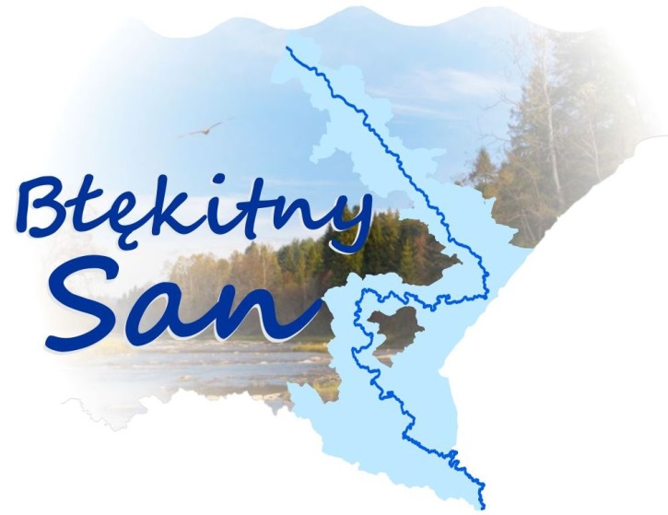



Opracowanie dla Urzędu Marszałkowskiego Województwa Podkarpackiego w Rzeszowie
oraz samorządów lokalnych województwa podkarpackiego położonych wzdłuż biegu rzeki San


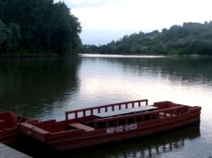

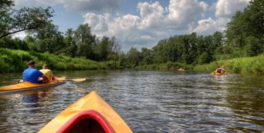
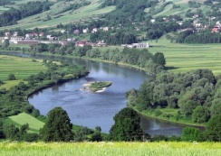

Załącznik do Uchwały Zarządu Województwa Podkarpackiego Nr 201/4059/16

z dnia 2 sierpnia 2016 roku

Na okładce wykorzystano zdjęcia pochodzące z ogólnie dostępnych portali internetowych.

Autorzy projektu wyjściowego Programu:

Prof. nzw. dr hab. Paweł Churski

Uniwersytet im. Adama Mickiewicza w Poznaniu
Wydział Nauk Geograficznych i Geologicznych
Instytut Geografii Społeczno-Ekonomicznej i Gospodarki Przestrzennej
Zakład Analizy Regionalnej

ul. Dzięgielowa 27, 61-680 Poznań
e-mail: chur@amu.edu.pl
http://www.churski.pl
tel.: 61 829 61 35, fax: 61 829 61 27

Prof. nzw. dr hab. Andrzej Miszczuk

Uniwersytet Warszawski
Centrum Europejskich Studiów Regionalnych i Lokalnych (EUROREG)

ul. Krakowskie Przedmieście 30, 00-927 Warszawa
e-mail: a.miszczuk@uw.edu.pl
http:// www.euroreg.uw.edu.pl/pl/
tel.: 22 826 16 54, fax: 22 826 21 68

Uniwersytet Marii Skłodowskiej-Curie
Wydział Nauk o Ziemii i Gospodarki Przestrzennej

Al. Kraśnicka 2 cd, 20-718 Lublin
e-mail: miszczuk.andrzej@gmail.com
http:// www.geografia.umcs.lublin.pl/ekonomiczna/
tel.: 81 537 68 20, fax: 81 537 68 62

ISBN: 978-83-930742-2-8

Streszczenie
Opracowanie Programu Strategicznego Błękitny San (PSBS) wynikało
ze wspólnej inicjatywy samorządów lokalnych i samorządu regionalnego województwa podkarpackiego. PSBS, podobnie jak drugi przygotowany przez władze regionalnego
i lokalne Program Strategiczny Rozwoju Bieszczad (PSRB) służy realizacji założeń SRWP 2020, uszczegóławiając jej zapisy w zakresie zapewniającym jak najlepsze wykorzystanie zasobów endogenicznych zlokalizowanych w granicach gmin położonych w województwie podkarpackim wzdłuż biegu rzeki San oraz umożliwiającym poprawę w zdiagnozowanych obszarach problemowych. PSBS, w świetle art. 15 Ustawy o zasadach prowadzenia polityki rozwoju (Dz. U. 226/2006, poz. 1658, z późniejszymi zmianami) stanowi dokument o charakterze operacyjno-wdrożeniowym opracowany w celu wdrażania średniookresowej strategii rozwoju regionu jaką jest SRWP 2020. Jest on programem rozwoju określającym sposób osiągnięcia celów określonych w SRWP 2020 na obszarze któremu jest dedykowany, z uwzględnienie jego specyficznych uwarunkowań. Poprzez zapewnienie spójności PSBS z systemem krajowego i regionalnego programowania i realizacji polityki rozwoju, jego realizacja odbywać się będzie przy wykorzystaniu instrumentów przewidzianych m.in. w Krajowych Programach Operacyjnych, Regionalnym Programie Operacyjnym Województwa Podkarpackiego 2014-2020 (RPOWP) oraz Kontrakcie Terytorialnym.
Program ma przyczynić się przede wszystkim do podniesienia poziomu życia mieszkańców gmin położonych wzdłuż biegu rzeki San, którzy to mieszkańcy są głównym jego podmiotem. Przedmiotem Programu jest obszar tych gmin wraz z ich zasobami endogennymi oraz powiązaniami egzogenicznymi, aktualnie występującymi i potencjalnymi, których właściwe wykorzystanie w procesie rozwoju może przyczynić się do poprawy poziomu konkurencyjności tego obszaru, a w konsekwencji zapewnić mu trwały wzrost i rozwój gospodarczy prowadzący do poprawy życia mieszkańców. PSBS zawiera propozycje typów projektów strategicznych, które są kluczowe dla osiągnięcia wyznaczonych celów.
Zakres przestrzenny PSBS obejmuje obszar 48 jednostek samorządu terytorialnego, położonych wzdłuż biegu rzeki San od południowo-wschodniego krańca województwa podkarpackiego po jego północno-zachodnie granice, który dla potrzeb niniejszego dokumentu określany będzie mianem gmin Błękitnego Sanu:
- gm. Czarna, gm. Lutowiska, m. i gm. Ustrzyki Dolne – w powiecie bieszczadzkim,
- gm. Dydnia, gm. Nozdrzec – w powiecie brzozowskim,
- m. Sanok, gm. Komańcza, gm. Sanok, m. i gm. Zagórz – w powiecie sanockim,
- gm. Baligród, gm. Cisna, m. i gm. Lesko, gm. Olszanica, gm. Solina – w powiecie leskim,
- m. Jarosław, m. Radymno, gm. Jarosław, gm. Laszki, gm. Radymno, gm. Wiązownica – w powiecie jarosławskim,
- gm. Dubiecko, gm. Fredropol, gm. Krasiczyn, gm. Krzywcza, gm. Medyka, gm. Orły, gm. Przemyśl, gm. Stubno, gm. Żurawica – w powiecie przemyskim,
- m. i gm. Sieniawa, gm. Tryńcza – w powiecie przeworskim,
- m. Przemyśl
- m. Dynów, gm. Dynów – w powiecie rzeszowskim,
- m. Leżajsk, gm. Kuryłówka, gm. Leżajsk, m. i gm. Nowa Sarzyna – w powiecie leżajskim,
- gm. Jeżowe, gm. Krzeszów, m. i gm. Nisko, m. i gm. Rudnik nad Sanem, m. i gm. Ulanów – w powiecie niżańskim,
- m. Stalowa Wola, gm. Pysznica, gm. Radomyśl nad Sanem, gm. Zaleszany – w powiecie stalowowolskim,
- gm. Gorzyce – w powiecie tarnobrzeskim,

Zgodnie z przyjętą wizją w roku 2020, tak ujmowany przestrzennie, obszar Błękitnego Sanu będzie charakteryzował się wyższym poziomem i warunkami życia ludności, które zostaną osiągnięte dzięki poprawie dostępności do miejsc pracy i usług. Wysoki poziom spójności wewnętrznej oraz poprawa spójności zewnętrznej uzyskane zostaną dzięki wzrostowi dostępności przestrzennej, która sprzyjać będzie tworzeniu
i wzmacnianiu relacji funkcjonalnych. Dzięki współpracy mieszkańców i podmiotów gospodarczych, zlokalizowanych wzdłuż zabezpieczonego przeciwpowodziowo i zagospodarowanego turystycznie biegu rzeki San, na terenie województwa podkarpackiego ukształtuje się nowy pasmowy obszar wzrostu, który pozytywnie będzie oddziaływał na swoje bliższe i dalsze otoczenie, równoważąc w układzie południkowym skalę wewnątrzregionalnych zróżnicowań rozwojowych Podkarpacia.
Celem głównym PSBS, który uszczegóławia ogólną wizję rozwoju gmin Błękitnego Sanu jest wzrost poziomu i warunków życia mieszkańców gmin Błękitnego Sanu poprzez poprawę dostępu do miejsc pracy i usług przy efektywnym wykorzystaniu zróżnicowanych zasobów endogenicznych tego obszaru skutkujący poprawą spójności wewnętrznej i wzmocnieniu funkcjonalnych powiązań zewnętrznych, co prowadzić będzie do zmniejszania poziomu zróżnicowań rozwoju społeczno-gospodarczego Podkarpacia w układzie wewnątrzregionalnym, wzdłuż biegu rzeki San. Zakłada się, że cel główny Programu zostanie osiągnięty poprzez podjęcie projektów zgodnych
z kierunkami wskazanymi przez zdefiniowane priorytety i działania strategiczne. Zachowując zasadę spójności programowania na poziomie regionalnym każdy
z priorytetów strategicznych rozwoju gmin Błękitnego Sanu jest określony co do zakresu jego zgodności z dziedzinami działań strategicznych, celami oraz priorytetami tematycznymi SRWP 2020. Wyprowadzony na podstawie analizy strategicznej układ priorytetów i działań PSBS obejmuje:

1. Priorytet INNOWACYJNA PRZEDSIĘBIORCZOŚĆ
1.1. Działanie – Przygotowanie i promocja terenów inwestycyjnych
1.2. Działanie – Wzmocnienie bazy ekonomicznej oraz poziomu i warunków
życia ludności ośrodków subregionalnych i lokalnych wraz z ich
powiązaniami funkcjonalnymi z otoczeniem
1.3. Działanie – Wzmacnianie powiązań systemu edukacji i nauki z gospodarką poprzez wykorzystanie inicjatyw klastrowych
1.4. Działanie – Poprawa poziomu produktywności rolnictwa i rzemiosła
2. Priorytet TURYSTYKA
2.1. Działanie – Rozwój i dywersyfikacja produktów turystycznych wraz ze zintegrowaną promocją
2.2. Działanie – Tworzenie wyspecjalizowanych klastrów turystycznych
2.3. Działanie – Skoordynowany rozwój zagospodarowania oraz poprawa funkcjonowania infrastruktury turystycznej
2.4. Działanie – Rewitalizacja, ochrona oraz promocja obiektów dziedzictwa kulturowego
3. Priorytet KAPITAŁ LUDZKI I SPOŁECZNY
3.1. Działanie – Zróżnicowanie oferty edukacyjnej na wszystkich poziomach kształcenia
3.2. Działanie – Kształtowanie i promocja postaw związanych z uczeniem się
przez całe życie
3.3. Działanie – Poprawa dostępności i jakości usług społecznych
3.4. Działanie – Rozwój społeczeństwa informacyjnego i przeciwdziałanie wykluczeniu cyfrowemu
4. Priorytet ŚRODOWISKO I ENERGETYKA
4.1. Działanie – Utrzymanie walorów środowiskowych i krajobrazowych
4.2. Działanie – Zapobieganie, przeciwdziałanie i minimalizowanie skutków osuwisk
4.3. Działanie – Zapobieganie, przeciwdziałanie i minimalizowanie skutków zagrożeń wywołanych przez człowieka
4.4. Działanie – Rozwój odnawialnych źródeł energii

Wśród typów projektów służących realizacji wyróżnionych priorytetów i działań trzy, ze względu na zdiagnozowany stan i wyzwania rozwojowe obszaru Błękitnego Sanu, uważa się za Przedsięwzięcia Priorytetowe o Kluczowym Znaczeniu dla Rozwoju Województwa Podkarpackiego. Ich zakres jest zgodny z zapisami krajowych dokumentów strategicznych określających kierunki i zakres polityki rozwoju Państwa
w latach 2014-2020, w których wskazuje się na obszar gmin Błękitnego Sanu jako obszar wymagający szczególnej interwencji na poziomie kraju. Z tego też względu należy umieścić te projekty w Kontrakcie Terytorialnym oraz doprowadzić do ich wpisania na listę krajowych projektów kluczowych, realizowanych np. w ramach krajowych programów operacyjnych. Proponowane krajowe projekty kluczowe uwzględnione w PSBS obejmują:
- Ochrona środowiska zlewni rzeki San poprzez kompleksową gospodarkę wodno-ściekową oraz system składowania odpadów – projekt dotyczy poprawy stanu środowiska przyrodniczego w zlewni rzeki San oraz rozwiązania w sposób skoordynowany problemu gospodarki wodno- ściekowej i składowania odpadów na tym terenie. Przedmiotowy projekt jest komplementarny na obszarze 12 gmin Związku Bieszczadzkich Gmin Pogranicza w stosunku do projektu: Czyste Bieszczady-Bieszczadzki System Gospodarki Wodno-Ściekowej
i Składowania Odpadów-Przedsięwzięcia Priorytetowego o Kluczowym Znaczeniu dla Rozwoju Województwa Podkarpackiego zgłoszonego w ramach PSRB.
- Zagospodarowanie brzegów rzeki San z uwzględnieniem infrastruktury ochrony przeciwpowodziowej – projekt dotyczy zabezpieczenia obszaru gmin Błękitnego Sanu przed zagrożeniem powodziowym, a jednocześnie wykorzystania biegu rzeki San dla rozwoju przedsiębiorczości poprzez wielofunkcyjne zagospodarowanie jego brzegów i obszarów nadbrzeżnych.
- Modernizacja infrastruktury drogowej i kolejowej przy wykorzystaniu inwestycji łączących sieć TEN-T, poprawiających dostępność stolicy województwa oraz obniżających poziom zanieczyszczeń generowanych przez indywidualny transport samochodowy w ruchu regionalnym i lokalnym – projekt dotyczy poprawy poziomu spójności terytorialnej, która stworzy warunki dla wzrostu spójności ekonomicznej i społecznej, zarówno w układzie wewnętrznym, jak i zewnętrznym obszaru gmin Błękitnego Sanu. Przedmiotowy projekt jest komplementarny na obszarze 12 gmin Związku Bieszczadzkich Gmin Pogranicza w stosunku do projektu: Budowy i modernizacji infrastruktury drogowej i kolejowej Bieszczad - Przedsięwzięcia Priorytetowego o Kluczowym Znaczeniu dla Rozwoju Województwa Podkarpackiego zgłoszonego w ramach PSRB.

Łączna szacunkowa wartość budżetu PSBS oscyluje na poziomie 7 840 mln zł. W tej kwocie 3 300 mln zł, tj. 42,0% stanowi budżet trzech Przedsięwzięć Priorytetowych o Kluczowym Znaczeniu dla Rozwoju Województwa Podkarpackiego. System wdrażania, monitoringu i ewaluacji Programu stanowi element regionalnego systemu zarządzania polityką rozwoju, określonego w SRWP 2020.
Realizacja przygotowanego PSBS uzależniona jest od współpracy wszystkich interesariuszy Programu oraz wsparcia donatorów zewnętrznych, co stanowi podstawę dla montażu finansowego zapewniającego możliwość osiągnięcia wszystkich założonych celów.

Summary
Development of the Błękitny San Strategic Programme (PSBS) stemmed from an initiative launched together by local self-governments and the regional self-government of Podkarpackie Region. PSBS as well as the Programme of Strategic Growth for Bieszczady (PSRB) adopted by the regional and local authorities both serve as tools for implementing the SRWP 2020 by offering detailed provisions to an extent ensuring the best possible use of the endogenous resources in communes of Podkarpackie Region located along the river San and alleviating the identified problem areas.
In the light of Article 15 of the Act on the rules underlying growth policy (Dz. U. 226/2006, item 1658 with further amendments), the PSBS is an operation and implementation document developed to implement the region’s medium-term growth strategy for the region, namely the SRWP 2020. It is a growth programme which identifies modes of achieving goals specified in the SRWP 2020 in the dedicated area where its specific conditionings have been taken into account. By ensuring the PSBS’ coherence with the system of national and regional programming and administering the growth policy, the programme will be adopted by means of instruments provided in, among other documents, the National Operational Programmes, the Regional Operational Programme for Podkarpackie Region 2014-2020 (RPOWP) and the Territorial Contract.
The programme’s goal is to contribute to improvement of the standard of living of inhabitants of communes located along the river San who are the programme’s major beneficiary. The programme focuses on these communes with their endogenous resources and exogenous interrelations (the existing and potential ones); skilful use of them in the development process may contribute to the area’s enhanced competitiveness and the ultimate sustained development and economic growth leading to an improved standard of living. The PSBS contains suggested types of strategic projects which are key to goal achievement.
In terms of its range, the PSBS embraces 48 local administrative units located along the river San from the south-east end of Podkarpackie Region to its north-western limits; for the sake of this document, they will be referred to as the Błękitny San communes:
- Czarna commune, Lutowiska commune, Ustrzyki Dolne town and commune:
in Bieszczady county,
- Dydnia commune, Nozdrzec commune: in Brzozów county,
- the town of Sanok, Komańcza commune, Sanok commune, Zagórz town and commune: Sanok county,
- Baligród commune, Cisna commune, Lesko town and commune, Olszanica commune, Solina commune: Lesko county,
- the town of Jarosław, the town of Radymno, Jarosław commune, Laszki commune, Radymno commune, Wiązownica commune: in Jarosław county,
- Dubiecko commune, Fredropol commune, Krasiczyn commune, Krzywcza commune, Medyka commune, Orły commune, Przemyśl commune, Stubno commune, Żurawica commune: in Przemyśl county,
- the town and commune of Sieniawa, Tryńcza commune: in Przeworsk county,
- the city of Przemyśl,
- the town of Dynów, Dynów commune: in Rzeszów county,
- the town of Leżajsk, Kuryłówka commune, Leżajsk commune, the town and commune of Nowa Sarzyna: in Leżajsk county,
- Jeżowe commune, Krzeszów commune, the town and commune of Nisko, the town and commune of Rudnik nad Sanem, the town and commune of Ulanów: in Niżańsk county,
- the town of Stalowa Wola, Pysznica commune, Radomyśl nad Sanem commune, Zaleszany commune: in Stalowa Wola county,
- Gorzyce commune: in Tarnobrzeg county.

In line with the adopted vision, in 2020 the Błękitny San area as defined above will enjoy a higher standard of living resulting from easier access to jobs and services. Considerable internal cohesion and improved external cohesion will stem from increased spatial availability conducive to creating and reinforcing functional relations. As a result of cooperation of the inhabitants and businesses located along the river San (safeguarded against flooding and offering tourism infrastructure), a new altitudinal growth area will emerge to positively affect its immediate and more distant environment, balancing intra-regional growth diversity in the Podkarpackie Region in a meridian arrangement.
While the PSBS presents the general vision of the Błękitny San communes in
a more detailed way, its major goal is to improve the standard of living in the Błękitny San communes by providing better access to jobs and services. This will be accompanied by an effective use of the area’s diversified endogenous resources resulting in enhanced internal coherence and reinforcement of functional external ties leading to levelling out differences in the region’s social and economic growth in an intra-regional arrangement, along the river San. It is assumed that the Programme’s major goal will be achieved by launching projects complying with the directions provided by the established priorities and strategic activities. By applying the rule of coherent programming on a regional level, each strategic priority of the development of the Błękitny San communes has been defined with reference to its compliance with the strategic activity areas as well as the goals and subject priorities of the SRWP 2020. The arrangement of the PSBS priorities and activities, introduced after a strategic analysis, includes:

1. Priority INNOVATIVE ENTREPRENEURSHIP
1.1. Activity – Preparation and promotion of investment sites;
1.2. Activity – Reinforcement of the economic resources and improvement of the standard of living in sub-regional and local centres together with their functional relations with the environment;
1.3. Activity – Reinforcing the relations between the education system and the economy by taking advantage of cluster initiatives;
1.4. Activity – Improvement of productivity in agriculture and craftsmanship.
2. Priority TOURISM
2.1. Activity – Development and diversification of tourist products accompanied by integrated promotion thereof;
2.2. Activity – Creation of specialist tourist clusters;
2.3. Activity – Coordinated land development and improved operations of the tourist infrastructure;
2.4. Activity – Revitalization, protection and promotion of national heritage objects.
3. Priority HUMAN AND SOCIAL CAPITAL
3.1. Activity – Diversification of the education offer on all levels of schooling;
3.2. Activity – Influencing and promoting attitudes related to lifetime learning;
3.3. Activity – Better access to social services and quality thereof;
3.4. Activity – Development of an information society and counteracting digital exclusion.
4. Priority ENVIRONMENT AND ENERGY ECONOMICS
4.1. Activity – Maintaining the environmental and landscape values;
4.2. Activity – Preventing, counteracting and minimising the effects
of landslides;
4.3. Activity – Preventing, counteracting and minimising the effects of human induced threats;
4.4. Activity – Development of renewable sources of energy.

Among the projects aimed at completing the identified priorities and activities, three are regarded Priority Ventures of Key Importance to the Development of Sub-Carpathian Voivodeship due to the identified condition and developmental challenges posed by the Błękitny San area. Their scope is compliant with the provisions of the national strategic documents specifying the directions and range of the country’s growth policy in 2014-2020 where the Błękitny San communes are referred to as an area necessitating special intervention on a national scale. For this reason, these projects should be included into the Territorial Contract and ultimately into the list of key national projects implemented as part of national operational programmes. The suggested key national projects of the PSBS include:

- Environmental protection of the San river basin by means of comprehensive water and waste management and a waste storage system – the project pertains to enhancing the condition of the natural environment in the San river basin and to provide a coordinated solution to the problem of water and waste management and waste storage. In an area of 12 communes of the Association of the Borderline Bieszczady Communes, the project in question is complementary to the Clean Bieszczady project - the Bieszczady Water and Waste Management System and Waste Storage – a Priority Enterprise of Key Importance to the Development of Sub-Carpathian Voivodeship submitted as part of the PSRB.
- Development of the banks of the river San with respect to the flood protection infrastructure – the project relates to safeguarding the Błękitny San communes from flooding, at the same time making use of the river San for the development of entrepreneurship by developing the river banks and the surrounding area in multiple ways.
- Upgrading road and railroad infrastructure by means of investments connecting the TEN-T network, enhancing the voivodeship capital’s accessibility and reducing emissions generated by individual cars travelling locally and regionally – the project is related to enhancing territorial cohesion in order to create conditions for increased economic and social cohesion of the Błękitny San communes, internally and externally alike. In 12 communes of the Association of the Borderline Bieszczady Communes, the project in question is complementary to the project Construction and upgrading of road and railroad infrastructure in the Bieszczady Mountains – a Priority Venture of Key Importance to the Development of Sub-Carpathian voivodeship submitted as part of the PSRB.

The total estimated PSBS budget amounts to Pln 7,840 million. In this sum, Pln 3,300 million (42.0%) is represented by three Priority Ventures of Key Importance to the Development of Sub-Carpathian Voivodeship. The system of implementing, monitoring and evaluating the Programme is an element of the regional system of growth policy management referred to in the SRWP 2020.
Implementation of the developed PSBS depends on cooperation on the part of all the Programme’s stakeholders as well as the support of external finance providers. These are the bases for the financial engineering ensuring that all the goals are achieved.

Spis treści

Streszczenie 3
Summary 7
Spis treści 11
Wykaz zastosowanych skrótów 13
I. Wprowadzenie 16
I.1. Zakres merytoryczny, przestrzenny i czasowy 18
I.2. Struktura i metodologia 22
I.3. Wykonawcy 25
II. Diagnoza i analiza strategiczna 27
II.1. Stan rozwoju gmin Błękitnego Sanu 27
II.2. Gminy Błękitnego Sanu w europejskich i krajowych dokumentach strategicznych 38
II.3. Wyzwania rozwojowe gmin Błękitnego Sanu a założenia regionalnej strategii rozwoju województwa podkarpackiego 55
II.4. Analiza strategiczna 58
III. Wizja i cel główny 65
IV. Kluczowe kierunki rozwoju gmin Błękitnego Sanu – priorytety i działania strategiczne 68
1. Priorytet INNOWACYJNA PRZEDSIĘBIORCZOŚĆ 68
1.1. Działanie – Przygotowanie i promocja terenów inwestycyjnych 70
1.2. Działanie – Wzmocnienie bazy ekonomicznej oraz poziomu i warunków życia ludności ośrodków subregionalnych i lokalnych wraz z ich powiązaniami funkcjonalnymi z otoczeniem 70
1.3. Działanie – Wzmacnianie powiązań systemu edukacji i nauki z gospodarką poprzez wykorzystanie inicjatyw klastrowych 72
1.4. Działanie –Poprawa poziomu produktywności rolnictwa i rzemiosła 72
2. Priorytet TURYSTYKA 75
2.1. Działanie – Rozwój i dywersyfikacja produktów turystycznych wraz ze zintegrowaną promocją 77
2.2. Działanie – Tworzenie wyspecjalizowanych klastrów turystycznych 78
2.3. Działanie – Skoordynowany rozwój zagospodarowania oraz poprawa funkcjonowania infrastruktury turystycznej 78
2.4. Działanie – Rewitalizacja, ochrona oraz promocja obiektów dziedzictwa kulturowego 79
3. Priorytet KAPITAŁ LUDZKI I SPOŁECZNY 81
3.1. Działanie – Zróżnicowanie oferty edukacyjnej na wszystkich poziomach kształcenia 82
3.2. Działanie – Kształtowanie i promocja postaw związanych z uczeniem się przez całe życie 83
3.3. Działanie – Poprawa dostępności i jakości usług społecznych 84
3.4. Działanie – Rozwój społeczeństwa informacyjnego i przeciwdziałanie wykluczeniu cyfrowemu 85
4. Priorytet ŚRODOWISKO I ENERGETYKA 87
4.1. Działanie – Utrzymanie walorów środowiskowych i krajobrazowych 88
4.2. Działanie – Zapobieganie, przeciwdziałanie i minimalizowanie skutków osuwisk 89
4.3. Działanie – Zapobieganie, przeciwdziałanie i minimalizowanie skutków zagrożeń wywołanych przez człowieka 90
4.4. Działanie – Rozwój odnawialnych źródeł energii 90
V. Przedsięwzięcia Priorytetowe o Kluczowym Znaczeniu dla Rozwoju Województwa Podkarpackiego 95
VI. System wdrażania i źródła finansowania 98
VI.1. System wdrażania 99
VI.2. Źródła i instrumenty finansowania 102
VII. System monitoringu i ewaluacji 128
Wykaz załączników 139
Literatura 140

Wykaz zastosowanych skrótów
DSRK Długookresowa Strategia Rozwoju Kraju. Polska 2020
EFMR Europejski Fundusz Morski i Rybacki
EFRR Europejski Fundusz Rozwoju Regionalnego
EFS Europejski Fundusz Społeczny
EFR Europejski Fundusz Rybacki
EFRROW Europejski Funduszu Rolny na rzecz Rozwoju Obszarów Wiejskich
EOG Europejski Obszar Gospodarczy
EUROPA 2020 Strategia Europa 2020, Strategia na rzecz inteligentnego
i zrównoważonego rozwoju sprzyjającemu włączeniu społecznemu
FS Fundusz Spójności
GUS Główny Urząd Statystyczny
KPZK Koncepcja Przestrzennego Zagospodarowania Kraju 2030
KSRR Krajowa Strategia Rozwoju Regionalnego „Regiony, Miasta
i Obszary Wiejskie”
NFOŚIGW Narodowy Fundusz Ochrony Środowiska i Gospodarki Wodnej
OF Obszar Funkcjonalny
OP Obszar Problemowy
OSI Obszar Strategicznej Interwencji
PGO Plan Gospodarki Odpadami dla województwa podkarpackiego
PFT Podkarpackie Forum Terytorialne
PRO Rozporządzenie Parlamentu Europejskiego
i Rady ustanawiające wspólne przepisy dotyczące Europejskiego Funduszu Rozwoju Regionalnego, Europejskiego Funduszu Społecznego, Funduszu Spójności, Europejskiego Funduszu Rolnego na rzecz Rozwoju Obszarów Wiejskich oraz Europejskiego Funduszu Morskiego i Rybackiego objętych zakresem wspólnych ram strategicznych oraz ustanawiające przepisy ogólne dotyczące Europejskiego Funduszu Rozwoju Regionalnego, Europejskiego Funduszu Społecznego i Funduszu Spójności, oraz uchylające rozporządzenie Rady (WE) nr 1083/2006. Komisja Europejska COM(2012) 496 final. 2011/0276 (COD) Bruksela. 11 września 2012 r.

PROW Program Rozwoju Obszarów Wiejskich
PSBS Program Strategiczny Błękitny San
PSRB Program Strategicznego Rozwoju Bieszczad
RPOWP Regionalny Program Operacyjny Województwa Podkarpackiego na lata 2007-2013
RLKS Rozwój Lokalny Kierowany Przez Społeczność (Community – Led Local Development – CLLD) zgodnie z art. 28-30 PRO
RLM to liczba wyrażająca wielokrotność ładunku zanieczyszczeń
w ściekach odprowadzanych z obiektów przemysłowych
i usługowych w stosunku do jednostkowego ładunku zanieczyszczeń w ściekach z gospodarstw domowych, odprowadzanych od jednego mieszkańca w ciągu doby. Zgodnie
z art. 43 Ustawy z dnia 18 lipca 2001 r. Prawo wodne (Dz. U.
z 2012 r. poz. 145) oraz § 3 i 4 Rozporządzenia Ministra Środowiska z dnia 1 lipca 2010 r. w sprawie sposobu wyznaczania obszaru i granic aglomeracji (Dz. U. Nr 137, poz. 922). Aglomeracje powyżej 2000 RLM powinny być wyposażone w systemy kanalizacji zbiorczej dla ścieków komunalnych, zakończone oczyszczalniami ścieków, zgodnie z ustaleniami krajowego programu oczyszczania ścieków komunalnych. Aglomeracja oznacza teren, na który zaludnienie lub działalność gospodarcza są wystarczająco skoncentrowane, aby ścieki komunalne były zbierane
i przekazywane do oczyszczalni ścieków komunalnych, natomiast przez jednego równoważnego mieszkańca rozumie się ładunek substancji organicznych biologiczne rozkładalnych wyrażony jako wskaźnik pięciodobowego biochemicznego zapotrzebowania na tlen w ilości 60g tlenu na dobę.
ROT Regionalne Obserwatorium Terytorialne
SBEiŚ Strategia Bezpieczeństwo Energetyczne i Środowisko. Perspektywa do 2020 r.
SIiEG Strategia Innowacyjności i Efektywności Gospodarki. Dynamiczna Polska 2020
SRK Strategia Rozwoju Kraju 2020. Aktywne społeczeństwo, Konkurencyjna gospodarka, sprawne państwo
SRKL Strategia Rozwoju Kapitału Ludzkiego
SRKS Strategia Rozwoju Kapitału Społecznego 2011-2020
SRSBN RP Strategia Rozwoju Systemu Bezpieczeństwa Narodowego RP 2022
SRT Strategia Rozwoju Transportu do 2020 r.
SRSGPWA Strategia Rozwoju Społeczno-Gospodarczego Polski Wschodniej do roku 2020 – Aktualizacja
SRWP 2020 Strategia Rozwoju Województwa. Podkarpackie 2020.
SSP Strategia Sprawne Państwo 2020
SZRWRiR Strategia Zrównoważonego Rozwoju Wsi, Rolnictwa i Rybołówstwa 2012-2020
UE Unia Europejska
UMWP Urząd Marszałkowski Województwa Podkarpackiego
WFOŚIGW Wojewódzki Fundusz Ochrony Środowiska i Gospodarki Wodnej
ZGTPD Związku Gmin Turystycznych Pogórza Dynowskiego
ZIT Zintegrowane Inwestycje Terytorialne (IntegratedTerritorial Investment) zgodnie z art. 99 PRO

I. Wprowadzenie
Opracowanie Programu Strategicznego Błękitny San (PSBS) wynikało ze wspólnej inicjatywy samorządów lokalnych i samorządu regionalnego województwa podkarpackiego.
Geneza przygotowania Programu sięga inicjatywy Związku Gmin Turystycznych Pogórza Dynowskiego (ZGTPD), który w czerwcu 1996 r. został utworzony przez gminy: Dubiecko, Dydnia, Dynów – gmina miejska, Dynów – gmina wiejska, Nozdrzec, Krzywcza, i którego siedziba zlokalizowana jest w Dynowie. Związek ma za zadanie wspierać realizację zadań publicznych tworzących go gmin w zakresie:
- rozwijania przemysłu turystycznego, poprzez budowę i rozbudowę infrastruktury turystycznej i okołoturystycznej,
- rozwijania działań na rzecz ochrony środowiska naturalnego oraz zabytków,
- edukacji krajoznawczej i ekologicznej.

ZGTPD w 2003 r. wystąpił z inicjatywą realizacji „Programu Błękitny San”, który był związany z budową i modernizacją kolektorów sanitarnych, różnego typu oczyszczalni ścieków oraz budową zakładów utylizacji stałych odpadów komunalnych z pełnymi liniami technologicznymi do odzysku surowców wtórnych, a także wytyczeniem szlaków turystyki wodnej, rowerowej oraz umocnień nadsańskich II wojny światowej. Zgodnie z decyzjami Zgromadzenia Związku „Program Błękitny San” stał się programem otwartym dla wszystkich samorządów, organizacji, związków, stowarzyszeń działających wzdłuż rzeki San oraz dla strony ukraińskiej.
Bazując na efektach „Programu Błękitny San” oraz zidentyfikowanych podczas jego realizacji zróżnicowanych zasobach samorządów zlokalizowanych wzdłuż biegu rzeki San mogących stanowić ich przewagi konkurencyjne, w dniu 14 maja 2012 r. odbyło się pierwsze spotkanie robocze z udziałem przedstawicieli 32 jednostek samorządu lokalnego. W rezultacie tego spotkania powołano cztery „odcinkowe” zespoły robocze, którym przewodniczyli przedstawiciele: miasta i gminy Lesko, gminy Dubiecko, miasta Przemyśla oraz gminy i miasta Nisko. W wyniku spotkań odbytych w czerwcu, we wrześniu i w październiku 2012 r., do PSBS zgłoszone zostały propozycje zadań z terenu 33 gmin. W dniu 16 listopada 2012 r. PSBS został zgłoszony przez Podkarpacką Regionalną Organizację Turystyczną do banku projektów kluczowych Regionalnego Programu Operacyjnego na lata 2014-2020. We wniosku określono, iż celem PSBS jest rozwój społeczno-gospodarczy gmin położonych w otoczeniu rzeki San, jej zbiorników zaporowych oraz cieków wodnych zasilających te zbiorniki. Do zakładanych efektów realizacji Programu zaliczono:
- poprawę czystości wody w rzece San i jej zbiornikach zaporowych do norm określonych w regulacjach Unii Europejskiej,
- poprawę dostępności komunikacyjnej i atrakcyjności turystycznej terenów gmin nadrzecznych, co doprowadzi do rozwoju przedsiębiorczości i wygeneruje nowe miejsca pracy.

W dniu 22 marca i 3 kwietnia 2013 r. w Podkarpackim Urzędzie Marszałkowskim odbyły się spotkania z udziałem reprezentantów gmin, które w poprzednim roku zgłosiły akces do Programu. W toku spotkań ustalono, że:
- do Programu należy zaprosić pozostałe jednostki samorządu terytorialnego, przez obszar których przepływa rzeka San,
- zlecić zewnętrznemu ekspertowi ds. rozwoju regionalnego opracowanie merytoryczne PSBS,
- wspólnie sfinansować opracowanie Programu przez uczestniczące jednostki samorządu terytorialnego i Samorząd Województwa.

W konsekwencji tych ustaleń, w dniu 9 kwietnia 2013 r. Zarząd Województwa Podkarpackiego podjął uchwałę o przystąpieniu do przygotowania PSB. Deklarację uczestnictwa w przygotowaniu i realizacji Programu wyraziło 48 jednostek samorządu terytorialnego położonych wzdłuż biegu Sanu. Przygotowano i podpisano tekst porozumienia w sprawie wspólnego opracowania i sfinansowania Programu oraz
w drodze postępowania konkursowego (zapytania o cenę) wybrano Zespół wykonawców Programu, w składzie prof. nadzw. dr hab. Paweł Churski oraz prof. nadzw. dr hab. Andrzej Miszczuk.
Inicjatywa opracowania PSBS wpisuje się w szersze działanie Samorządu Podkarpacia związane z przygotowaniem i przyjęciem przez Samorząd Województwa Strategii Rozwoju Województwa Podkarpackie 2020 (SRWP 2020), która wyznacza kluczowe obszary strategicznej interwencji (OSI) na najbliższe kilka lat. SRWP 2020 przygotowywana została w warunkach nowej koncepcji polityki rozwoju, w tym także polityki regionalnej preferującej przede wszystkim zintegrowane i wieloaspektowe podejście do rozwoju terytorialnego z uwagi na posiadane specyficzne potencjały rozwoju, stwarzające szansę budowania wymiernych przewag konkurencyjnych. Potrzeba aktualizacji dotychczasowej Strategii rozwoju regionalnego województwa podkarpackiego wynikała z kilku przyczyn, w tym m.in.:
- konieczności wypełnienie delegacji ustawowej nakładającej na samorząd regionalny obowiązek zaktualizowania strategii rozwoju regionów,
- konieczności uwzględnienia w zapisach Strategii założeń nowych dokumentów europejskich, a zwłaszcza Traktatu Lizbońskiego (2009) poszerzającego cele polityki rozwoju Unii Europejskiej o spójność terytorialną oraz Strategii Europa 2020 (2010) zastępującego Strategię Lizbońską i precyzującego cele rozwojowe Zjednoczonej Europy w perspektywie do 2020 r.,
- konieczność uwzględnienia w zapisach Strategii założeń zawartych w nowych krajowych dokumentach strategicznych i programowych, a zwłaszcza Długookresowej i Średniookresowej Strategii Rozwoju Kraju (DSRK), Krajowej Strategii Rozwoju Regionalnego (KSRR), Zintegrowanych strategii krajowych, Koncepcji Przestrzennego Zagospodarowania Kraju 2030 (KPZK),
- potrzeby uwzględnienia w procesie programowania procesów rozwojowych zmiany paradygmatu zmierzającej do wykorzystania prawidłowości modeli polaryzacyjno-dyfuzyjnych do budowania strategii rozwoju terytorialnego, inteligentnego oraz zapewniającego włączenie społeczne, jako bardziej efektywnych od dotychczas wykorzystywanego podejścia wyrównawczego opierającego się w dużym stopniu na interwencji sektorowej,
- potrzeby objęcia województwa podkarpackiego interwencją polityki interregionalnej udzielaną zarówno na poziomie europejskim, jak i krajowym przy wykorzystaniu takich nowych narzędzi koncentracji przestrzennej jak obszary problemowe (OP), obszary funkcjonalne (OF) czy OSI, jak również wykorzystania nowych instrumentów koncentracji przestrzennej w ramach polityki intraregionalnej, w tym Zintegrowanych Inwestycji Terytorialnych (ZIT) i Rozwoju Lokalnego Kierowanego Przez Społeczność (RLKS).

Na tym tle PSBS, podobnie jak drugi przygotowany przez władze regionalnego i lokalne Program Strategiczny Rozwoju Bieszczad (PSRB) służy realizacji założeń SRWP 2020, uszczegóławiając jej zapisy w zakresie zapewniającym jak najlepsze wykorzystanie zasobów endogenicznych zlokalizowanych w granicach gmin położonych w województwie podkarpackim wzdłuż biegu rzeki San oraz umożliwiającym poprawę w zdiagnozowanych obszarach problemowych. PSBS, w świetle art. 15 Ustawy o zasadach prowadzenia polityki rozwoju (Dz. U. 226/2006, poz. 1658, z późniejszymi zmianami) stanowi dokument o charakterze operacyjno-wdrożeniowym opracowany w celu wdrażania średniookresowej strategii rozwoju regionu jaką jest SRWP 2020. Jest on programem rozwoju określającym sposób osiągnięcia celów określonych w SRWP 2020 na obszarze któremu jest dedykowany, z uwzględnienie jego specyficznych uwarunkowań. Poprzez zapewnienie spójności PSBS z systemem krajowego i regionalnego programowania i realizacji polityki rozwoju, jego realizacja odbywać się będzie przy wykorzystaniu instrumentów przewidzianych m.in. w Krajowych Programach Operacyjnych, Regionalnym Programie Operacyjnym Województwa Podkarpackiego 2014-2020 (RPOWP) oraz Kontrakcie Terytorialnym.

I.1. Zakres merytoryczny, przestrzenny i czasowy
Program strategiczny ma przyczynić się przede wszystkim do podniesienia poziomu życia mieszkańców gmin położonych wzdłuż biegu rzeki San, którzy to mieszkańcy są głównym jego podmiotem. Przedmiotem Programu jest obszar tych gmin wraz z ich zasobami endogennymi oraz powiązaniami egzogenicznymi, aktualnie występującymi i potencjalnymi, których właściwe wykorzystanie w procesie rozwoju może przyczynić się do poprawy poziomu konkurencyjności tego obszaru, a w konsekwencji zapewnić mu trwały wzrost i rozwój gospodarczy prowadzący do poprawy życia mieszkańców. PSBS zawiera propozycje typów projektów strategicznych, które są kluczowe dla osiągnięcia wyznaczonych celów.
Zakres przestrzenny PSBS obejmuje obszar 48 jednostek samorządu terytorialnego, położonych wzdłuż biegu rzeki San od południowo-wschodniego krańca województwa podkarpackiego po jego północno-zachodnie granice, który dla potrzeb niniejszego dokumentu określany będzie mianem gmin Błękitnego Sanu:
- gm. Czarna, gm. Lutowiska, m. i gm. Ustrzyki Dolne – w powiecie bieszczadzkim,
- gm. Dydnia, gm. Nozdrzec – w powiecie brzozowskim,
- m. Sanok, gm. Komańcza, gm. Sanok, m. i gm. Zagórz – w powiecie sanockim,
- gm. Baligród, gm. Cisna, m. i gm. Lesko, gm. Olszanica, gm. Solina – w powiecie leskim,
- m. Jarosław, m. Radymno, gm. Jarosław, gm. Laszki, gm. Radymno, gm. Wiązownica – w powiecie jarosławskim,
- gm. Dubiecko, gm. Fredropol, gm. Krasiczyn, gm. Krzywcza, gm. Medyka, gm. Orły, gm. Przemyśl, gm. Stubno, gm. Żurawica – w powiecie przemyskim,
- m. i gm. Sieniawa, gm. Tryńcza – w powiecie przeworskim,
- m. Przemyśl
- m. Dynów, gm. Dynów – w powiecie rzeszowskim,
- m. Leżajsk, gm. Kuryłówka, gm. Leżajsk, m. i gm. Nowa Sarzyna – w powiecie leżajskim,
- gm. Jeżowe, gm. Krzeszów, m. i gm. Nisko, m. i gm. Rudnik nad Sanem, m. i gm. Ulanów – w powiecie niżańskim,
- m. Stalowa Wola, gm. Pysznica, gm. Radomyśl nad Sanem, gm. Zaleszany – w powiecie stalowowolskim,
- gm. Gorzyce – w powiecie tarnobrzeskim,
który posiada powierzchnię 6 732 km² (37,7% powierzchni województwa podkarpackiego) i jest zamieszkiwany przez 613 388 mieszkańców (28,8% ludności województwa podkarpackiego), co kształtuje wskaźnik gęstości zaludnienia tego obszaru na poziomie 91 osób/1km² (przy średniej dla województw podkarpackiego 119 osób/1km²) (patrz tabela 1, rycina 1 i rycina 2). Zakres czasowy PSBS odpowiada innym aktualnym dokumentom strategiczno-programowym przygotowanym na poziomie unijnym, krajowym oraz regionalnym, i odnosi się do perspektywy finansowej
2014-2020.

Tabela 1
Struktura wielkościowa gmin Błękitnego Sanu

Gmina | Powierzchnia  (w km²) | Ludność  (w osobach) | Gęstość zaludnienia  (w osobach na 1 km ²)
POWIAT BIESZCZADZKI
gm. Czarna | 185 | 2414 | 13
gm. Lutowiska | 475 | 2120 | 5
m. i gm. Ustrzyki Dolne | 479 | 17733 | 37
POWIAT BRZOZOWSKI
gm. Dydnia | 130 | 8185 | 63
gm. Nozdrzec | 121 | 8460 | 70
POWIAT SANOCKI
m. Sanok | 38 | 39375 | 1032
gm. Komańcza | 456 | 5061 | 11
gm. Sanok | 232 | 17627 | 76
m. i gm. Zagórz | 160 | 13064 | 82
POWIAT LESKI
gm. Baligród | 158 | 3207 | 20
gm. Cisna | 287 | 1725 | 6
m. i gm. Lesko | 111 | 11561 | 105
gm. Olszanica | 94 | 4991 | 54
gm. Solina | 185 | 5344 | 29
POWIAT JAROSŁAWSKI
m. Jarosław | 35 | 39426 | 1147
m. Radymno | 14 | 5528 | 406
gm. Jarosław | 113 | 13082 | 115
gm. Laszki | 138 | 6989 | 51
gm. Radymno | 182 | 11476 | 63
gm. Wiązownica | 245 | 11466 | 47
POWIAT PRZEMYSKI
gm. Dubiecko | 154 | 9521 | 62
gm. Fredropol | 160 | 5537 | 35
gm. Krasiczyn | 124 | 5052 | 40
gm. Krzywcza | 95 | 4950 | 52
gm. Medyka | 61 | 6443 | 105
gm. Orły | 70 | 8760 | 123
gm. Przemyśl | 108 | 10109 | 92
gm. Stubno | 89 | 4065 | 46
gm. Żurawica | 96 | 12913 | 134
POWIAT PRZEWORSKI
m. i gm. Sieniawa | 128 | 7043 | 55
gm. Tryńcza | 70 | 8307 | 119
MIASTO NA PRAWACH POWIATU
m. Przemyśl | 46 | 64276 | 1402
POWIAT RZESZOWSKI
m. Dynów | 25 | 6195 | 253
gm. Dynów | 118 | 7042 | 60
POWIAT LEŻAJSKI
m. Leżajsk, | 21 | 14448 | 705
gm. Kuryłówka, | 142 | 5744 | 40
gm. Leżajsk, | 197 | 20061 | 101
m. i gm. Nowa Sarzyna | 144 | 21740 | 152
POWIAT NIŻAŃSKI
gm. Jeżowe | 124 | 10163 | 82
gm. Krzeszów | 62 | 4313 | 69
m. i gm. Nisko | 142 | 22477 | 158
m. i gm. Rudnik nad Sanem | 79 | 10343 | 131
m. i gm. Ulanów | 119 | 8660 | 73
POWIAT STALOWOWOLSKI
m. Stalowa Wola | 83 | 64189 | 785
gm. Pysznica | 147 | 10367 | 70
gm. Radomyśl nad Sanem | 134 | 7413 | 56
gm. Zaleszany | 87 | 10919 | 125
POWIAT TARNOBRZESKI
Gm. Gorzyce | 69 | 13505 | 198
RAZEM Błękitny San | 6732 | 613388 | 91

Źródło: Opracowanie własne na podstawie Rocznika Statystycznego Województwa Podkarpackiego (2012).

Rycina 1
Obszar gmin Błękitnego Sanu
na tle podziału administracyjnego województwa podkarpackiego

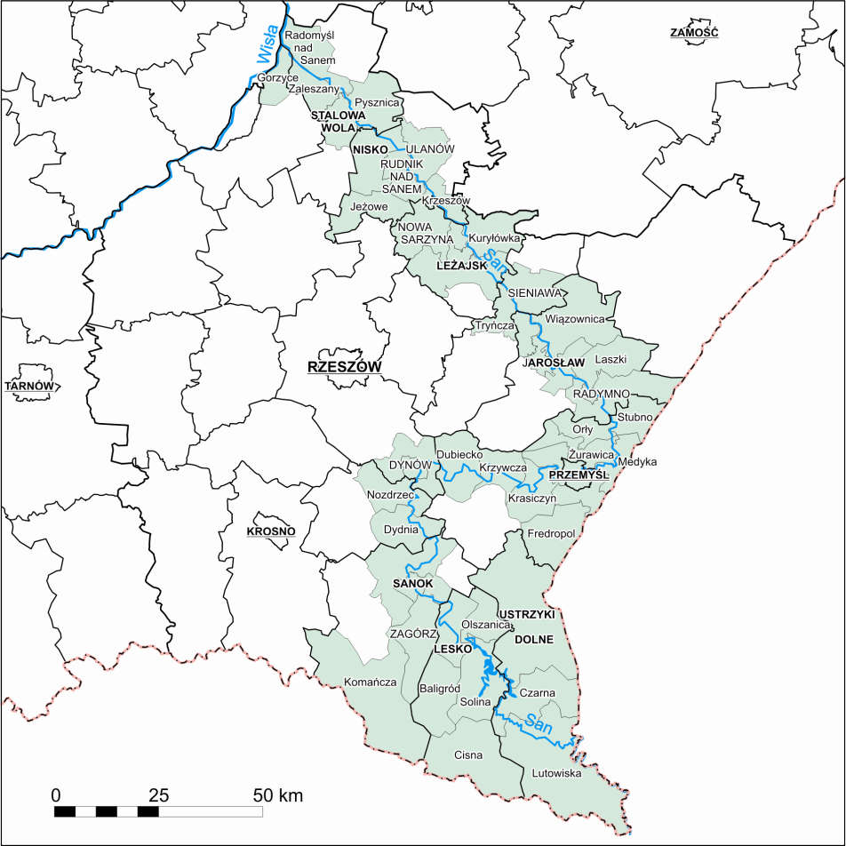
Źródło: Opracowanie własne.

I.2. Struktura i metodologia
Struktura dokumentu odpowiada przyjętej metodologii jego opracowywania i obejmuje sześć zasadniczych części:
- Diagnoza.
- Cel główny.
- Priorytety, działania, typy projektów strategicznych.
- Przedsięwzięcia Priorytetowe o Kluczowym Znaczeniu dla Rozwoju Województwa Podkarpackiego.
- System wdrażania i źródła finansowania.
- System monitoringu i ewaluacji.

Ze względu na specyfikę Programu, zgodnie z założeniami sformułowanymi w Zaproszeniu do złożenia oferty, jego opracowanie opiera się przede wszystkim na analizie danych zastanych.

Rycina 2
Gęstość zaludnienia gmin Błękitnego Sanu
na tle województwa podkarpackiego i kraju

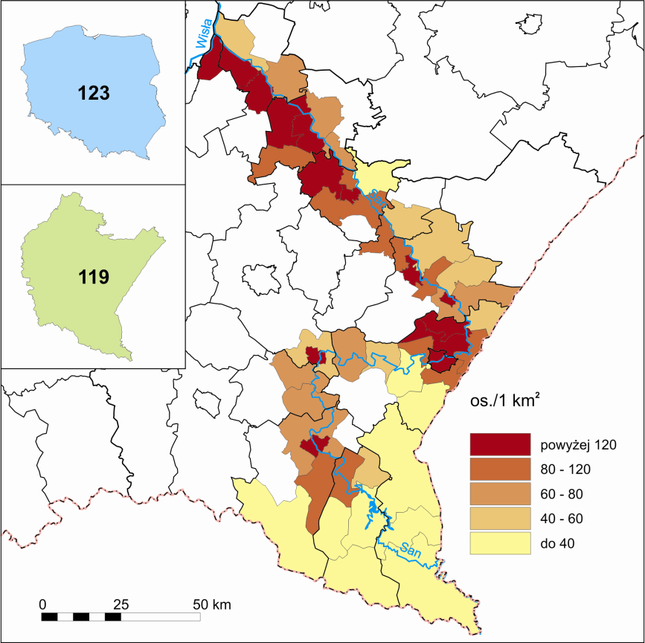

Źródło: Opracowanie własne.

Część pierwsza diagnozy sytuacji społeczno-gospodarczej jednostek samorządu terytorialnego Błękitnego Sanu, dotycząca identyfikacji stanu rozwoju tego obszaru, została opracowana przy wykorzystaniu metody „desk research” na podstawie opracowań, ekspertyz i analiz przygotowanych na zlecenie samorządu regionalnego w związku z przygotowaniem SRWP 2020, udostępnionych przez władze lokalne dokumentów strategiczno-programowych gmin wchodzących w skład analizowanego obszaru oraz wyników badań terenowych zrealizowanych przy wykorzystaniu kwestionariusza ankiety identyfikującej najważniejsze problemy, bariery i szanse rozwojowe obszaru będącego przedmiotem analizy, a którą przeprowadzono z przedstawicielami samorządu lokalnego gmin i powiatów położonych w województwie podkarpackim wzdłuż biegu rzeki San oraz przedstawicielami departamentów Urzędu Marszałkowskiego Województwa Podkarpackiego (UMWP). Cześć analityczną diagnozy stanu rozwoju jednostek samorządu terytorialnego Błękitnego Sanu zawiera załącznik Z1 do PSBS, a jej część syntetyczną umieszczono w Programie.
W ramach diagnozy sytuacji społeczno-gospodarczej jednostek samorządu terytorialnego Błękitnego Sanu przeprowadzono również analizę dokumentów strategicznych na poziomie europejskim i krajowym, w kontekście ich koncentracji merytorycznej i przestrzennej identyfikującej problemy lub wskazującej na obszary analizowanych jednostek. Wyniki przedmiotowej analizy z jednej strony pozwoliły zachować zasadę spójności programowania strategicznego na poziomie regionalnym, a z drugiej strony umożliwiły identyfikację narzędzi, które mogą być wykorzystane przy realizacji PSBS. Analizą objęto następujące dokumenty:
- Strategia Europa 2020, Strategia na rzecz inteligentnego i zrównoważonego rozwoju sprzyjającemu włączeniu społecznemu (EUROPA 2020) wraz
z projektami przewodnimi:
  - Unia innowacji,
  - Mobilna młodzież,
  - Europejska agenda cyfrowa,
  - Europa efektywnie korzystająca z zasobów,
  - Polityka przemysłowa w erze globalizacji,
  - Program na rzecz nowych umiejętności i zatrudnienia,
  - Europejski program walki z ubóstwem.
- Długookresowa Strategia Rozwoju Kraju – Polska 2030. Trzecia fala nowoczesności (DSRK).
- Średniookresowa Strategia Rozwoju Kraju 2020 – Aktywne społeczeństwo, konkurencyjna gospodarka, sprawne państwo (SRK).
- Krajowa Strategia Rozwoju Regionalnego 2010-2020, Regiony, miasta i obszary wiejskie (KSRR).
- Inne Strategie Zintegrowane, w tym:
  - Strategia Rozwoju Kapitału Ludzkiego (SRKL),
  - Strategia Rozwoju Kapitału Społecznego 2011-2020 (SRKS),
  - Strategia Innowacyjności i Efektywności Gospodarki. Dynamiczna Polska 2020 (SIiEG),
  - Strategia Zrównoważonego Rozwoju Wsi, Rolnictwa i Rybołówstwa 2012-2020 (SZRWRiR),
  - Strategia Rozwoju Transportu do 2020 r. (SRT),
  - Strategia Bezpieczeństwo Energetyczne i Środowisko. Perspektywa do 2012r. (SBEiŚ),
  - Strategia Rozwoju Systemu Bezpieczeństwa Narodowego RP 2022 (SRSBN RP),
  - Strategia Sprawne Państwo 2020 (SSP).
- Koncepcja Przestrzennego Zagospodarowania Kraju 2030 (KPZK).
- Strategia Rozwoju Społeczno-Gospodarczego Polski Wschodniej do 2020 (SRSEPW).
- Strategia Rozwoju Województwa. Podkarpackie 2020 (SRWP 2020).

W diagnozie wykorzystano również wyniki projektu badawczego Narodowego Centrum Nauki (N N306791940) Rozwój społeczno-gospodarczy a kształtowanie się obszarów wzrostu i obszarów stagnacji gospodarczej, którym kieruje jeden z autorów Programu.
Cel główny PSBS został określony na podstawie wyników przeprowadzonej diagnozy przy zachowaniu zasady spójności programowania strategicznego na poziomie regionalnym. Zakłada się, że realizacja celu głównego będzie odbywała się poprzez priorytety, działania i typy projektów strategicznych.
Priorytety, działania, typy projektów strategicznych zostały wyprowadzone na podstawie wyników diagnozy w drodze analizy strategicznej odnoszącej się do zidentyfikowanych silnych i słabych stron uwarunkowań rozwojowych oraz szans i barier zwianych z tworzeniem i wzmacnianiem czynników rozwoju, i zawierają propozycje działań spójnych z ukierunkowaniem SRWP 2020. Stanowią one zdefiniowane i wyznaczone kierunki rozwoju dla obszaru jednostek samorządu terytorialnego Błękitnego Sanu.
Przedsięwzięcia Priorytetowe o Kluczowym Znaczeniu dla Rozwoju Województwa Podkarpackiego wyróżniono jako projekty najważniejsze dla osiągnięcia założonych celów, których realizacja z jednej strony jest kluczowa z punktu widzenia wyzwań rozwojowych jednostek samorządu terytorialnego Błękitnego Sanu i Podkarpacia, a z drugiej strony, biorąc pod uwagę ich zakres i wartość, nie jest możliwa bez zewnętrznego wsparcia finansowego.
System wdrażania i źródła finansowania obejmuje charakterystykę podmiotów (publicznych i niepublicznych) zaangażowanych z realizację Programu, ich wzajemnych relacji oraz przypisanych im kompetencji w systemie realizacji Programu, a także wskazanie wewnętrznych i zewnętrznych źródeł finansowania (publicznych i niepublicznych) zaproponowanych działań. Stanowi on rekomendacje w zakresie instytucjonalizacji procesu realizacji Programu.
System monitoringu i ewaluacji obejmuje charakterystykę założeń instytucjonalnych i organizacyjnych procesu monitoringu i ewaluacji Programu, ze wskazaniem podmiotów, ich zakresów kompetencyjnych oraz narzędzi ewaluacji. Stanowi on rekomendację w zakresie instytucjonalizacji procesu monitoringu i ewaluacji Programu.
Zasadnicza część merytoryczna Programu poprzedzona została streszczeniem oraz wprowadzeniem, w ramach którego określono m.in. przyjętą metodologię przygotowania przedmiotowego opracowania. Do Programu dołączono wykaz źródeł bibliograficznych i załącznik zawierający diagnozę poziomu rozwoju społeczno-gospodarczego jednostek samorządu terytorialnego Błękitnego Sanu.

I.3. Wykonawcy
Przedmiotowy PSBS został przygotowany, na podstawie umowy z dnia 30 lipca 2013 r., zawartej pomiędzy samorządem regionalnym województwa podkarpackiego
i przedstawicielami 48 samorządów lokalnych tworzących obszar gmin i powiatów Błękitnego Sanu a prof. nzw. dr hab. Pawłem Churskim, kierownikiem Zakładu Analizy Regionalnej Instytutu Geografii Społeczno-Ekonomicznej i Gospodarki Przestrzennej Uniwersytetu im. Adama Mickiewicza w Poznaniu oraz prof. nzw. dr hab. Andrzejem Miszczukiem, pracownikiem Centrum Europejskich Studiów Regionalnych i Lokalnych (EUROREG) Uniwersytetu Warszawskiego oraz kierownikiem Zakładu Geografii Społeczno-Ekonomicznej Uniwersytetu Marii Skłodowskiej-Curie.
Paweł Churski jest autorem ponad 100 publikacji naukowych, w tym 16 monografii (autorstwo, redakcja i współredakcja naukowa). Jego zainteresowania badawcze koncentrują się wokół problematyki rozwoju regionalnego, polityki regionalnej i ekonomii przestrzennej. Jest kierownikiem i wykonawcą projektów Komitetu Badań Naukowych, Narodowego Centrum Nauki oraz Ministerstwa Nauki i Szkolnictwa Wyższego. Aktualnie kieruje projektem Rozwój społeczno-gospodarczy a kształtowanie się obszarów wzrostu i obszarów stagnacji gospodarczej, który finansowany jest z budżetu Narodowego Centrum Nauki (N N306791940). Przygotowuje i realizuje również projekty badawcze i dydaktyczne finansowane w ramach konkursów ze środków funduszy strukturalnych. Wyniki swojej pracy naukowej pożytkuje dla potrzeb m.in. Ministerstwa Rozwoju Regionalnego, Instytutu Badań nad Gospodarką Rynkową, Wielkopolskiego Urzędu Marszałkowskiego w Poznaniu, Urzędu Marszałkowskiego Województwa Lubelskiego w Lublinie, Urzędu Miasta Poznania, Rady Aglomeracji Poznańskiej. Uczestniczy w wielu konferencjach krajowych i zagranicznych. Jest współpracownikiem zagranicznych ośrodków naukowych i instytucji europejskich, w których odbywa staże krótkoterminowe oraz uczestniczy w procedurach akredytacyjnych. Ma zaszczyt i przyjemność pracować w ramach Komitetu Przestrzennego Zagospodarowania Kraju Polskiej Akademii Nauk oraz Zespołu zadaniowego ds. obszarów problemowych Ministerstwa Rozwoju Regionalnego. Jest ekspertem i recenzentem zespołu HS-4 (nauki humanistyczne, społeczne i o sztuce) Narodowego Centrum Nauki w Krakowie oraz recenzentem Narodowego Centrum Badań i Rozwoju. Jest członkiem Council of Representatives Association of European Schools of Planning (AESOP). Wchodzi w skład grupy Założycieli Stowarzyszenia European Regional Studies Association – Sekcja Polska, pełniąc funkcję Wiceprezesa Stowarzyszenia. Działa w Unii Uczelni na rzecz Rozwoju Kierunku Studiów Gospodarka Przestrzenna pełniąc funkcję członka Zespołu Wykonawczego oraz koordynując pracą grupy ds. doskonalenia programów kształcenia. Jest członkiem Komitetu Sterującego ds. organizacji Konferencji Międzynarodowej Unii Geograficznej KRAKÓW 2014.
Andrzej Miszczuk jest autorem ponad 150 publikacji naukowych, w tym 13 monografii (autorstwo, współautorstwo, redakcja i współredakcja naukowa). Jego zainteresowania badawcze koncentrują się wokół problematyki: rozwoju lokalnego i regionalnego, polityki regionalnej, współpracy transgranicznej oraz funkcjonowania administracji publicznej, w tym samorządu terytorialnego. Jest wykonawcą projektów finansowanych przez Ministerstwo Nauki i Szkolnictwa Wyższego, Ministerstwo Rozwoju Regionalnego oraz Ministerstwo Spraw Zagranicznych. Uczestniczy w wielu konferencjach krajowych i zagranicznych. Jest autorem ekspertyz dla Ministerstwa Rozwoju Regionalnego, autorem (współautorem) strategii rozwoju lokalnego i regionalnego oraz studiów uwarunkowań i kierunków zagospodarowania przestrzennego gmin. Pełnił funkcję eksperta Narodowego Centrum Nauki w Krakowie w panelu HS-5, a obecnie jest członkiem Zespołu Ekspertów HS do spraw rozliczenia projektów badawczych przekazanych przez MNiSW do realizacji w NCN oraz pełni funkcję recenzenta NCN w panelach HS-4 i HS-5. Jest członkiem Komitetu Przestrzennego Zagospodarowania Kraju przy Prezydium Polskiej Akademii Nauk (w kadencji 2011-2014) oraz członkiem zarządu Stowarzyszenia Regional Studies Association – Sekcja Polska (1998-2013).

II. Diagnoza i analiza strategiczna
Diagnoza sytuacji społeczno-gospodarczej jednostek samorządu terytorialnego Błękitnego Sanu stanowi podstawę określenia celu głównego, priorytetów, działań i typów projektów strategicznych PSBS. Jej zakres składa się z następujących etapów: oceny stanu rozwoju analizowanego obszaru, określenia wyzwań rozwojowych gmin Błękitnego Sanu oraz możliwości ich realizacji w europejskich i krajowych dokumentach strategicznych, określenia wyzwań rozwojowych jednostek samorządu terytorialnego Błękitnego Sanu oraz możliwości ich realizacji w relacji do założeń regionalnej strategii rozwoju województwa podkarpackiego oraz analizy strategicznej stanowiącej podsumowanie przeprowadzonej diagnozy i będącej podstawą do sformułowania części kierunkowej Programu.

II.1. Stan rozwoju gmin Błękitnego Sanu
Obszar gmin Błękitnego Sanu jest bardzo zróżnicowany pod względem walorów środowiska geograficznego. Obejmuje on bowiem 15 mezoregionów fizjograficznych, poczynając od dolinno-nizinnych, poprzez pogórza aż po góry. Są to:
- Dolina Dolnego Sanu, o długości ponad 130 km i szerokości 10 km oraz powierzchni ok. 1320 km2, rozciągająca się od wylotu Sanu z Karpat pod Przemyślem, do ujścia do Wisły poniżej Sandomierza,
- południowo-zachodnia część Równiny Biłgorajskiej,
- zachodnia i południowo-zachodnia część Płaskowyżu Tarnogrodzkiego,
- wschodnia Równiny Tarnobrzeskiej,
- wschodnia i północno-wschodnia część Płaskowyżu Kolbuszowskiego,
- wschodni fragment Pradoliny Podkarpackiej, sąsiadującej z Doliną Dolnego Sanu,
- południowo-wschodnia część Pogórza Rzeszowskiego, składającego się
z płaskich garbów o wysokości do 240-280 m n.p.m.,
- wschodnia część Pogórza Dynowskiego, rozciągającego się między dolinami Sanu i Wisłoka,
- znaczna część Pogórza Przemyskiego, będącego częścią zewnętrzną Karpat
w miejscu skrętu ich łuku na południowy wschód, z garbami podgórskimi sięgającymi 400-500 m n.p.m. ,
- mały zachodni fragment Płaskowyżu Sańsko-Dniestrzańskiego (Wysoczyzna Chyrowska),
- wschodni kraniec Kotliny Jasielsko-Krośnieńskiej,
- wschodnia część Pogórza Bukowskiego, położonego na zachód od Doliny Sanu
z wzniesieniami powyżej 400 m n.p.m.,
- Góry Sanocko-Turczańskie, rozciągające się w brzeżnej części Beskidów Wschodnich pomiędzy dolinami: Sanu i Stryja,
- wschodni fragment Beskidu Niskiego,
- Bieszczady Zachodnie, będące częścią Beskidów Wschodnich, z najwyższym szczytem Tarnicą (1 346 m n.p.m.).

Bieszczady należą do najbardziej atrakcyjnych przyrodniczo obszarów Polski. Znaczna część tego obszaru objęta została Międzynarodowym Rezerwatem Biosfery Karpat Wschodnich, który jako pierwszy tego typu rezerwat UNESCO utworzony na terenie trzech krajów powstał w 1992 r. Po stronie polskiej, w tych granicach, funkcjonują m.in.: Bieszczadzki Park Narodowy, Ciśniańsko-Wetliński Park Krajobrazowy oraz Park Krajobrazowy Doliny Sanu. Na obszarze gmin Błękitnego Sanu – ze względu na wysokie walory środowiska geograficznego utworzono jeszcze dwa parki krajobrazowe: Gór Słonnych oraz Pogórza Przemyskiego, które posiadają znaczący potencjał dla rozwoju turystyki, wykorzystywany jednak w niewielkim stopniu. Bogactwu środowiska przyrodniczego w południowo-wschodniej części obszaru Błękitnego Sanu towarzyszy także znaczne bogactwo dziedzictwa kulturowego, zmniejszające się w zdecydowany sposób w dolnym biegu rzeki.
Powierzchnia obszaru Błękitnego Sanu wynosząca 6 732 km² (37,7% powierzchni województwa podkarpackiego), składa się z 48 gmin, zamieszkałych przez 613 388 mieszkańców (28,8% ludności województwa). Sieć osadniczą obszaru tworzy 15 miast: Ustrzyki Dolne, Sanok, Zagórz, Lesko, Jarosław, Radymno, Sieniawa, Przemyśl, Dynów, Leżajsk, Nowa Sarzyna, Nisko, Rudnik nad Sanem, Ulanów i Stalowa Wola oraz 605 miejscowości. Zgodnie ze Strategią rozwoju województwa – Podkarpackie 2020 (2013), rzeczywistymi biegunami wzrostu na tym obszarze są miasta: Przemyśl, Stalowa Wola, Przeworsk-Jarosław oraz Sanok-Lesko, a potencjalnymi obszarami wzrostu aktywności gospodarczej, związanymi z rozprzestrzenieniem się i intensyfikacją oddziaływania wspomnianych biegunów są układy multipolarne: Przeworsk-Jarosław-Przemyśl, Sandomierz-Tarnobrzeg-Stalowa Wola oraz Sanok-Lesko-Ustrzyki Dolne.
Cechą charakterystyczną obszaru Błękitnego Sanu jest także duże zróżnicowanie procesów demograficznych, czego wyrazem jest skrajnie niski poziom zaludnienia w Bieszczadach oraz wyraźnie rosnący w środkowym i dolnym biegu Sanu. Średnia wartość wskaźnika gęstości zaludnienia dla całego obszaru kształtuje się na poziomie 91 osób/km² i jest niższa od przeciętnej w województwie (119 osób/km²). Na taki stan rzeczy bardzo duży wpływ miały przede wszystkim uwarunkowania historyczne, związane z II wojną światowa i okresem powojennym, a także uwarunkowania geograficzne i kulturowe. Największy odpływ migracyjny występuje w gminach wiejskich położonych z dala od dużych miast. Odpływ migracyjny dotyczy także dużych (Przemyśl, Stalowa Wola) i średnich miast (Jarosław, Sanok) analizowanego obszaru, przy czym w tym przypadku jest on po części związany ze zjawiskiem suburbanizacji,
o czym świadczy wysoki napływ ludności do gmin podmiejskich. Obszary wiejskie nie notują znacznie wyższych – w porównaniu z miastami – wartości przyrostu naturalnego. Ruch naturalny ludności wykazuje wyraźnie korzystniejsze tendencję w środkowym
i dolnym biegu Sanu. Rzeczywisty przyrost ludności, uwzględniający zarówno przyrost naturalny jak i saldo migracji, występuje jedynie w 20 gminach.
Miernikiem wykorzystania kapitału ludzkiego jest poziom zrównoważenia lokalnego rynku pracy, który w przypadku obszaru Błękitnego Sanu charakteryzuje się wysokim zróżnicowaniem poziomu nierównowagi podażowej. Najwyższa stopa bezrobocia (powyżej 22,0%, przy średniej wojewódzkiej 15,3%) charakteryzowała powiaty: niżański i brzozowski, nieco mniejsza, ale też wysoka (19,0-22,0%): bieszczadzki, leski i przemyski, co wskazuje na brak pełnego wykorzystania kapitału ludzkiego oraz konieczność większego dostosowania strony podażowej i popytowej rynku pracy. Lepsza sytuacja (15,0-19,0%) występowała w powiatach: jarosławskim, przeworskim i tarnobrzeskim oraz w mieście Przemyślu, a relatywnie najlepsza (10,0-15,0%) w rzeszowskim, sanockim i stalowowolskim. Powiat jarosławski zaliczany jest do obszarów największej koncentracji osób długotrwale bezrobotnych w skali województwa. Sytuacji na rynku pracy nie ułatwia fakt, że przeciętne miesięczne wynagrodzenia przekracza średnią wojewódzką, która jest jedną z najniższych w Polsce, jedynie w powiatach: leżajskim, stalowowolski, tarnobrzeskim oraz w mieście Przemyślu.
Wysoki poziom bezrobocia i jego struktura prowadzą do zagrożenia ludności ubóstwem i wykluczeniem społecznym, co potwierdza m.in. udział osób
w gospodarstwach domowych korzystających ze środków pomocy społecznej – najwyższy w powiatach: przemyskim (23,3%), niżańskim (16,0%) oraz brzozowskim (15,4%). Problemami związanymi z edukacją na obszarze Błękitnego Sanu są: relatywnie niska jakość kształcenia w szkołach podstawowych oraz niewystarczającą dostępność placówek przedszkolnych na terenach wiejskich, zaś atutami: stosunkowo wysoka jakość szkolnictwa ponadgimnazjalnego oraz obecność uczelni wyższych zlokalizowanych w: Przemyślu, Stalowej Woli, Jarosławiu i Sanoku. Miarą kapitału społecznego jest znacząca liczba organizacji pozarządowych oraz frekwencja wyborcza m.in. w wyborach samorządowych w 2010 r.
Gospodarka obszaru Błękitnego Sanu wykazuje duże zróżnicowanie. Z jednej strony zlokalizowane są tu ważne dla województwa podkarpackiego zakłady przemysłu elektromaszynowego, chemicznego i spożywczego, a z drugiej w większości gmin wiejskich dominuje działalność rolnicza. Niewątpliwie największym zakładem przemysłowym Błękitnego Sanu jest specjalizująca się m.in. w produkcji maszyn drogowych i ziemnych, należąca obecnie do chińskiego koncernu Guangxi Liu Gong Machinery – Huta Stalowa Wola, zatrudniająca ok. 2,5 tys. pracowników. Z innych dużych zakładów warto wspomnieć o firmach: ATS Stahlschmidt & Maiworm w Stalowej Woli (felgi), Federal-Mogul Gorzyce (tłoki), Zakłady Chemiczne Organika-Sarzyna
w Nowej Sarzynie, Stomil Sanok, Autosan Sanok. Przemysł spożywczy reprezentowany jest m.in. przez zakłady zbożowo-młynarskie (Sanok, Jarosław), owocowo-warzywne (Leżajsk), mleczarskie (Sanok, Stalowa Wola). Przetwórstwo drewna i produkcja mebli oraz materiałów budowlanych zlokalizowana jest z kolei przede wszystkim w gminach bieszczadzkich. Działalność pozarolnicza skupiona jest przede wszystkim
w największych miastach obszaru Błękitnego Sanu, tj. w Przemyślu i Stalowej Woli. Przemyśl pełni przede wszystkim funkcje usługowe, a w mniejszym- przemysłowe, natomiast Stalowa Wola, powstała w ramach realizacji Centralnego Okręgu Przemysłowego jest jednym z najważniejszych ośrodków przemysłowych Podkarpacia. Przemyśl jest natomiast miejscem największej koncentracji materialnych przejawów dziedzictwa kulturowego na obszarze Błękitnego Sanu. Funkcje przemysłowe
i usługowe pełnią także dwa średniej wielkości miasta, tj.: Jarosław i Sanok.
Jak już wcześniej wspomniano dominującą formą aktywności gospodarczej
w gminach wiejskich Błękitnego Sanu jest rolnictwo. Ma ono najlepsze warunki rozwoju pod względem jakości rolniczej przestrzeni produkcyjnej w środkowej części analizowanego obszaru (m. Przemyśl oraz sąsiadujące z nim gminy) oraz w położonej
u ujścia Sanu do Wisły- gminie Gorzyce. W pozostałych gminach warunki te są przeciętne lub słabe, a najsłabsze w powiatach: bieszczadzkim i leskim. Cechą charakterystyczną rolnictwa jest rozdrobnienie gospodarstw, o czym świadczy udział gospodarstw o powierzchni 10 ha i więcej w ogólnej liczbie gospodarstw wynoszący zaledwie 3,6%, ale i tak jest on wyższy wobec średniej wojewódzkiej kształtującej się na poziomie 2,5%. Konsekwencją dużego rozdrobnienia gospodarstw jest wielokierunkowość produkcji, niska towarowość, niskie dochody produkcji rolników oraz zjawisko bezrobocia ukrytego. Konieczne jest zatem podejmowanie wysiłku na rzecz zmniejszania liczby gospodarstw rolnych i zwiększania ich powierzchni, a także dochodowości. Niezbędna jest także większa specjalizacja rolnictwa Błękitnego Sanu na produktach lokalnych i regionalnych oraz większe usieciowienie poprzez tworzenie grup producenckich.
Ważną dziedziną gospodarki gmin Błękitnego Sanu są usługi, w tym zwłaszcza turystyka, która może rozwijać się jako jedna z wiodących specjalizacji tego obszaru. Wyjątkowość Błękitnego Sanu polega na koncentracji na jednym obszarze bardzo zróżnicowanych atrakcji turystycznych o charakterze środowiskowym
i antropogenicznym. Tworzą je unikalne w skali kontynentu kompleksy krajobrazowe, wyjątkowe co do swojego składu oraz stanu zbiorowiska roślinne i zwierzęce oraz interesujące i zróżnicowane kulturowo zabytki dokumentujące bogatą historię tych ziem. Największa ich koncentracja występuje w miastach i gminach powiatów: bieszczadzkiego, leskiego, sanockiego, jarosławskiego, przemyskiego oraz w mieście Przemyślu. Tereny Bieszczadzkiego Parku Narodowego odwiedziło w 2011 r. 331 tys. osób. Znacznym zainteresowaniem odwiedzających (ponad 61 tys.) cieszyło się Arboretum w Bolestraszycach, a wśród atrakcji kulturowych – Muzeum Budownictwa Ludowego w Sanoku – 120 tys. osób oraz zamek w Krasiczynie (park i obiekt zamkowy) – ok. 100 tys. osób. Z przejazdu bieszczadzką kolejką leśną skorzystało ponad 70 tys. odwiedzających. W tym kontekście należy stwierdzić, że obszar dolnego Sanu należy do terenów o relatywnie bardzo niskim stopniu wykorzystania turystycznego.
Dostęp do tych atrakcji uwarunkowany jest stanem infrastruktury turystycznej. Na obszarze Błękitnego Sanu znajduje się ponad 200 km pieszych szlaków turystycznych, ok. 100 km rowerowych, ponad 30 km narciarskich i ponad 100 km konnych. Ponadto występują tu liczne ścieżki dydaktyczne oraz szlaki kulturowe, z których najbardziej znany jest Szlak Architektury Drewnianej. Zlokalizowanych jest także 68 hoteli, 7 moteli, 47 pensjonatów, 26 schronisk młodzieżowych, 45 ośrodków wypoczynkowych, 25 pól namiotowych i 8 kempingów oraz 352 kwatery agroturystyczne. W rezultacie obszar ten predysponowany jest w zróżnicowanym stopniu do rozwoju opierającego się na kształtowaniu funkcji turystycznej, większym w części południowo-wschodniej, mniejszym – północno-zachodniej. Istnieje tu możliwość uprawiania zróżnicowanych form turystyki, tj.: turystyki wypoczynkowej (w tym agroturystyki), turystyki uzdrowiskowej (w tym leczniczej), turystyki krajoznawczej, turystyki aktywnej
(w tym: wodnej, konnej i narciarskiej), turystyki zakupowej (przygranicznej), turystyki biznesowo-konferencyjnej. Część z tych form jest już rozwinięta (np. turystyka uzdrowiskowa w Polańczyku, turystyka krajoznawcza na obszarze Bieszczadzkiego Parku Narodowego oraz w okolicach Zalewu Solińskiego), inne wymagają wsparcia (turystyka wypoczynkowa, turystyka aktywna, turystyka zakupowa), a jeszcze inne- podjęcia działań (turystyka biznesowo-konferencyjna) niezbędnych do osiągnięcia wyzwań rozwojowych tego obszaru. W roku 2011 na obszarze Błękitnego Sanu
z noclegów skorzystało 300,4 tys. osób, z tego 7,3% stanowili cudzoziemcy, co stanowiło 41,8% ogółu obsłużonych w województwie podkarpackim turystów oraz 31,2%- turystów zagranicznych. Przeciętny pobyt był dosyć krótki, wynosił bowiem 3-4 dni. Największa koncentracja turystów korzystających z noclegów miała miejsce w gminach powiatów: leskiego, bieszczadzkiego, sanockiego oraz w mieście Przemyślu. Obecny stan wskazuje na konieczność dokonania zasadniczych zmian w zakresie prowadzenia działalności turystycznej na obszarze Błękitnego Sanu, które powinny uwzględniać:
- stworzenie warunków dla rozwoju ścisłej współpracy podmiotów działających w sektorze gospodarki i przemysłu turystycznego oraz między nimi a samorządem terytorialnym, skutkujących efektywną koordynacją przedsięwzięć podejmowanych w zakresie wzmacniania funkcji turystycznych,
- poprawę dostępności drogowo-kolejowej najważniejszych atrakcji turystycznych,
- przygotowanie bazy noclegowej oraz oferty dla turystów zagranicznych i biznesowych, korzystających z transportu lotniczego,
- budowę i poprawę standardu bazy hotelowej do poziomu co najmniej trzech gwiazdek, z zapleczem konferencyjnym i wypoczynkowym,
- budowę i modernizację wielofunkcyjnych kompleksów rekreacyjno-wypoczynkowych zapewniających szeroką ofertę programową,
- uzupełnienie oferty miejsc noclegowych o usługi typu spa&wellness,
- modernizację i rozbudowę bazy campingowej oraz caravaningowej,
- budowę i modernizację obiektów rekreacyjnych dla potrzeb uprawiania turystyki wodnej i narciarstwa (stworzenie stacji narciarskich),
- rozwój oferty uzdrowiskowej,
- stworzenie kompleksowego systemu promocji i obsługi ruchu turystycznego, korzystając z narzędzi klastrowych.

Funkcjonowanie systemu gospodarczego Błękitnego Sanu uzależnione jest od stworzenia odpowiednich warunków dla prowadzenia działalności gospodarczej. Obok niezbędnych inwestycji infrastrukturalnych szczególne znaczenie w tym zakresie powinny mieć działania zwiększające zakres i efektywność funkcjonowania otoczenia biznesu. Na analizowanym obszarze działają m.in. następujące instytucje otoczenia biznesu:
- Bieszczadzka Agencja Rozwoju Regionalnego S.A. w Ustrzykach Dolnych,
- Przemyska Agencja Rozwoju Regionalnego S.A. w Przemyślu,
- Rzeszowska Agencja Rozwoju Regionalnego S.A. w Rzeszowie,
- Tarnobrzeska Agencja Rozwoju Regionalnego S.A. w Tarnobrzegu.

Akcjonariuszami tych agencji są: Skarb Państwa i samorządy lokalne. Agencje te mają duży udział w pozyskiwaniu funduszy pomocowych dla regionu. Obszar Błękitnego Sanu obejmuje swym zasięgiem m.in. Podkarpacka Regionalna Organizacja Turystyczna, Regionalna Izba Gospodarcza w Sanoku, Regionalna Izba Gospodarcza w Stalowej Woli, Regionalna Izba Gospodarcza w Przemyślu, Leżajskie Stowarzyszenie Rozwoju oraz Izba Rolnicza Województwa Podkarpackiego. Korzystne warunki dla rozwoju przedsiębiorczości tworzą również inicjatywy klastrowe oraz specjalne strefy ekonomiczne. Na obszarze Błękitnego Sanu mają siedzibę dwa klastry: Podkarpacki Klaster Spawalniczy KLASTAL w Stalowej Woli i Karpacki Klaster Turystyczny. Bliskość położenia oraz istniejący potencjał rozwojowy pozwala na włączenie się podmiotów
z gmin Błękitnego Sanu do najważniejszych inicjatyw klastrowych w województwie podkarpackim, do których należą: Stowarzyszenia Grupy Przedsiębiorców Przemysłu Lotniczego Dolina Lotnicza (zaangażowane są już firmy ze Stalowej Woli i Sanoka), Klaster Lotnictwa Lekkiego i Ultralekkiego – Podkarpackie Powiązanie Kooperacyjne czy Klaster IT Wschodni Klaster Informatyczny. Powstają także inicjatywy tworzenia parków przemysłowych (gm. Leżajsk) oraz naukowo-technologicznych (Sanok). Obszar Błękitnego Sanu to teren funkcjonowania dwóch specjalnych stref ekonomicznych: SSE Euro-Park Mielec i Tarnobrzeska SSE Euro-Park Wisłosan, których podstrefy zlokalizowane są w: Przemyślu, Stalowej Woli, Jarosławiu, Sanoku, Leżajsku oraz gm. Orły.
Sytuacja finansowa samorządu terytorialnego warunkuje możliwość realizacji jego zadań, a w konsekwencji wpływa na tworzenie warunków dla prowadzenia działalności gospodarczej oraz kształtuje poziom i warunki życia mieszkańców. Budżety gmin Błękitnego Sanu wykazują duże zróżnicowanie zależne od wielkości i funkcji jednostek samorządu terytorialnego. Największymi dochodami, wynoszącymi 432,6 mln zł dysponuje miasto na prawach powiatu Przemyśl. Z kolei gminy bieszczadzkie
o małym zaludnieniu (Czarna, Cisna, Baligród) posiadają budżety na poziomie 2% budżetu miasta Przemyśla. Podobnie jak w przypadku dochodów tak i w zakresie wydatków, w tym inwestycyjnych, w gminach Błękitnego Sanu występuje znaczne zróżnicowanie. Ogólnie gminy te są w wydatkowaniu środków inwestycyjnych bardziej aktywne niż wynosi średnia wojewódzka. Dotyczy to przede wszystkim największych miast obszaru, tj. Przemyśla i Stalowej Woli. Zróżnicowaną sytuację finansową gmin Błękitnego Sanu potwierdzają również wartości i prognozy podstawowych wskaźników ekonomicznych odnoszących się do sytuacji finansów publicznych. Zdecydowana większość gmin nie jest zbytnio zadłużona (wskaźnik zadłużenia do uzyskanych dochodów nie przekracza ok. 30% w stosunku do dopuszczalnego wynoszącego 60%), co nie powinno uniemożliwić im sięganie po zewnętrzne środków na finansowanie inwestycji. Problemem może być jednak szczupłość budżetów większości gmin wiejskich.
Pomimo ograniczeń finansowych gminy Błękitnego Sanu są aktywne w pozyskiwaniu środków zewnętrznych przeznaczanych na inwestycje, których wartość przekracza możliwości samodzielnego ich sfinansowania przez budżety gmin.
W pierwszej perspektywie finansowej budżetu Unii Europejskiej, w której jak państwo członkowskie uczestniczyła Polska, tj. w latach 2004-2006, pozyskały one 288 804 372,05 zł, co stanowi 38,9% wartości wszystkich projektów zrealizowanych przez podkarpackie gminy. W perspektywie finansowej 2007-2013 gminy Błękitnego Sanu wykazały wyższą aktywność w pozyskiwaniu środków z funduszy strukturalnych
w ramach RPO WP w porównaniu z okresem lat 2004-2006, jednak średnia liczba projektów złożonych w przeliczeniu na 1 gminę wyniosła 5,2 czyli dokładnie tyle ile wynosi średnia dla wszystkich gmin województwa podkarpackiego. Łączna wartość realizowanych projektów wynosi 553 085784,99 zł, co oznacza wzrost o ok. 90%
w stosunku do poprzedniej perspektywy, przy również większej liczbie realizowanych projektów wynoszącej 137. Skuteczność pozyskiwania środków funduszy strukturalnych określona liczbą podpisanych umów wynosi dla gmin Błękitnego Sanu 46% i jest niższa do wartości wskaźnika dla wszystkich gmin województwa podkarpackiego, wynoszącego ok. 54% .
Trudności związane z pozyskiwaniem środków unijnych na obszarze Błękitnego Sanu, zgłaszane przede wszystkim przez mniejsze gminy wiejskie, związane są ze:
- zbyt wysokimi minimalnymi wartościami projektów jakie mogą być składane do konkursów,
- zbyt wysokim poziomem wkładu własnego, który wraz kosztami niekwalifikowanymi często wykracza poza możliwości finansowe gmin,
- nieuwzględnienia w kryteriach kwalifikowalności wydatków specyfiki mniejszych gmin,
- zbyt krótkim okresem naboru, który dla małych gmin, dysponujących ograniczonym potencjałem kadrowym często uniemożliwia terminowe przygotowanie aplikacji,
- zbyt długim okresem oczekiwania na refundacje poniesionych kosztów w ramach realizowanych projektów, co w sytuacji bardzo małych budżetów gmin powoduje dodatkowe ograniczenia w możliwości zaspokajania bieżących potrzeb mieszkańców,
- wzrastającą konkurencją większych miast i gmin regionu w ubieganiu się o ograniczone co do budżetu środki funduszy strukturalnych.

Obok polityki spójności, gminy Błękitnego Sanu biorą aktywny udział w realizacji Wspólnej Polityki Rolnej, korzystając z jej środków finansowych. Najważniejszym instrumentem z punktu widzenia dostępu do środków Wspólnej Polityki Rolnej przez samorząd lokalny jest PROW. Na łączną liczbę 3 417 wniosków złożonych z terenu wszystkich gmin województwa, liczba wniosków przygotowanych przez gminy Błękitnego Sanu wynosi 483, co stanowi 14,1% ogółu.
Trzydzieści osiem (na ogólną liczbę 48) gmin skupionych jest w jedenastu Lokalnych Grupach Działania funkcjonujących w ramach PROW na obszarze Błękitnego Sanu. Są to:
- Forum Mieszkańców Wsi „SANŁĘG” – Gorzyce, Pysznica, Radomyśl nad Sanem, Zaleszany.
- Nasze Bieszczady – Baligród, Cisna, Komańcza, Lesko, Zagórz.
- Pogórze Przemysko-Dynowski – gm. Dynów, Dubiecko, Krzywcza.
- Partnerstwo dla Ziemi Niżańskiej – Krzeszów, Nisko, Rudnik nad Sanem, Ulanów.
- Zielone Bieszczady – Czarna, Lutowiska, Olszanica, Solina, Ustrzyki Dolne.
- Dolina Sanu – gm. Sanok.
- Ziemia Przemyska- Fredropol, Krasiczyn, Medyka, Orły, gm. Przemyśl, Stubno, Żurawica.
- Region Sanu i Trzebośnicy – gm. Leżajsk, Nowa Sarzyna.
- Kraina Sanu – gm. Jarosław, Tryńcza, Wiązownica.
- Kresowi Sąsiedzi – Laszki, gm. Radymno.
- Ziemia Brzozowska – Dydnia, Nozdrzec.

Obszar Błękitnego Sanu jest terenem o zróżnicowanej, ale ogólnie niskiej dostępności komunikacyjnej. Szczególnie niekorzystna sytuacja w tym względzie występuje w części południowo- wschodniej (Bieszczady). Niska dostępność zewnętrzna i wewnętrzna stanowi jedną z najistotniejszych barier rozwojowych. Przez obszar Błękitnego Sanu przebiega 5 dróg krajowych, tj.:
- nr 4, klasy GP, relacji: granica państwa - Jędrzychowice – Bolesławiec – Wrocław – Gliwice – Katowice – Chrzanów – Kraków – Tarnów – Rzeszów – Jarosław – Radymno – Korczowa – granica państwa (w granicach woj. podkarpackiego – 149,3 km),
- nr 19, klasy GP, relacji: granica państwa – Kuźnica Białostocka – Białystok – Siemiatycze – Międzyrzec Podlaski – Kock – Lubartów – Lublin – Kraśnik – Janów Lubelski – Nisko – Sokołów Małopolski – Rzeszów (w granicach woj. podkarpackiego – 70,7 km),
- nr 28, klasy GP, G relacji: Zator – Wadowice – Rabka – Limanowa – Nowy Sącz – Gorlice – Jasło – Krosno – Sanok – Kuźmina – Bircza – Przemyśl – Medyka – granica państwa (w granicach woj. podkarpackiego – 145,8 km),
- nr 77, klasy GP, G relacji: Lipnik – Sandomierz – Stalowa Wola – Leżajsk – Tryńcza – Jarosław – Radymno – Przemyśl (w granicach woj. podkarpackiego – 129,2 km),
- nr 84, klasy G, relacji: Sanok – Lesko – Ustrzyki Dolne – Krościenko – granica państwa (w granicach woj. podkarpackiego – 51,6 km),

Drogi krajowe: DK 4, DK 28 i DK 84, prowadzą do przejść granicznych z Ukrainą, odpowiednio w: Korczowej, Medyce i Krościenku. W trakcie realizacji jest budowa autostrady A-4, która jest już gotowa na odcinku od Krakowa do Tarnowa oraz od Dębicy do Rzeszowa. Brakujące odcinki: od Tarnowa do Dębicy i od Rzeszowa do Korczowej mają być gotowe do końca 2014 r. Sieć drogową uzupełniają 24 drogi wojewódzkie oraz drogi powiatowe i gminne.
Najważniejszą linią kolejową przebiegającą przez obszar Błękitnego Sanu jest linia nr 91 (E-30) stanowiąca część III Paneuropejskiego Korytarza Transportowego: Berlin – Wrocław – Kraków – Rzeszów – Przemyśl – Lwów – Kijów. Prowadzi do polsko- ukraińskiego przejścia w Przemyślu-Mościskach. W pobliżu granicy zlokalizowane jest Centrum Logistyczne PKP CARGO Medyka-Żurawica. Obecnie trwają prace modernizacyjne, mające zapewniać na odcinku Kraków-Rzeszów możliwość osiągania prędkości 160 km/h, a na odcinku od Rzeszowa do Przemyśla – 120 km/h.
Pozostałe linie kolejowe przebiegające przez obszar gmin Błękitnego Sanu to:
- linia nr 68: Lublin – Przeworsk,
- linia nr 74: Sobów – Stalowa Wola,
- linia nr 101: Munina – Werchrata (granica z Ukrainą),
- linia nr 102: Przemyśl – Malhowice (granica z Ukrainą),
- linia nr 107: Zagórz – Łupków (granica ze Słowacją),
- linia nr 108: Stróże – Krościenko (granica z Ukrainą).

Północnym skrajem obszaru Błękitnego Sanu przebiega Linia Hutniczo-Szerokotorowa: Hrubieszów (granica z Ukrainą) do Sławkowa (województwo śląskie), po której odbywają się wyłącznie przewozy towarowe. Natężenie ruchu na wspomnianych powyżej liniach, poza linią 91, jest niewielkie. Na liniach 107 i 108 zawieszono ruch pasażerski, co spowodowało, że transport kolejowy nie odgrywa żadnej roli w poprawie dostępności obszaru Bieszczad. W latach 2014-2020 planowana jest rewitalizacja linii: nr 68: Lublin-Przeworsk, nr 74 Sobów-Stalowa Wola, nr 101: Munina-Werchrata, nr 102 Przemyśl-Malhowice (z uwzględnieniem budowy kolejowego przejścia granicznego), co umożliwi ponowne uruchomienie połączenia kolejowego: Przemyśl-Ustrzyki Dolne przez terytorium Ukrainy oraz nr 107: Zagórz-Łupków, a także dokończenie prac na linii nr 108: Stróże-Krościenko. Efektem tych prac będzie przywrócenie prędkości konstrukcyjnej. W zakresie budowy nowych linii planowana jest realizacja łącznicy między linią nr 106 Rzeszów-Jasło a linią nr 108 Stróże-Krościenko między miejscowościami Przybówka-Jedlicze, co pozwoli na skrócenie połączenia Rzeszowa z Bieszczadami o około 40 km.
Niezbyt dobry stan infrastruktury drogowej i kolejowej wpływający na poziom dostępności przestrzennej Błękitnego Sanu zwraca uwagę na możliwość i konieczność wykorzystania innych form transportu, w tym transportu lotniczego. Jest to możliwe dzięki dynamicznemu rozwojowi portu lotniczego w Rzeszowie-Jasionce. Ponadto na obszarze Błękitnego Sanu zlokalizowane jest lotnisko sportowo-sanitarne w Turbii k/Stalowej Woli, lądowiska wielofunkcyjne: Arłamów, Bezmiechowa, Dźwiniacz Dolny, Huwniki, Laszki, Manasterzec, Smolnik k. Komańczy, Teleśnica i Weremień oraz lądowiska sanitarne z możliwością lądowania śmigłowców ratowniczych w Sanoku
i Przemyślu.
Bardzo istotnym elementem infrastruktury mającej wpływ na poprawę dostępności obszaru Błękitnego Sanu jest także infrastruktura teleinformatyczna. Stan jej zaawansowania jest lepszy w północnej części, a zdecydowanie gorszy na południe od linii Przeworsk-Jarosław-Przemyśl. Południowa część Błękitnego Sanu obejmuje
w większości „obszary białe”, tj. takie, na których nie działa żaden operator sieci szerokopasmowej (nie są świadczone usługi dostępu szerokopasmowego i nie należy się spodziewać, że będą w najbliższej przyszłości) oraz „obszary szare”, na których działa jeden operator sieci szerokopasmowej (usługi dostępu szerokopasmowego są świadczone, ale skuteczny dostęp do sieci nie jest oferowany osobom trzecim lub warunki dostępu nie sprzyjają skutecznej konkurencji). Likwidacja tych obszarów oznacza niedopuszczenia do wykluczenia cyfrowego znacznej części ludności zamieszkującej obszar Błękitnego Sanu.
Wyjątkowo cenne walory środowiska i atrakcyjność krajobrazowa obszaru Błękitnego Sanu, zwłaszcza w jego części południowo-wschodniej skutkuje dużą koncentracją oraz zróżnicowanym natężeniem występowania zachowawczych form ochrony środowiska, którymi są: park narodowy, parki krajobrazowe, obszary chronionego krajobrazu, obszary Natura 2000, rezerwaty przyrody, zespoły przyrodniczo-krajobrazowe, stanowiska dokumentacyjne i użytki ekologiczne tworzone przez rady gmin. Duży stopień koncentracji zachowawczych form ochrony środowiska w granicach Błękitnego Sanu ogranicza w istotny sposób swobodę zagospodarowywania poszczególnych gmin. Utrzymanie wysokiej jakości stanu środowiska przyrodniczego, stanowiącego jeden z podstawowych zasobów endogennych obszaru Błękitnego Sanu, wymaga zastosowania również aktywnych form ochrony przyrody. Służą temu działania podejmowane w ramach prowadzonej przez samorządy lokalne gospodarki wodno-ściekowej oraz gospodarki odpadami. Brak kompleksowych działań w zakresie gospodarki wodno-ściekowej powoduje, że rzeka San, która poza zbiornikami zaporowymi w górnym jej biegu w minimalnym stopniu wykorzystywana jest dla turystyki wodnej, prowadzi w swym górnym biegu do ujścia Wiaru wody klasy I,
a poniżej są to już wody klasy II i III.
Kierunki działania zmierzające do poprawy stanu gospodarki wodno-ściekowej na terenie gmin Błękitnego Sanu powinny dotyczyć:
- opracowania przez poszczególne gminy koncepcji gospodarki wodno-ściekowej gminy oraz ich skoordynowanie w ramach analizowanego obszaru,
- kontynuowania realizacji zadań w zakresie gospodarki wodno-ściekowej,
- wyrównania dysproporcji między siecią wodociągową a kanalizacyjną, szczególnie na obszarach wiejskich.
W zakresie gospodarowania odpadami problemem gmin Błękitnego Sanu jest zbyt mała liczba składowisk odpadów komunalnych oraz ich sortowni. Z kolei
w miastach analizowanego obszaru oraz gminach sąsiadujących ze Stalową Wolą występują znaczące zanieczyszczenia powietrza. Również Stalowa Wola ze względu na swój charakter wytwarza ścieki i odpady przemysłowe. Natomiast w gminach położonych w dolinie rzeki San na odcinku od Przemyśla do jej ujścia do Wisły, występuje zagrożenie podtopieniami, a w gminach położonych w obrębie pogórzy- osuwiskami. Użytki rolne położone na terenach górskich i pogórzy narażone są na znaczną erozję gleb.
Na obszarze Błękitnego Sanu występują warunki do rozwoju hydroenergetyki
w górnym biegu rzeki. Obecnie w oparciu o dwa zbiorniki w: Solinie i Myczkowcach funkcjonuje tam zespół elektrowni wodnych. W środkowym i dolnym biegu Sanu są warunki do produkcji biomasy, wykorzystywanej m.in. przez elektrownię w Stalowej Woli oraz rozwoju sieci biogazowni. W zakresie energetyki solarnej warunki
w analizowanym obszarze są określane jako średnie i dobre (poza Bieszczadami, gdzie są zmienne). W środkowej części obszaru Błękitnego Sanu zlokalizowane są wody geotermalne, jednak nie podjęto jak na razie żadnych działań zmierzających do ich eksploatacji. Największe zainteresowanie energetyką wiatrową występuje w powiecie jarosławskim, nieco mniejsze w: niżańskim i sanockim.
Podsumowanie oceny stanu rozwoju społeczno-gospodarczego Błękitnego Sanu stanowi syntetyczna analiza SWOT, uwzględniająca wyniki diagnozy w układzie przedstawionych powyżej problemów. Przyjęto w niej, że mocne i słabe strony rozwoju obszaru Błękitnego Sanu wynikają z warunków kształtujących stan poziomu życia oraz prowadzenia działalności gospodarczej na tym obszarze, a szanse i zagrożenia rozwoju odnoszą się do możliwości tworzenia i wzmacniania czynników rozwoju, które dotychczas nie zostały w pełni wykorzystane, a które z jednej strony mogą poprawić poziom rozwój, a z drugiej strony powinny przyczynić się do przełamania jego barier (patrz tabela 2).

Tabela 2
Analiza SWOT stanu rozwoju społeczno-gospodarczego
obszaru gmin Błękitnego Sanu

SILNE STRONY  - Unikalne i zróżnicowane walory środowiskowe i krajobrazowe oraz potencjału kulturowego.  - Zróżnicowane podstawy rozwoju gospodarczego (przemysł, turystyka, rolnictwo).  - Lokalizacja wyższych uczelni.  - Zrównoważona sieć osadnictwa miejskiego.  - Podstrefy SSE Euro-Park Mielec i TSSE Wisłosan. | SŁABE STRONY  - Ograniczenia aktywności gospodarczej wywołane względami środowiskowymi.  - Odpływ migracyjny zwłaszcza młodych ludzi.  - Znaczna monofunkcyjność miast  o dominującym udziale działalności przemysłowych.  - Monofunkcyjny, rolniczy, rynek pracy obszarów wiejskich.  - Słabe wykorzystanie potencjału turystycznego.
SZANSE  - Wzrost jakości kapitału ludzkiego  i społecznego poprzez poprawę funkcjonowania systemu edukacji  i kształcenia przez całe życie.  - Poprawa spójności terytorialnej, zarówno fizycznej jak i cyfrowej.  - Poprawa dostępności komunikacyjnej, poprzez rozwój infrastruktury uzupełniającej wobec najważniejszych inwestycji komunikacyjnych regionu (lotnisko, autostrady, magistrale kolejowe).  - Dywersyfikacja podstaw rozwojowych miast i obszarów wiejskich poprzez rozwój turystyki, innych usług, nowoczesnego przemysłu wykorzystującego zasoby  i potencjały miejscowe oraz rolnictwa ekologicznego (spółdzielczość, grupy producenckie).  - Koordynacja i poprawa gospodarki wodno-ściekowej oraz odpadami. | ZAGROŻENIA  - Pogarszająca się sytuacja finansowa samorządu lokalnego uniemożliwiająca podejmowanie kolejnych, niezbędnych projektów inwestycyjnych.  - Wzrost zanieczyszczenia środowiska, zwłaszcza wód powierzchniowych.  - Rozwój powierzchniowych, restrykcyjnych, form ochrony przyrody bez wprowadzenia kompensat dla mieszkańców i samorządów.  - Brak poprawy dostępności komunikacyjnej skutkujący spadkiem liczby mieszkańców i wzrostem wskaźnika obciążenia demograficznego.  - Upadek największych zakładów przemysłowych pogłębiający różnice  w poziomie zarobków mieszkańców gmin Błękitnego Sanu i reszty kraju.

Źródło: Opracowanie własne.

II.2. Gminy Błękitnego Sanu w europejskich i krajowych dokumentach strategicznych
Ze względu na wielkość analizowanego terenu, w skład którego wchodzi 48 jednostek samorządu terytorialnego Podkarpacia położonych od południowo-wschodniego po północno-zachodnie krańce województwa podkarpackiego trudno jest zidentyfikować literalne odniesienia do tego obszaru zarówno na poziomie europejskich, jak i krajowych dokumentów strategicznych. W związku z tym przedmiotową analizę przeprowadzono zwracając uwagę na zapisy tych dokumentów strategicznych, które odnoszą się do Podkarpacia, ze szczególnym zwróceniem uwagi na wspólne problemy rozwojowe rozpatrywanego obszaru, dotyczące ochrony środowiska, ze szczególnym uwzględnieniem ochrony wód, przeciwdziałanie zagrożeniom powodziowym, rozwój turystyki oraz bariery dostępności przestrzennej.
Rozwój obszaru gmin Błękitnego Sanu powinien być zgodny z priorytetami Strategii Europa 2020 (2010), która stanowiąc nadrzędny dokument strategiczny Zjednoczonej Europy koncentruje się na osiągnięciu wzrostu gospodarczego, który ma być:
- inteligentny – dzięki bardziej efektywnym inwestycjom w edukację, badania naukowe i innowacje,
- zrównoważony – dzięki zdecydowanemu przesunięciu w kierunku gospodarki niskoemisyjnej i konkurencyjnego przemysłu,
- sprzyjający włączeniu społecznemu, ze szczególnym naciskiem na tworzenie nowych miejsc pracy i ograniczanie ubóstwa.

Zachowanie zgodności działań rozwojowych na obszarze gmin Błękitnego Sanu, zwłaszcza tych które mają być współfinansowane ze środków europejskich,
z w/w priorytetami wynika m.in. z konieczności spełnienia zasady earmarkingu funduszy strukturalnych stosowanej w perspektywie finansowej 2007-2013
i planowanej do dalszego wykorzystania w polityce spójności Unii Europejskiej (UE) na lata 2014-2020. Zgodnie z tą zasadą większość środków polityki spójności musi być tak programowana aby zachować spójność z priorytetami Europy 2020. Osiąganie Priorytetów Strategii Europa 2020 jest wspierane poprzez realizację Projektów przewodnich: Unia innowacji; Mobilna młodzież, Europejska agenda cyfrowa; Europa efektywnie korzystająca z zasobów; Polityka przemysłowa w erze globalizacji; Program na rzecz nowych umiejętności i zatrudnienia; Europejski program walki z ubóstwem, które należy uznać za zgodne z wyzwaniami rozwojowymi gmin Błękitnego Sanu
i możliwe, w różnym stopniu, do wykorzystania w tworzeniu skutecznego wsparcia rozwojowego dla tego obszaru, finansowanego przy udziale europejskich oraz krajowych środków publicznych. Szczególne znaczenie w tym zakresie powinny mieć projekty związane z kształtowaniem rozwoju zrównoważonego, przy jednoczesnym wsparciu edukacji podnoszącym jakość kapitału ludzkiego oraz zakorzenianiu
i tworzeniu nowych miejsc pracy skutkującym wzrostem poziomu i warunków życia mieszkańców. Programując rozwój gmin Błękitnego Sanu i dbając o jego spójność z priorytetami Strategii Europa 2020 należy zwrócić uwagę na możliwość wykorzystania wszystkich jej Projektów przewodnich, która jest konsekwencją wewnętrznego zróżnicowania analizowanego obszaru, tj.:
- Unia Innowacji – sprzyjający osiągnięciu Priorytetu Pierwszego – Inteligentny wzrost,
- Mobilna młodzież – sprzyjający osiągnięciu Priorytetu Pierwszego – Inteligentny wzrost,
- Europejska agenda cyfrowa – sprzyjający osiągnięciu Priorytetu Pierwszego – Inteligentny wzrost,
- Europa efektywnie korzystająca z zasobów – sprzyjający osiągnięciu Priorytetu Drugiego – Zrównoważony wzrost,
- Polityka przemysłowa w dobie globalizacji – sprzyjający osiągnięciu Priorytetu Drugiego – Zrównoważony wzrost,
- Program na rzecz nowych umiejętności i zatrudnienia-sprzyjający osiągnięciu Priorytetu Trzeciego – Wzrost promujący włączenie społeczne,
- Europejski program walki z ubóstwem – sprzyjający osiągnięciu Priorytetu Trzeciego – Wzrost promujący włączenie społeczne.

Należy też wykorzystać odniesienia jakie znajdują się w dokumentach europejskich zwracające bezpośrednio lub pośrednio uwagę na walory środowiskowe i krajobrazowe, które stanowią jeden z najważniejszych zasobów, zwłaszcza południowo-wschodniej części obszaru gmin Błękitnego Sanu, możliwy do wykorzystania w kształtowaniu jego zrównoważonego rozwoju. Bardzo ważne jest zwrócenie uwagi na działania UE ukierunkowane na przeciwdziałanie skutkom zmian klimatycznych, które zwłaszcza w formie powodzi dotykają również obszar gmin Błękitnego Sanu. Wykorzystanie możliwości wsparcia europejskiego działań na rzecz poprawy ochrony mieszkańców przed zjawiskami o charakterze katastrofalnym powinno stanowić jeden z elementów działań na rzecz montażu finansowego realizacji PSBS (An EU Strategy on adaptaion…, 2013). Istotnym z punktu widzenia możliwości uwzględnienia w prowadzeniu polityki rozwoju jest również fakt identyfikowania podregionów przemyskiego i krośnieńskiego jako obszarów o skrajnie niskiej, szczególnie widocznej w kontekście standardów Zjednoczonej Europy, dostępności przestrzennej wpływającej na ich peryferyjność i stanowiącej podstawową przeszkodę dla optymalizacji rozwoju (m.in. por. TRACC…, 2011). Pozwala to uzasadnić konieczności kierowania większego wsparcia, finansowanego z europejskich środków publicznych, dla uzupełniania deficytów infrastruktury komunikacyjnej w wybranych obszarach gmin Błękitnego Sanu.
Analiza wyzwań rozwojowych gmin Błękitnego Sanu określonych w krajowych dokumentach strategicznych odnosi się do układu wynikającego z nowego systemu zarządzania rozwojem kraju, którego fundamenty zostały określone w znowelizowanej ustawie z dnia 6 grudnia 2006 r. o zasadach prowadzenia polityki rozwoju (Dz. U. z 2009 r. nr 84, poz. 712, z późn. zm.) oraz w przyjętym przez Radę Ministrów 27 kwietnia 2009 r. dokumencie Założenia systemu zarządzania rozwojem Polski (2009) (patrz rycina 3).

Rycina 3
Układ krajowych dokumentów strategicznych w Polsce
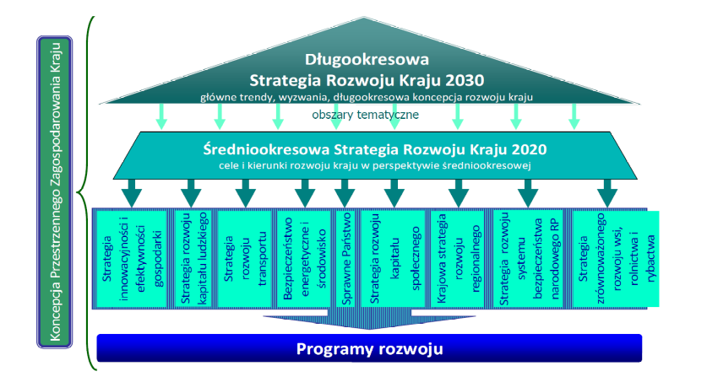

Źródło: Strategia Rozwoju Kraju 2020 (2012, s. 6).

Polska 2030. Trzecia Fala Nowoczesności (DSRK) (2013) to dokument określający główne trendy, wyzwania oraz koncepcję rozwoju kraju w perspektywie długookresowej, który został przyjęty przez Radę Ministrów w dniu 5 lutego 2013 r. Celem głównym DSRK jest poprawa jakości życia Polaków. Przyjęto, że osiągnięcie tego celu powinno być mierzone, z jednej strony, wzrostem produktu krajowego brutto (PKB) na mieszkańca, a z drugiej – zwiększeniem spójności społecznej oraz zmniejszeniem nierównomierności o charakterze terytorialnym, jak również skalą skoku cywilizacyjnego społeczeństwa oraz innowacyjności gospodarki w stosunku do innych krajów. Zakłada się, że osiąganie celu głównego będzie możliwe dzięki podjęciu działań w trzech obszarach zadaniowych: konkurencyjności i innowacyjności (modernizacji), równoważenia potencjału rozwojowego regionów Polski (dyfuzji) oraz
efektywności i sprawności państwa. DSRK jako krajowa strategia długookresowa nie uszczegóławia działań dedykowanych sensu stricte dla obszaru gmin Błękitnego Sanu. Szczególne jednak znaczenie dla możliwości wsparcia procesów rozwojowych na analizowanym obszarze posiada drugi obszar zadaniowy DSRK zwracający uwagę na konieczność tworzenia warunków dla dyfuzji rozwoju, które w przypadku gmin Błękitnego Sanu powinny dotyczyć zwłaszcza układu ośrodków subregionalnych (Przemyśl, Stalowa Wola) oraz lokalnych ośrodków rozwoju (duopolu Jarosław-Przeworsk, duopolu Sanok-Lesko, z możliwością dołączenia Ustrzyk Dolnych). Zakładana w DSRK na poziomie krajowym koncentracja przestrzenna działań polityki przestrzennej dotyczących mechanizmu terytorialnego równoważenia rozwoju, preferująca krajowe obszary peryferyjne, obejmuje znaczną część zasięgu przestrzennego gmin Błękitnego Sanu (patrz rycina 4). Działania te są postrzegane jako kluczowe dla poprawy poziomu integracji i powiązań funkcjonalnych, które powinny zapewnić mobilność pracy, wymiany gospodarczej, jak i edukacji oraz kultury. Wykorzystanie tego wskazania w programowaniu i realizacji polityki rozwoju gmin Błękitnego Sanu, poprzez poprawę dostępności przestrzennej w układzie wewnętrznym i zewnętrznym analizowanego obszaru, powinno z jednej strony doprowadzić do wzrostu stopnia dywersyfikacji zatrudnienia, podniesienia poziomu samodzielności ekonomicznej mieszkańców, a także zwiększenia zakresu dostępnych dla nich usług,
a z drugiej strony powinno przyczynić się do zmniejszenia skali wewnętrznych zróżnicowań rozwojowych województwa podkarpackiego.
Najważniejszym krajowym dokumentem strategicznym w średnim horyzoncie czasowym jest Strategia Rozwoju Kraju 2020. Aktywne społeczeństwo, Konkurencyjna gospodarka, sprawne państwo (SRK) (2012), która został przyjęta przez Radę Ministrów 25 września 2012 r. SRK uwzględniając kluczowe wyzwania zawarte w DSRK wskazuje strategiczne zadania państwa, których podjęcie w perspektywie najbliższych lat jest niezbędne, by wzmocnić procesy rozwojowe (wraz z szacunkowymi wielkościami potrzebnych środków finansowych). SRK przedstawia scenariusz rozwojowy wynikający m.in. z diagnozy barier i zagrożeń oraz z analizy istniejących potencjałów, jak też możliwości sfinansowania zaprojektowanych działań. SRK definiując wizję rozwoju kraju zakłada, że Polska w 2020 r. będzie krajem opartym na aktywnym społeczeństwie, konkurencyjnej gospodarce i sprawnym państwie. Głównym celem strategicznym SRK jest wzmocnienie i wykorzystanie gospodarczych, społecznych i instytucjonalnych potencjałów zapewniających szybszy i zrównoważony rozwój kraju oraz poprawę jakości życia ludności.

Rycina 4
Kierunki działań polityki przestrzennej
w ramach mechanizmu terytorialnego równoważenia rozwoju

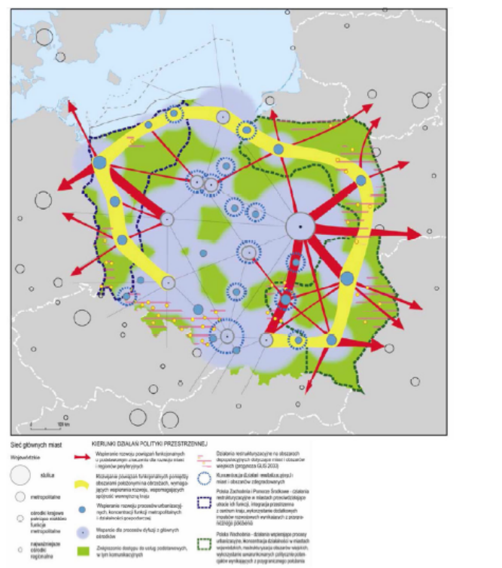
Źródło: Długookresowa Strategia Rozwoju Kraju (2013, s. 30).

Zakłada się, że osiągnięcie wizji oraz realizacja celu rozwoju będą zależne od skutecznego i efektywnego podejmowania działań w trzech zasadniczych obszarach strategicznych: sprawne i efektywne państwo, konkurencyjna gospodarka i spójność społeczna i terytorialna. Poprawa sprawności i efektywności funkcjonowania państwa powinna być realizowana poprzez przechodzenie od administrowania do zarządzania rozwojem, zapewnianie środków na działania rozwojowe oraz wzmacnianie warunków sprzyjających realizacji indywidualnych potrzeb i aktywności obywatela. Wzrost konkurencyjności gospodarki powinien odbywać się poprzez wzmacnianie stabilności makroekonomicznej, wzrost wydajności gospodarki, zwiększanie jej poziomu innowacyjności, rozwój kapitału ludzkiego, zwiększanie wykorzystania technologii cyfrowych, poprawę bezpieczeństwa energetycznego i środowiskowego oraz zwiększanie efektywności transportu. Poprawa spójności społecznej i terytorialnej zakłada konieczność wzrostu integracji społecznej, zapewnienie dostępu i określonych standardów usług publicznych oraz wzmocnienie mechanizmów terytorialnego równoważenia rozwoju, przy wykorzystaniu integracji terytorialnej dla rozwijania
i pełnego wykorzystania potencjałów regionalnych. SRK, podobnie jak DSRK, nie wskazuje na działania dedykowane wprost obszarowi gmin Błękitnego Sanu. Należy jednak zwrócić uwagę na koncentrację przestrzenną działań wskazującą na obszar województwa podkarpackiego, która powinna być wykorzystana przy realizacji przedmiotowego PSBS. Podkarpacie, wraz z całą Polską Wschodnią, postrzega się w SRK jako „największy obszar problemowy, który nadal potrzebuje specjalnego traktowania, ponieważ spójność tego obszaru z resztą kraju i UE jest niewystarczająca w każdym z jej przekrojów: gospodarczym, społecznym i przestrzennym” (por. Strategia Rozwoju Kraju, 2012, s. 128). Zapis ten uzasadnia udzielanie dodatkowej interwencji publicznej gminom Błękitnego Sanu o najniższych wskaźnikach dostępności przestrzennej. Podejmowane działania powinny służyć z jednej strony poprawie dostępu mieszkańców tych obszarów do usług (edukacyjnych, zdrowotnych, kultury, sportu, transportowych, doradztwa biznesowego, lokalnej infrastruktury transportowej, infrastruktury służącej inwestycjom w pozarolnicze działy gospodarki), a z drugiej strony w kształtowaniu powiązań funkcjonalnych warunkujących włączenie się mieszkańców tego obszaru
w regionalne procesy rozwojowe (patrz rycina 5).

Rycina 5

- Obszary koncentracji działań na rzecz wyrównywania dostępu do dóbr i usług warunkujących możliwości rozwojowe

- 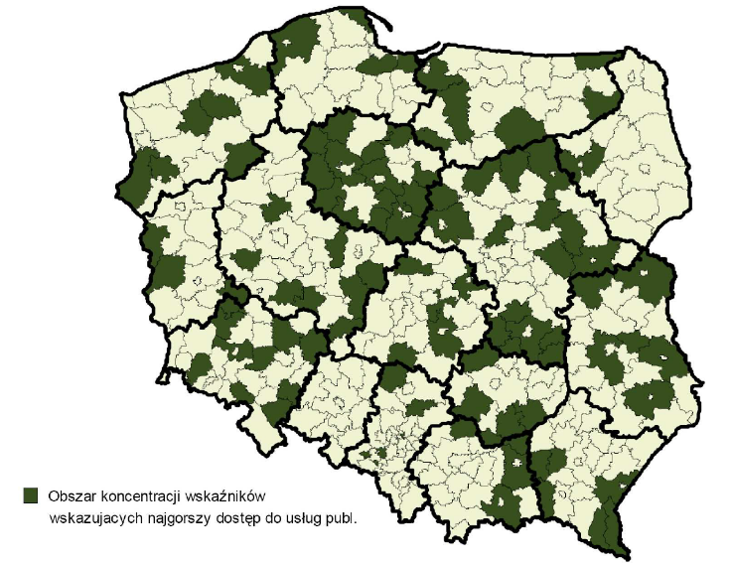
Źródło: Strategia Rozwoju Kraju (2012, s. 129).

- Biorąc pod uwagę poziom PKB na mieszkańca i tempo jego wzrostu w latach 2007 – 2010 Podkarpacie w SRK zostało zaliczone do grupy województw „odstających”, charakteryzujących się wartościami poniżej średniej krajowej. Zgodnie z założeniami SRK wskazuje to na potrzebę udzielenia temu obszarowi, w tym gminom Błękitnego Sanu „odpowiedniej interwencji publicznej”, która powinna zmierzać do zwiększenia udziału regionu we wzroście gospodarczym kraju. W działaniach tych jako priorytetowe traktuje się wspieranie rozwoju: proekologicznego modelu rolnictwa i żywności wysokiej jakości, działalności naukowej w zakresie biotechnologii, usług specjalistycznych z wykorzystaniem miejscowego zaplecza naukowo-badawczego, logistyki międzynarodowej w kierunku wschód-zachód oraz produkcji biopaliw
(por. Strategia Rozwoju Kraju, 2012). Zgodnie z obowiązującym w Polsce modelem zarządzania rozwojem realizacji założonych w DSRK i SRK celów rozwojowych służy dziewięć zintegrowanych strategii rozwoju. W strategiach zintegrowanych nastąpiło odejście od wąskiego sektorowego podejścia na rzecz integracji obszarów oraz przenikania się różnych zjawisk i procesów.
- Szczególną rolę w systemie pełni przyjęta przez Radę Ministrów 13 lipca 2010 r. Krajowa Strategia Rozwoju Regionalnego. Regiony, Miasta, Obszary Wiejskie (KSRR) (2010), która wskazuje zakres terytorialnego wpływu interwencji realizowanych
w ramach różnych polityki publicznych, a więc także w ramach pozostałych strategii zintegrowanych. Przedstawia ona kluczowe dla rozwoju regionalnego wyzwania oraz zarysowuje cele rozwojowe w odniesieniu do różnego rodzaju obszarów uwzględniając funkcje przez nie pełnione, występujące potencjały oraz bariery. Zgodnie z wizją KSRR w 2020 r. polskie regiony stanowić będą lepsze miejsce do życia dzięki podniesieniu poziomu i jakości życia oraz przez stworzenie takich ram gospodarczo-społecznych i instytucjonalnych, które zwiększają szanse realizacji aspiracji i możliwości jednostek i wspólnot lokalnych. Powinny one charakteryzować się:
- konkurencyjnością i innowacyjnością,
- spójnością gospodarczą, społeczną i terytorialną,
- skutecznością, efektywnością i partnerstwem w realizacji celów rozwojowych,
- bezpieczeństwem ekologicznym, wysokim poziomem i skutecznością ochrony środowiska oraz zasobów przyrodniczych.

KSRR zakłada, że celem polityki regionalnej w Polsce powinno być efektywne wykorzystywanie specyficznych regionalnych i innych terytorialnych potencjałów rozwojowych dla osiągania celów rozwoju kraju wzrostu zatrudnienia i spójności w horyzoncie długookresowym. Założenia KSRR należy wykorzystać w programowaniu i realizacji działań służących wzmacnianiu możliwości rozwoju obszarów gmin Błękitnego Sanu. Szczególną uwagę należy zwrócić na konieczność pełnej identyfikacji i wykorzystania zasobów endogenicznych poszczególnych gmin, tworzących w ramach Błękitnego Sanu znaczny obszar województwa podkarpackiego, charakteryzujący się wewnętrznym zróżnicowaniem. Kwestią najbardziej istotną jest wzmocnienie powiązań funkcjonalnych w układzie wewnętrznym i zewnętrznym. W tym pierwszym przypadku pozwoli to na tworzenie warunków dla dyfuzji procesów rozwojowych z lokalnych ośrodków rozwoju na tereny ich bezpośredniego zaplecza. W tym drugim przypadku zapewni optymalizację powiązań funkcjonalnych między obszarami gmin Błękitnego Sanu, a stolicą regionu – Rzeszowem. Skuteczność tak udzielanego wsparcia posiadać może zasadnicze znaczenie dla zmniejszania skali wewnątrzregionalnego zróżnicowania poziomu rozwoju Podkarpacia. Cel strategiczny KSRR ma być realizowany, poprzez trzy cele szczegółowe, których osiągnięcia zakłada wspomaganie wzrostu regionów, budowanie spójności terytorialnej i przeciwdziałanie marginalizacji obszarów problemowych oraz tworzenie warunków dla skutecznej, efektywnej i partnerskiej realizacji działań rozwojowych ukierunkowanych terytorialnie. Zgodnie z założeniem Celu 1 KSRR wzrost regionów, w tym województwa podkarpackiego, powinien być osiągany poprzez tworzenie warunków dla rozprzestrzeniania się procesów rozwojowych i zwiększania ich absorpcji na obszary poza ośrodkami wojewódzkimi. Ze względu na znaczną odległość i ograniczoną dostępność przestrzenną stolicy regionu Rzeszowa, w przypadku gmin południowo-wschodniej i północno-zachodniej części analizowanego obszaru, istotnego znaczenie nabiera wzmacnianie lokalnych ośrodków rozwoju oraz kształtowanie relacji między nimi a ich bezpośrednim otoczeniem, przy wykorzystaniu specjalizacji lokalnych i instrumentu inicjatyw klastrowych (patrz
rycina 6).

Rycina 6

- Obszary o najniższej dostępności drogowej i kolejowej do miast wojewódzkich
- w układzie powiatów

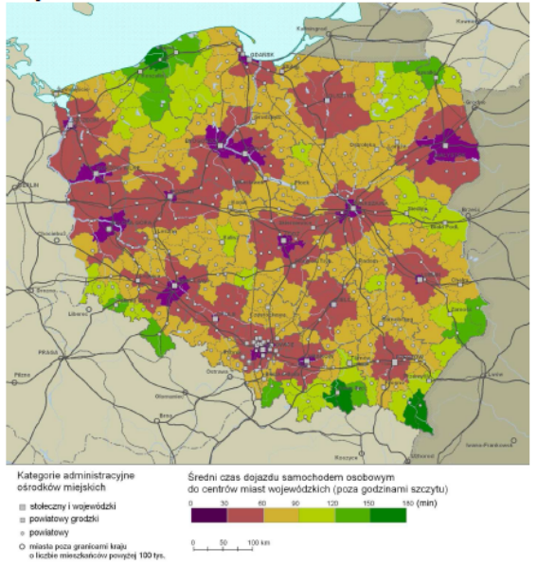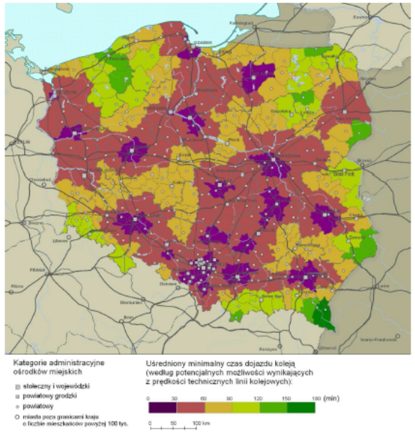

Źródło: Krajowa Strategia Rozwoju Regionalnego (2010, s. 38-39).

Działania te powinny zwiększać również poziom wykorzystania potencjału rozwojowego obszarów wiejskich, zwłaszcza w przypadku tych obszarów, które charakteryzują się skrajnie niskim dostępem do usług (co zauważono już w SRK) oraz notują kumulację negatywnych wskaźników społeczno-ekonomicznych i stają się trwale wykluczonymi z procesów rozwoju kraju i regionu, a do których należy część gmin Błękitnego Sanu (patrz rycina 7). Jak wskazują założenia KSRR interwencja na tych obszarach powinna służyć m.in. zwiększaniu zatrudnienia poprzez mobilność zawodową i przestrzenną, w tym również rozwój na obszarach wiejskich agroturystyki oraz przedsiębiorczości opartej na wykorzystaniu dziedzictwa kulinarnego, wspomaganie miast powiatowych i innych miast oraz stymulowanie rozwoju lokalnego. Ze względu na stopień koncentracji na obszarze gmin Błękitnego Sanu, zwłaszcza
w południowej i centralnej części tego obszaru, zachowawczych form ochrony środowiska, skutecznie realizowana polityka regionalna powinna przełamywać związane z tym ograniczenia oraz stymulować możliwości rozwojowe, zgodnie z zasadą rozwoju zrównoważonego (patrz rycina 8).

Rycina 7
- Obszary wiejskie o kumulacji negatywnych wskaźników
społeczno-gospodarczych w układzie powiatów

- 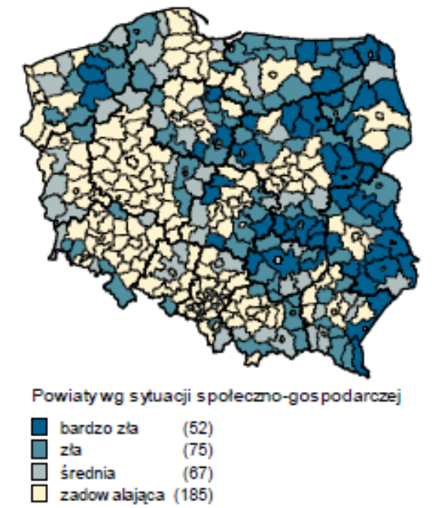

Źródło: Krajowa Strategia Rozwoju Regionalnego (2010, s. 33).

Należy podkreślić, że w rozwoju regionalnym i budowaniu przewag konkurencyjnych środowisko przyrodnicze i potencjał dziedzictwa kulturowego odgrywają coraz większą rolę. Jest to związane z jednej strony ze zwiększeniem zainteresowania tymi aspektami gospodarki regionalnej, a z drugiej wpływem na jakość życia, co może mieć podstawowe znaczenie dla perspektyw rozwoju gospodarki poprzemysłowej opartej na wiedzy. Koncentracja merytoryczna działań określonych w ramach Celu 1 KSRR będzie odbywała się przy wykorzystaniu koncentracji przestrzennej udzielanej interwencji, co jest istotą Celu 2 KSRR sprowadzającego się do budowania spójności terytorialnej
i przeciwdziałania marginalizacji obszarów problemowych. Zakłada się, że działania te powinny polegać na interweniowaniu na tych obszarach Polski, które charakteryzują się niskimi wskaźnikami sytuacji społeczno-gospodarczej, najmniej korzystnym usytuowaniem geograficznym względem głównych ośrodków wzrostu i zatrudnienia oraz niekorzystnymi przewidywaniami z punktu widzenia perspektyw rozwojowych i poziomu życia. Obszary te bez celowo ukierunkowanej interwencji zewnętrznej nie będą mogły wykorzystać czynników wewnętrznych dla zainicjowania procesów restrukturyzacyjnych i poprawy dostępu ich mieszkańców do podstawowych dóbr i usług publicznych. Działania polityki regionalnej w tym zakresie służą oddaleniu groźby trwałej marginalizacji, tj. trwałej utraty znaczenia gospodarczego oraz koncentracji patologicznych problemów społecznych. Obszary interwencji strategicznej w ramach Celu 2 KSRR określane są obszarami problemowymi polityki regionalnej. W przypadku obszaru gmin Błękitnego Sanu KSRR przewiduje się objęcie go interwencją w ramach wzmacniania spójności na poziomie krajowym poprzez dedykowanie specjalnych działań regionom Polski Wschodniej, w tym regionowi podkarpackiemu, charakteryzującym się najniższym poziomem rozwoju w Polsce. Zgodnie z założeniami KSRR wsparcie, w przypadku gmin Błękitnego Sanu obejmować powinno przede wszystkim działania sprzyjające rozwojowi sieci miast powiatowych o znaczeniu regionalnym (Przemyśl i Stalowa Wola) oraz lokalnym (duopole Jarosław-Przeworsk, duopole Sanok-Lesko, z możliwością dołączenia Ustrzyk Dolnych) i poprawie dostępności przestrzennej całej sieci osadniczej gmin Błękitnego Sanu do głównych miast Polski Wschodniej, a także do najważniejszych aglomeracji w kraju.
Rycina 8
- Udział i struktura obszarów chronionych w powierzchni powiatów ogółem

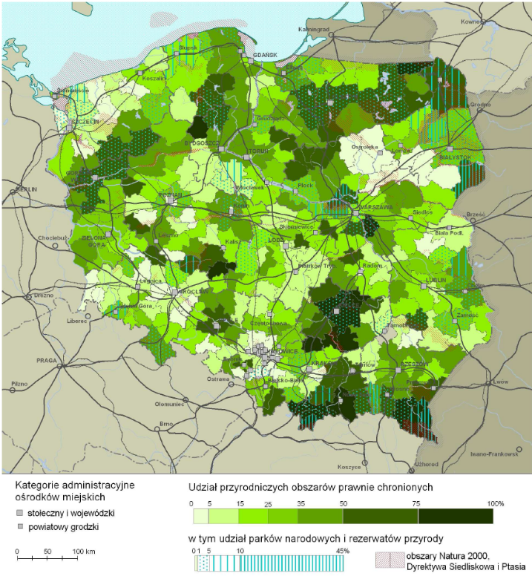.
Źródło: Krajowa Strategia Rozwoju Regionalnego (2010, s. 59).

W ramach wzmacniania spójności na poziomie regionalnym i subregionalnym KSRR identyfikuje powiaty bieszczadzki, leski i przemyski, w całości lub częściowo pokrywające się z zasięgiem terytorialnym gmin Błękitnego Sanu, jako OSI zmierzającej do poprawy dostępności do dóbr i usług oraz przeciwdziałającej kumulacji negatywnych zjawisk społeczno-ekonomicznych (patrz rycina 5 i 7). Wśród katalogu usług publicznych, do których poprawa dostępu powinna być przedmiotem interwencji na tych obszarach wskazuje się: usługi edukacyjne i szkoleniowe, usługi medyczne, usługi komunikacyjne, usługi komunalne i związane z ochroną środowiska oraz usługi kulturalne. Zgodnie z założeniami KSRR część południowa i wschodnia obszaru gmin Błękitnego Sanu stanowi także OSI ukierunkowanej na przezwyciężanie niedogodności związanych z położeniem obszarów przygranicznych, szczególnie położonych wzdłuż zewnętrznych granic Unii Europejskiej (patrz rycina 9).

Rycina 9
- Obszary strategicznej interwencji polityki regionalnej z poziomu krajowego
w odniesieniu do obszarów przygranicznych
(ze szczególnym uwzględnieniem obszarów przy zewnętrznej granicy UE)

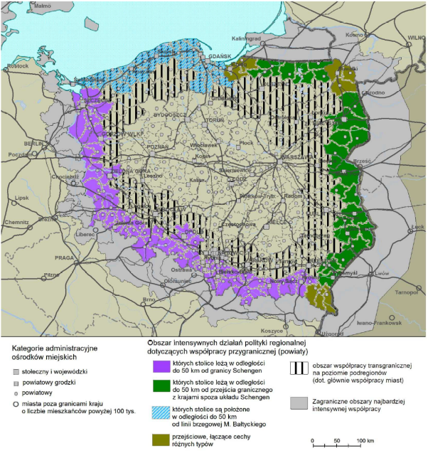
Źródło: Krajowa Strategia Rozwoju Regionalnego (2010, s. 133).

Zakres podejmowanych w ramach polityki regionalnej działań dedykowanych tym obszarom koncentrować się będzie z jednej strony na zwiększaniu ich wzajemnych dostępności w relacjach krajowych i międzynarodowych, a z drugiej na pobudzaniu ich endogenicznego rozwoju z wykorzystaniem możliwości jakie oferuje współpraca transgraniczna. Znaczna część obszaru gmin Błękitnego Sanu, zgodnie z KSRR, stanowi również OSI służącej zwiększaniu dostępności transportowej do ośrodków wojewódzkich na obszarach o ekstremalnie niskiej dostępności transportowej (patrz rycina 10). Należy podkreślić, że KSRR zakłada, że poprawa dostępności przestrzennej tych obszarów powinna być przedmiotem działań polityki regionalnej prowadzonej z poziomu krajowego w ramach sektorowych programów rozbudowy infrastruktury transportowej i unowocześniania parku posiadanego taboru oraz uzupełniająco
w ramach programów regionalnych w zakresie infrastruktury i środków transportu
o znaczeniu wojewódzkim. Uwzględniając najważniejsze potrzeby obszaru gmin Błękitnego Sanu działania w tym zakresie dotyczyć powinny modernizacji linii kolejowych wraz z restytucją transportu pasażerskiego i towarowego oraz modernizacji układu drogowego, przede wszystkim w południowo-wschodniej (powiaty: sanocki, leski, bieszczadzki i przemyski) i północno-zachodniej części omawianego obszaru (powiaty tarnobrzeski, stalowowolski, niżański). Podejmowane inwestycje powinny być realizowane w ramach szerszego programu modernizacji infrastruktury transportowej posiadającej połączenie ze szkieletem sieci TEN-T. Założenia oraz sformułowane propozycje w ramach Celu 3 KSRR odnoszącego się do tworzenia warunków dla skutecznej, efektywnej i partnerskiej realizacji działań rozwojowych ukierunkowanych terytorialnie zostały wykorzystane na etapie programowania i powinny być uwzględniane na etapie wdrażania oraz monitoringu i ewaluacji PSBS.

Rycina 10

- Obszary strategicznej interwencji polityki regionalnej na rzecz zwiększenia
- dostępności transportowej do ośrodków wojewódzkich

- 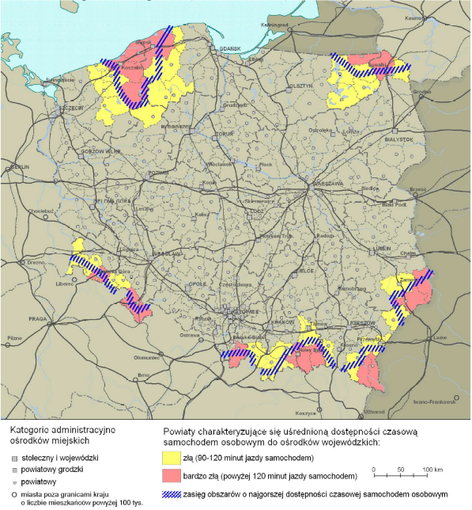

Źródło: Krajowa Strategia Rozwoju Regionalnego (2010, s. 135).

Pozostałe osiem zintegrowanych strategii rozwoju w mniejszym stopniu odnosi się do koncentracji terytorialnej działań, która pozwalałaby identyfikować je
w odniesieniu do obszaru gmin Błękitnego Sanu, a w większym stopniu polega na wskazaniu koncentracji merytorycznej interwencji odnoszącej się do terytorium całego kraju, która powinna być wykorzystana, w miarę możliwości, w realizacji PSBS (patrz tabela 3). Ramy przestrzenne dla prowadzenia polityki rozwoju w Polsce, w tym realizacji wskazanych powyżej strategii rozwojowych, stanowi Koncepcja Przestrzennego Zagospodarowania Kraju (KPZK) (2011). Jest to główny dokument strategiczny kreujący ład przestrzenny w Polsce oraz porządkujący zagadnienia związane z rozwojem-w którym przestrzeń traktowana jest jako płaszczyzna odniesienia dla działań rozwojowych. Celem strategicznym KPZK jest efektywne wykorzystanie przestrzeni kraju u jej terytorialnie zróżnicowanych potencjałów rozwojowych dla osiągnięcia ogólnych celów rozwojowych: konkurencyjności, zwiększania zatrudnienia, sprawności funkcjonowania państwa oraz spójności
w wymiarze społecznym, gospodarczym i terytorialnym w długim okresie czasu.

Tabela 3
Cele zintegrowanych strategii rozwoju

Strategia | Cele strategiczne
SRKL | - Wzrost zatrudnienia  - Wydłużenie okresu aktywności zawodowej i zapewnienie lepszej jakości funkcjonowania osób starszych  - Poprawa sytuacji osób i grup zagrożonych wykluczeniem społecznym  - Poprawa zdrowia obywateli oraz efektywności systemu opieki zdrowotnej  - Podniesienie poziomu kompetencji oraz kwalifikacji obywateli
SRKS | - Kształtowanie postaw sprzyjających kooperacji, kreatywności i komunikacji  - Poprawa mechanizmów partycypacji społecznej i wpływu obywateli na życie publiczne  - Usprawnienie procesów komunikacji społecznej oraz wymiany wiedzy  - Rozwój i efektywne wykorzystanie potencjału kulturowego i kreatywnego
SIiEG | - Dostosowanie otoczenia regulacyjnego i finansowego do potrzeb innowacyjnej  i efektywnej gospodarki  - Stymulowanie innowacyjności poprzez wzrost efektywności wiedzy i pracy  - Wzrost efektywności wykorzystania zasobów naturalnych i surowców  - Wzrost umiędzynarodowienia polskiej gospodarki
SZRWRiR | - Wzrost jakości kapitału ludzkiego, społecznego, zatrudnienia  i przedsiębiorczości na obszarach wiejskich  - Poprawa warunków życia na obszarach wiejskich oraz poprawa ich dostępności przestrzennej  - Bezpieczeństwo żywnościowe  - Wzrost produktywności i konkurencyjności sektora rolno‐spożywczego  - Ochrona środowiska i adaptacja do zmian klimatu na obszarach wiejskich
SRT | - Stworzenie zintegrowanego systemu transportowego  - Stworzenie warunków dla sprawnego funkcjonowania rynków transportowych i rozwoju efektywnych systemów przewozowych
SBEiŚ | - Zrównoważone gospodarowanie zasobami środowiska  - Zapewnienie gospodarce krajowej bezpiecznego i konkurencyjnego zaopatrzenia w energię  - Poprawa stanu środowiska
SRSBN RP | - Kształtowanie stabilnego międzynarodowego środowiska bezpieczeństwa  w wymiarze regionalnym i globalnym  - Umocnienie zdolności Państwa do obrony  - Rozwój odporności na zagrożenia bezpieczeństwa narodowego  - Zwiększenie integracji polityk publicznych z polityką bezpieczeństwa  - Tworzenie warunków do rozwoju zintegrowanego systemu bezpieczeństwa narodowego
SSP | - Otwarty rząd  - Zwiększenie sprawności instytucjonalnej państwa  - Skuteczne zarządzanie i koordynacja działań rozwojowych  - Dobre państwo  - Efektywne świadczenie usług publicznych  - Skuteczny wymiar sprawiedliwości i prokuratura  - Zapewnienie wysokiego poziomu bezpieczeństwa i porządku publicznego

Źródło: Opracowanie własne.
Jego realizacja, w stosunku do potrzeb obszaru gmin Błękitnego Sanu, będzie opierała się przede wszystkim na poprawie spójności wewnętrznej i terytorialnym równoważeniu rozwoju kraju poprzez promowanie integracji funkcjonalnej, tworzenie warunków dla rozprzestrzeniania się czynników rozwoju, wielofunkcyjny rozwój obszarów wiejskich oraz wykorzystanie potencjału wewnętrznego wszystkich terytoriów (Cel 2), poprawie dostępności terytorialnej kraju w rożnych skalach przestrzennych poprzez rozwijanie infrastruktury transportowej i telekomunikacyjnej (Cel 3), a także zwiększeniu odporności struktury przestrzennej kraju na zagrożenia naturalne i utratę bezpieczeństwa energetycznego oraz kształtowanie struktur przestrzennych wspierających zdolności obronne państwa (Cel 5). Należy podkreślić, że większość gmin Błękitnego Sanu zaliczonych zostało przez KPZK do obszarów wymagających restrukturyzacji i rozwoju nowych funkcji, które nie w pełni wykorzystują możliwości wynikające z przygranicznego położenia i których rozwój wymaga zwiększenia dostępu do usług podstawowych w tym komunikacyjnych (patrz rycina 11). Działania zmierzające do poprawy sytuacji w tym zakresie na obszarze gmin Błękitnego Sanu, obok krajowej interwencji zmierzającej do poprawy spójności wewnętrznej i zewnętrznej Polski Wschodniej, powinny przewidywać m.in. wsparcie rozwoju ośrodków subregionalnych (Przemyśl, Stalowa Wola) i lokalnych (duopole Jarosław-Przeworsk, duopole Sanok-Lesko, z możliwością dołączenia Ustrzyk Dolnych), poprawę integracji przestrzennej i funkcjonalnej obszarów wiejskich, a także wspomaganie rozwoju specjalizacji terytorialnej. Południowo-wschodnia część obszaru gmin Błękitnego Sanu wskazana została także w KPZK jako obszar o skrajnie niskiej dostępności przestrzennej z resztą kraju, który z tego m.in. powodu ulega pogłębiającej się marginalizacji i podąża ścieżką rozwoju peryferiów zstępujących. Z drugiej jednak strony KPZK podkreśla walory krajobrazowe tego obszaru wskazując, że stanowi on teren o jednym z najwyższych wskaźników atrakcyjności wizualnej w Polsce przy jednoczesnym bardzo ograniczonym, negatywnym wpływie człowieka (patrz rycina 12). Wysoka wartość zasobów przyrodniczych i krajobrazowych prowadzi do koncentracji
w południowo-wschodniej części obszaru gmin Błękitnego Sanu zachowawczych form ochrony przyrody, których liczba i zakres mają ulegać powiększaniu (KPZK przewiduje powołanie Turnickiego Parku Narodowego), a które w sposób istotny ograniczają możliwość zagospodarowania terenu nawet przy spełnieniu zasad rozwoju zrównoważonego. Cały obszar gmin Błękitnego Sanu został wskazany w KPZK jako zagrożony zjawiskami powodziowymi (patrz rycina 13). Nasilenie się negatywnych skutków zjawisk naturalnych, w tym powodzi, wpływa na kształtowanie się potencjałów regionalnych i terytorialnych, a także na zdolność ekosystemów do świadczenia określonych usług. Prowadzi to do konieczności wsparcia z poziomu krajowego opracowania planu działań na rzecz dostosowania przestrzeni do zmian klimatycznych oraz podejmowanych inwestycji zabezpieczających obszary szczególnie zagrożone, w tym obszar gmin Błękitnego Stanu przed konsekwencjami zjawisk naturalnych o przebiegu katastrofalnym.

Rycina 11
- Obszary wymagające restrukturyzacji i rozwoju nowych funkcji

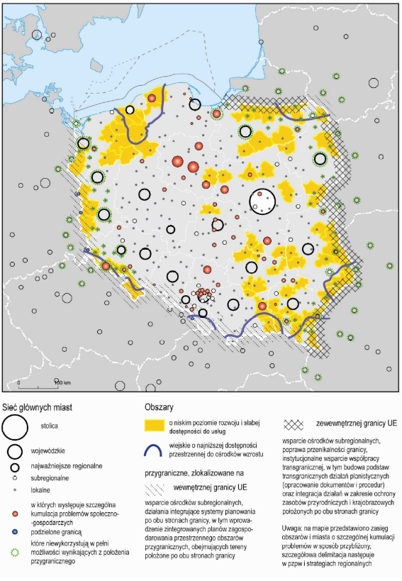
Źródło: Koncepcja Przestrzennego… (2011, s. 97).

Rycina 12
- Ocena walorów estetycznych krajobrazu

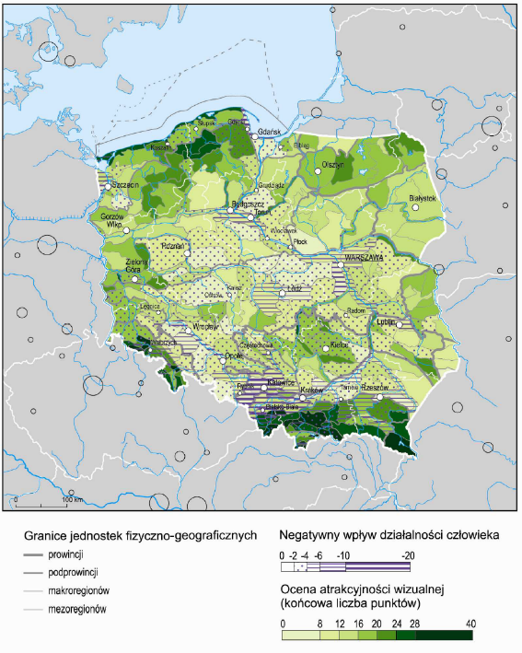
Źródło: Koncepcja Przestrzennego… (2011, s. 119).
Rycina 13
- Zagrożenia powodziowe Polski

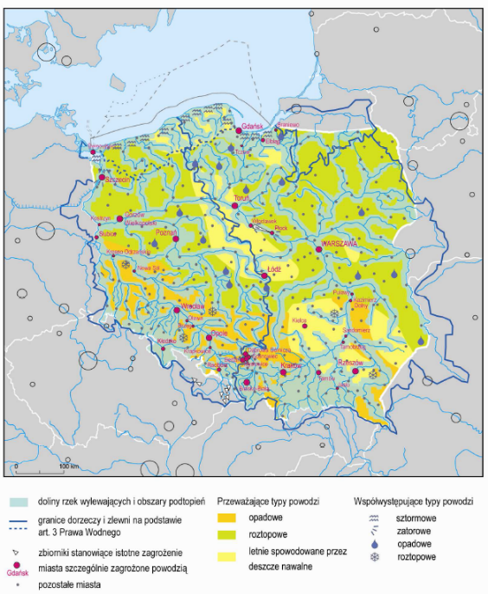

Źródło: Koncepcja Przestrzennego… (2011, s. 138).

KPZK zawiera również systematyzację obszarów funkcjonalnych, których wyznaczenie w polskiej przestrzeni powinno wynikać z przechodzenia w polityce rozwoju od podejścia sektorowego do zintegrowanego podejścia terytorialnego (integrated territorial approach). Dla potrzeb programowania i realizacji polityki rozwoju na obszarze gmin Błękitnego Sanu, ze względu na wewnętrzne zróżnicowanie tego obszaru, wykorzystać należy zróżnicowany co do kategorii rodzajowych, zbiór obszarów funkcjonalnych :
- miejskie obszary funkcjonalne:
  - ośrodków subregionalnych,
  - ośrodków lokalnych.
- wiejskie obszary funkcjonalne:
  - uczestniczące w procesach rozwojowych,
  - wymagające wsparcia procesów rozwojowych.
- obszary funkcjonalne szczególnego zjawiska w skali makroregionalnej:
  - narażone na niebezpieczeństwo powodzi w skali dorzeczy,
  - górskie.
- obszary funkcjonalne kształtowania potencjału rozwojowego:
  - cenne przyrodniczo,
  - ochrony i kształtowania zasobów wodnych.
- obszary funkcjonalne wymagające rozwoju nowych funkcji przy użyciu instrumentów właściwych polityce regionalnej wszystkich typów, tj.:
  - o najniższym stopniu rozwoju i pogarszających się perspektywach rozwojowych,
  - miasta i inne obszary tracące dotychczasowe funkcje społeczno-gospodarcze,
  - obszary o najniższym poziomie dostępu do dóbr i usług warunkujących możliwości rozwojowe,
  - przygraniczne,
  - obszary o najniższej dostępności transportowej do ośrodków wojewódzkich.

Ostatnim krajowym dokumentem strategicznym poddanym analizie w celu określenia wskazań dla procesów rozwoju obszaru gmin Błękitnego Sanu oraz instrumentów ich realizacji jest zaktualizowana Strategia Rozwoju Społeczno-Gospodarczego Polski Wschodniej do roku 2020 (SRSGPWA) (2013). Dokument ten powstał w związku z realizacją Programu Rozwoju Polski Wschodniej i zakładaną kontynuacją wykorzystania tego instrumentu krajowej polityki rozwoju dedykowanego najsłabszym regionom Polski i Unii Europejskiej na kolejną perspektywę unijnego budżetu 2014-2020. Założenia Strategii mają istotny wpływ na realizację wyzwań rozwojowych analizowanego obszaru gmin Błękitnego Sanu. Celem strategicznym polityki państwa wobec obszaru Polski Wschodniej w latach 2007-2020 jest wzrost wydajności pracy we wszystkich sektorach gospodarki Polski Wschodniej. Zgodnie z zakładaną wizją, w roku 2020 Polska Wschodnia, w tym Podkarpacie i obszar gmin Błękitnego Sanu mają stać się terytorium dynamicznie rozwijającym się
z poszanowaniem zasady zrównoważonego rozwoju, stopniowo i systematycznie poprawiającym swoją pozycję rozwojową i konkurencyjną w kraju oraz w Unii Europejskiej, który dzięki ponadregionalnym endogenicznym specjalizacjom gospodarczym skutecznie konkuruje w kraju i za granicą; dysponuje nowoczesnymi kadrami dla gospodarki opartej na wiedzy i skutecznie przeciwdziała społecznemu wykluczeniu; jest obszarem komunikacyjnie dostępnym i wewnętrznie terytorialnie spójnym. Tak sformułowana wizja i cel mają zostać osiągnięte poprzez podejmowanie działań w ramach trzech obszarów strategicznych: innowacyjność, zasoby pracy i jakość kapitału ludzkiego, infrastruktura transportowa i elektroenergetyczna. Jako szczególnie istotne dla obszaru gmin Błękitnego Sanu uznać należy możliwość włączenia się w realizację zakładanych przez Strategię przedsięwzięć strategicznych, w tym przede wszystkim związanych ze wzmocnieniem spójności wewnętrznej Polski Wschodniej, przełamywaniem barier związanych z peryferyjnym położeniem Polski Wschodniej oraz poprawą jakości kapitału ludzkiego i uzyskiwaniem przewag konkurencyjnych dzięki rozwojowi działalności innowacyjnych związanych ze specjalizacjami ponadregionalnymi, przy wykorzystaniu instrumentu inicjatyw klastrowych.
Wskazanie obszaru gmin Błękitnego Sanu jako OSI lub OF w europejskich
i krajowych dokumentach strategicznych stanowi podstawę do uzasadnienia uruchomienia interwencji dla tego obszaru finansowanej ze środków zewnętrznych. Szczególne znaczenie w tym zakresie wynika z postrzegania znacznej części tego obszaru w DSRK jako obszaru koniecznej interwencji w zakresie zwiększenia dostępu (fizycznego i elektronicznego) do usług podstawowych, w tym komunikacyjnych, w celu poprawy poziomu integracji i powiązań funkcjonalnych skutkujących mobilnością pracy, wymiany gospodarczej, jak i edukacji i uczestnictwem w kulturze, a także w SRK, która wskazuje na południowo-wschodnią część tego obszaru jako na „największy obszar problemowy, który nadal potrzebuje specjalnego traktowania, ponieważ spójność tego obszaru z resztą kraju i UE jest niewystarczająca w każdym z przekrojów: gospodarczym, społecznym, przestrzennym (por. Strategia Rozwoju Kraju…, 2012, s. 128), a także ich przyporządkowania typologicznego nadającego im status OSI KSRR:
- OSI – poprawa dostępności do dóbr i usług z uzasadnioną interwencją krajową przy wykorzystaniu Sektorowego Programu Rozbudowy Infrastruktury Drogowej,
oraz OF KPZK:
- OF – o najniższym stopniu rozwoju i pogarszających się perspektywach rozwojowych,
- OF – miasta i inne obszary tracące dotychczasowe funkcje społeczno-gospodarcze,
- OF – obszary o najniższej dostępności transportowej miast wojewódzkich,
- OF – obszary przygraniczne,
- OF – miejskie obszary funkcjonalne ośrodków regionalny, subregionalnych i lokalnych,
- OF – wiejskie obszary funkcjonalne uczestniczące w procesach rozwojowych,
- OF – wiejskie obszary funkcjonalne wymagające wsparcia procesów rozwojowych,
- OF – szczególnego zjawiska w skali makroregionalnej – narażone na niebezpieczeństwo powodzi w skali dorzeczy,
- OF – szczególnego zjawiska w skali makroregionalnej- górskie,
- OF – szczególnego zjawiska w skali makroregionalnej – narażone na niebezpieczeństwo powodzi w skali dorzeczy,
- OF – kształtowania potencjału rozwojowego – cenne przyrodniczo,
- OF – kształtowania potencjału rozwojowego – ochrony i kształtowania zasobów wodnych.

co zostało wykorzystane na etapie analizy strategicznej oraz określania źródeł finansowania niniejszego Programu.

II.3. Wyzwania rozwojowe gmin Błękitnego Sanu
a założenia regionalnej strategii rozwoju
województwa podkarpackiego
PSBS jest dokumentem strategicznym uszczegóławiającym zakres interwencji przewidzianej w SRWP 2020.
Opracowanie SRWP 2020 wynikało z konieczności aktualizacji Strategii rozwoju województwa podkarpackiego na lata 2007-2020 uchwalonej przez Sejmik Województwa Podkarpackiego w październiku 2006 r., a następnie w niewielkim zakresie zaktualizowanej w 2010 r., co uszczegółowiono we wprowadzeniu do PSBS. Należy podkreślić, że SRWP 2020 została przygotowana zgodnie z nowym modelem rozwoju, który kładzie nacisk na wzmacnianie i wykorzystanie endogenicznych potencjałów wszystkich terytoriów oraz rozwijanie mechanizmów wzmacniających rozprzestrzenianie procesów rozwojowych z głównych ośrodków wzrostu na całe obszary województw. W modelu tym zakłada się odejście od rozproszonej interwencji na rzecz działań bardziej selektywnych (skoncentrowanych), zwiększenie roli szczebla regionalnego w uruchamianiu procesów rozwojowych w systemie wieloszczeblowego zarządzania oraz zróżnicowane podejście do różnych typów terytoriów rozumianych funkcjonalnie. W tych uwarunkowaniach szczególnego znaczenia nabiera możliwość bardziej indywidualnego podejścia do takich obszarów jakimi są tereny jednostek samorządu terytorialnego Błękitnego Sanu. Powinny one rozwijać się zgodnie
z określonymi w strategii regionalnej kierunkami rozwoju, adaptując jednak zidentyfikowane na poziomie regionalnym wskazania do specyfiki posiadanych zasobów endogenicznych oraz wykształconych lub kształtujących się powiązań funkcjonalnych.
Opracowując przedmiotowy PSBS zadbano o jego zgodność ze SRWP 2020 . SRWP 2020 zakłada w wizji regionu, że w 2020 r. województwo podkarpackie będzie obszarem zrównoważonego i inteligentnego rozwoju gospodarczego, wykorzystującym wewnętrzne potencjały, zapewniającym wysoką jakość życia mieszkańców. Głównym celem SRWP 2020 jest efektywne wykorzystanie zasobów wewnętrznych
i zewnętrznych województwa podkarpackiego dla zrównoważonego i inteligentnego rozwoju społeczno-gospodarczego jako drogi do poprawy jakości życia jego mieszkańców. Cel główny jest realizowany przez obszary działań uporządkowane
w strukturze celów strategicznych (patrz tabela 4). Zarówno cel główny, jak i cele strategiczne SRWP 2020, związana z ich realizacją koncentracja merytoryczna
i przestrzenna interwencji, a także zakładany system realizacji działań interwencyjnych, zgodnie z zasadą spójności programowania strategicznego, stały się podstawą dla wyznaczenia celu oraz kluczowych kierunków rozwoju obszaru jednostek samorządu terytorialnego Błękitnego Sanu uwzględniających specyfikę ich zasobów endogenicznych oraz powiązań zewnętrznych, co zostało uszczegółowione w dalszych częściach przedmiotowego Programu.

Tabela 4
- Układ celów, dziedzin działań strategicznych oraz priorytetów tematycznych SRWP 2020

  KONKURENCYJNA I NNNOWACYJNA GODPODARKA
  KAPITAŁ LUDZKI I SPOŁECZNY
  SIEĆ OSADNICZA
  ŚRODOWISKO I ENERGETYKA
  Cel 1
  Rozwijanie przewag regionu
  w oparciu o kreatywne specjalizacje jako przejaw budowania konkurencyjności krajowej i międzynarodowej
  Cel 2
  Rozwój kapitału ludzkiego
  i społecznego jako czynników innowacyjności regionu oraz poprawy poziomu życia mieszkańców
  Cel 3
  Podniesienie dostępności oraz poprawa spójności funkcjonalno-przestrzennej jako element budowania potencjału rozwojowego regionu
  Cel 4
  Racjonalne i efektywne wykorzystanie zasobów z poszanowaniem środowiska naturalnego sposobem na zapewnienie bezpieczeństwa i dobrych warunków życia mieszkańców oraz rozwoju gospodarczego województwa
Priorytet 1.1. Przemysł  Cel: Przemysł nowoczesnych technologii wzmacniający konkurencyjność regionalnej gospodarki  Priorytet 1.2. Nauka, badania i szkolnictwo wyższe  Cel: Rozwój konkurencyjnego szkolnictwa wyższego i sfery badawczo-rozwojowej jako kluczowych czynników stymulujących rozwój regionu  Priorytet 1.3. Turystyka  Cel: Budowa konkurencyjnej, atrakcyjnej oferty rynkowej opartej na znacznym potencjale turystycznym regionu  Priorytet 1.4. Rolnictwo  Cel: Poprawa konkurencyjności sektora rolno – spożywczego  Priorytet 1.5. Instytucje otoczenia biznesu  Cel: Rozwój przedsiębiorczości poprzez ofertę instytucji otoczenia biznesu | Priorytet 2.1. Edukacja  Cel: Dostosowanie systemu edukacji do aktualnych potrzeb i wyzwań przyszłości  Priorytet 2.2. Kultura i dziedzictwo kulturowe  Cel: Rozwinięty i efektywnie wykorzystany potencjał kulturowy regionu  Priorytet 2.3. Społeczeństwo obywatelskie  Cel: Wzmocnienie podmiotowości obywateli, rozwój instytucji społeczeństwa obywatelskiego oraz zwiększenie ich wpływu na życie publiczne  Priorytet 2.4. Włączenie społeczne  Cel: Wzrost poziomu adaptacyjności zawodowej i integracji społecznej w regionie  Priorytet 2.5. Zdrowie publiczne  Cel: Zwiększenie bezpieczeństwa zdrowotnego społeczeństwa poprzez poprawę dostępności i jakości funkcjonowania systemu ochrony zdrowia  Priorytet 2.6. Sport powszechny  Cel: Zwiększenie aktywności ruchowej oraz rozwoju psychofizycznego społeczeństwa | Priorytet 3.1. Dostępność komunikacyjna  Cel: Poprawa zewnętrznej i wewnętrznej dostępności przestrzennej województwa ze szczególnym uwzględnieniem Rzeszowa jako ponadregionalnego ośrodka wzrostu  Priorytet 3.2. Dostępność technologii informacyjnych  Cel: Rozbudowa wysokiej jakości sieci telekomunikacyjnej oraz zwiększenie wykorzystania technologii informacyjnych na terenie całego województwa  Priorytet 3.3. Funkcje metropolitalne Rzeszowa  Cel: Wzmacnianie pozycji Rzeszowa w przestrzeni krajowej i europejskiej, dynamizujące procesy rozwojowe w obrębie województwa  Priorytet 3.4. Funkcje obszarów wiejskich  Cel: Obszary wiejskie – wysoka jakość przestrzeni do zamieszkania, pracy i wypoczynku  Priorytet 3.5. Spójność przestrzenna i wzmacnianie funkcji biegunów wzrostu  Cel: Wzmacnianie podstaw rozwojowych oraz dywersyfikacja funkcji biegunów wzrostu w tym ośrodków subregionalnych w wymiarze regionalnym, krajowym i międzynarodowym | Priorytet 4.1. Zapobieganie i przeciwdziałanie zagrożeniom oraz usuwanie ich negatywnych skutków  Cel: Zabezpieczenie mieszkańców województwa podkarpackiego przed negatywnymi skutkami zagrożeń wywołanych czynnikami naturalnymi oraz wynikającymi z działalności człowieka  Priorytet 4.2. Ochrona środowiska  Cel: Osiągnięcie i utrzymanie dobrego stanu środowiska oraz zachowanie bioróżnorodności poprzez zrównoważony rozwój województwa  Priorytet 4.3. Bezpieczeństwo energetyczne i racjonalne wykorzystanie energii  Cel: Zwiększenie bezpieczeństwa energetycznego i efektywności energetycznej województwa podkarpackiego poprzez racjonalne wykorzystanie paliw i energii z uwzględnieniem lokalnych zasobów, w tym odnawialnych źródeł energii
Źródło: Strategia Rozwoju Województwa Podkarpackiego… (2013, s. 31).

II.4. Analiza strategiczna
Analiza strategiczna (SWOT), podsumowująca całościowo część diagnostyczną Programu Strategicznego Błękitny San bazuje na wynikach:
- oceny stanu rozwoju społeczno-gospodarczego obszaru gmin Błękitnego Sanu,
- analizy europejskich i krajowych dokumentów strategicznych w kontekście umiejscowienia w nich Błękitnego Sanu jako obszaru rekomendowanego do udzielenia szczególnej interwencji wspieranej środkami publicznymi,
- badań ankietowych mających na celu zebranie opinii samorządów lokalnych oraz samorządu regionalnego na temat silnych i słabych stron oraz szans i zagrożeń rozwoju obszaru Błękitnego Sanu.

W celu spełnienia zasady spójności programowania strategicznego na poziomie regionalnym analiza dotycząca Błękitnego Sanu została usystematyzowana w układzie dziedzin działań strategicznych przyjętych w Strategii Rozwoju Województwa – Podkarpackie 2020, tj. Konkurencyjnej i innowacyjnej gospodarki, Kapitału ludzkiego
i społecznego, Sieci osadniczej oraz Środowiska i Energetyki. Założono, że:
- mocne strony wynikają z uwarunkowań przyrodniczych, społecznych, ekonomicznych i kulturowych obszaru Błękitnego Sanu, w tym zjawisk
i procesów ważnych dla jego zrównoważonego rozwoju, które należy kontynuować i wzmacniać. W rzeczywistości to na nich będzie się opierała realizacja Programu,
- słabe strony wskazują na zjawiska i procesy uwarunkowane sytuacją wewnętrzną jednostek terytorialnych obszaru Błękitnego Sanu, które ograniczają możliwości rozwojowe, i które w wyniku realizacji Programu powinny zostać zmniejszone, bądź zlikwidowane,
- szanse rozwoju stanowią te czynniki rozwoju, które ze względu na występujące uwarunkowania i potencjalne możliwości rozwoju powinny być kształtowane
i wzmacniane poprzez podejmowaną interwencję publiczną, której nadrzędnym celem powinno być poszerzanie silnych i ograniczanie słabych stron rozwoju Błękitnego Sanu. Wskazanie ukierunkowania merytorycznego i przestrzennego tej interwencji jest zadaniem niniejszego Programu,
- zagrożenia rozwoju to czynniki, które mogą stanowić potencjalne bariery rozwoju, które mogą ograniczyć lub uniemożliwić osiągnięcie oczekiwanego poziomu rozwój Błękitnego Sanu. Zagrożenia warunkowane są czynnikami do tej pory poznanymi i nierozpoznanymi. Realizacja Programu powinna przyczynić się do ich ograniczenia.
Poszczególne uwarunkowania i czynniki zostały poddane również ocenie jakościowej. Ich uporządkowanie (od 1 do 10) odpowiada poziomowi ich istotności w danej grupie (patrz tabela 5).

Tabela 5

- Analiza SWOT obszaru Błękitnego Sanu w układzie dziedzin strategicznych
Strategii Rozwoju Województwa – Podkarpackie2020

KONKURENCYJNA I INNOWACYJNA GOSPODARKA
SILNE STRONY  - Zróżnicowane i uzupełniające się podstawy rozwoju (przemysł, rolnictwo, turystyka).  - Podstrefy SSE Euro-Park Mielec TSSE WISŁOSAN.  - Lokalizacja uczelni jako zaplecza dydaktyczno- badawczego.  - Zaangażowanie kapitału zagranicznego  w największych firmach przemysłowych.  - Rozwinięta sieć instytucji otoczenia biznesu.  - Zróżnicowane i unikalne walory środowiska przyrodniczego.  - Zróżnicowanie kulturowe wraz z dobrami kultury materialnej i niematerialnej.  - Warunki dla rozszerzenia usług turystycznych.  - Wysoka aktywność samorządów i innych podmiotów w pozyskiwaniu środków zewnętrznych.  - Warunki dla rozwoju rolnictwa ekologicznego. |  | SŁABE STRONY  - Małe usieciowienie aktywności gospodarczej.  - Znaczna monofunkcyjność miast  o dominujących funkcjach przemysłowych.  - Znaczna monofunkcyjność obszarów wiejskich.  - Peryferyjność komunikacyjna ograniczająca atrakcyjność inwestycyjną i utrudniająca prowadzenie działalności gospodarczej.  - Ograniczenia w dostępności do szerokopasmowych technologii informacyjnych.  - Ograniczenie swobody prowadzenia działalności gospodarczej na obszarach objętych restrykcyjnymi formami ochrony środowiska bez wprowadzenia kompensat dla mieszkańców i samorządów.  - Brak skoordynowanego systemu rozwoju i obsługi ruchu turystycznego promującego walory turystyczne i oferującego usługi skierowane do różnych segmentów rynku.  - Mały stopień zróżnicowania standardu bazy noclegowej.  - Dominacja w strukturze sektorowej gospodarki obszarów wiejskich rozdrobnionego, niskotowarowego, rolnictwa indywidualnego.  - Niskie budżety gmin wiejskich.
SZANSE  - Poprawa dostępności komunikacyjnej  i cyfrowej tworząca warunki dla prowadzenia działalności gospodarczej.  - Lokalizacja oraz sąsiedztwo największych klastrów województwa podkarpackiego.  - Pozyskanie nowych inwestorów  w podstrefach SSE Euro-Park Mielec i TSSE WISŁOSAN wzrostem liczby miejsc pracy oraz wzrostem poziomu innowacyjności działalności przemysłowej.  - Poprawa struktury obszarowej gospodarstw rolnych.  - Rozwój rynku produktów żywnościowych o charakterze lokalnym, regionalnym, w tym ekologicznym.  - Upowszechnienie spółdzielczości bazującej na grupach producenckich, prowadzących działalność w rolnictwie.  - Nawiązanie transgranicznej współpracy gospodarczej.  - Poprawa jakości i różnorodności oferty  i infrastruktury turystycznej.  - Koordynacja promocji i obsługi ruchu turystycznego poprzez wykorzystanie narzędzi klastrowych.  - Poszerzenie dostępu do środków zewnętrznych dla obszarów o niskiej gęstości zaludnienia i ograniczonych możliwościach pokrycia wkładu własnego. |  | ZAGROŻENIA  - Pogarszająca się sytuacja finansowa samorządu lokalnego uniemożliwiająca podejmowanie kolejnych, niezbędnych przedsięwzięć inwestycyjnych.  - Pogłębianie się peryferyzacji uniemożliwiające prowadzenie działalności gospodarczej.  - Zmniejszająca się liczba podmiotów gospodarczych, w tym również podmiotów  z kapitałem zagranicznym.  - Ograniczona międzynarodowa współpraca transgraniczna spowodowana warunkami politycznymi wynikającymi z procesu integracji Ukrainy z UE oraz zbyt małą liczbą przejść granicznych.  - Dalsza dekapitalizacja bazy turystycznej, dotykająca w pierwszej kolejności terenów górskich.  - Zablokowanie inicjatyw w zakresie rozwoju gospodarczego, w tym rozwoju infrastruktury turystycznej przez podmioty odpowiedzialne za ochronę przyrody.  - Odchodzenie od produkcji rolniczej  i zwierzęcej w gospodarstwach rolnych skutkujące odłogowaniem gruntów.  - Zaniechanie działań wspierających przekształcenia strukturalne w rolnictwie indywidualnym ze względu na bariery społeczne oraz brak wolnych środków publicznych.  - Upadek największych zakładów przemysłowych.  - Konkurencja innych obszarów bardziej atrakcyjnych dla inwestorów.
Wzmocnienie szans i ograniczenie zagrożeń należy realizować przy wsparciu polityki interregionalnej określonej kierunkowo w dokumentach strategicznych:
- Europa 2020 – Priorytet Inteligentny wzrost - Unia innowacji.
- SRK – wskazująca na województwo podkarpackie, w tym Błękitny San jako obszar „odstający”, charakteryzujący się wartościami poniżej średniej krajowej. Zgodnie z założeniami SRK wskazuje to na potrzebę udzielenia temu obszarowi, w tym gminom Błękitnego Sanu „odpowiedniej interwencji publicznej”.
- KSRR – zwracająca uwagę na efektywne wykorzystanie specyficznych terytorialnych potencjałów dla osiągnięcia celów rozwoju kraju: wzrostu, zatrudnienia, spójności w horyzoncie długookresowym, zwłaszcza w kontekście przeciwdziałania marginalizacji obszarów problemowych.
- SIiEG – zwracająca uwagę na konieczność wzrostu efektywności wykorzystania zasobów naturalnych i surowców.
- SZRWRiR – podkreślająca konieczność wzrostu przedsiębiorczości na obszarach wiejskich,
a także zwracająca uwagę na potrzebę wzrostu produktywności i konkurencyjności sektora rolno-spożywczego.
- SSP – wskazująca na konieczność tworzenia warunków dla skutecznego zarządzania
i koordynacji działań rozwojowych oraz poprawę efektywności świadczenia usług publicznych.
- KPZK – określająca różne typy OF do wykorzystania w koncentracji merytorycznej
i przestrzennej działań na rzecz rozwoju obszaru Błękitnego Sanu.
- SRSGPW – wskazująca wysoki potencjał południowo-wschodniej części Błękitnego Sanu dla rozwoju turystyki.
KAPITAŁ LUDZKI I SPOŁECZNY
SILNE STRONY  - Rozwinięta sieć placówek szkolnictwa podstawowego, gimnazjalnego oraz ponadgimnazjalnego.  - Relatywnie wysoka jakość szkolnictwa ponadgimnazjalnego.  - Lokalizacja wyższych uczelni.  - Stosunkowo korzystna sytuacja demograficzna, zwłaszcza w zakresie przyrostu naturalnego.  - Wysoka aktywność społeczna.  - Zróżnicowanie kulturowe.  - Dziedzictwo kultury materialnej  i niematerialnej.  - Zrównoważona struktura osadnictwa miejskiego.  - Zróżnicowanie struktury aktywności gospodarczej ludności.  - Atrakcyjność miejsca zamieszkania dla ludności zewnętrznej. | SŁABE STRONY  - Niski poziom zaludnienia.  - Odpływ migracyjny.  - Zróżnicowany, ale ogólnie dość wysoki poziom bezrobocia, zwłaszcza wśród ludzi młodych.  - Wysoki poziom zagrożenia ubóstwem oraz duża liczba osób wykluczonych społecznie.  - Bezrobocie ukryte na wsi.  - Niski poziom wynagrodzenia za pracę.  - Niedostateczna liczba przedszkoli w gminach wiejskich.  - Relatywnie niski poziom szkolnictwa podstawowego.  - Ograniczona oferta i niski udział uczestników procesu kształcenia przez życie.  - Ograniczony dostęp do usług opieki zdrowotnej.
SZANSE  - Upowszechnienie idei i praktyki kooperacji klastrowej  w przedsiębiorczości, w tym przy wsparciu finansowym ze źródeł zewnętrznych.  - Upowszechnianie idei i praktyki spółdzielczości pracy, w tym przy wsparciu finansowym ze źródeł zewnętrznych.  - Zwiększenie liczby i zróżnicowania trwałych miejsc pracy.  - Poprawa sytuacji ekonomicznej społeczności lokalnych i ograniczenie wykluczenia społecznego.  - Rozwój partnerstwa lokalnego na rzecz ochrony środowiska i rozwoju gospodarczego.  - Upowszechnienie opieki przedszkolnej  i podniesienie jakości kształcenia.  - Bieżące dostosowywanie kierunków edukacji do potrzeb lokalnego rynku pracy.  - Upowszechnienie idei i możliwości kształcenia przez całe życie.  - Poprawa dostępu do usług publicznych.  - Rozwój współpracy transgranicznej  w oparciu o wspólne dziedzictwo kulturowe. | ZAGROŻENIA  - Dalsza depopulacja i drenaż jakościowy społeczności lokalnej.  - Starzenie się społeczeństwa  - Obniżenie poziomu aktywności społecznej  i zawodowej.  - Obniżenie poziomu zamożności społeczności lokalnych.  - Zwiększenie poziomu wykluczenia społecznego.  - Utrzymujący się niski udział dzieci objętych opieką przedszkolną.  - Utrzymujące się słabe wyniki egzaminów  w szkołach podstawowych.  - Utrzymujący się niski udział osób uczestniczących w kształceniu przez całe życie.  - Pogorszenie dostępu do usług publicznych.  - Likwidacja szkół i uczelni ze względów demograficznych.
Wzmocnienie szans i ograniczenie zagrożeń należy realizować przy wsparciu polityki interregionalnej określonej kierunkowo w dokumentach strategicznych:
- Europa 2020 – Priorytet Inteligentny wzrost- Mobilna młodzież i Program na rzecz nowych umiejętności i zatrudnienia oraz Priorytet Wzrost promujący włączenie społeczne – Europejski program walki z ubóstwem.
- SRK – wskazująca na województwo podkarpackie, w tym Błękitny San jako obszar „odstający”, charakteryzujący się wartościami poniżej średniej krajowej. Zgodnie z założeniami SRK wskazuje to na potrzebę udzielenia temu obszarowi, w tym gminom Błękitnego Sanu „odpowiedniej interwencji publicznej”.
- KSRR – określająca znaczną część obszaru Błękitnego Sanu jako OSI- poprawa dostępu do dóbr
i usług – rozwój usług edukacyjnych, szkoleniowych, medycznych, kulturalnych.
- SRKL – podkreślająca konieczność wzrost zatrudnienia, poprawy sytuacji osób i grup zagrożonych wykluczeniem społecznym, poprawy zdrowia obywateli oraz efektywności systemu opieki zdrowotnej, a także konieczność podniesienia poziomu kompetencji oraz kwalifikacji obywateli.
- SRKS – zwracająca uwagę na potrzebę wzmacniania kształtowania postaw sprzyjających kooperacji, kreatywności i komunikacji, poprawę funkcjonowania mechanizmów partycypacji społecznej
i wpływu obywateli na życie publiczne, usprawnienie procesów komunikacji społecznej i wymiany wiedzy oraz rozwój i efektywne wykorzystanie potencjału kulturowego i kreatywnego.
- SZRWRiR – podkreślająca konieczność wzrostu jakości kapitału ludzkiego, społecznego, zatrudnienia i przedsiębiorczości na obszarach wiejskich, a także zwracająca uwagę na potrzebę poprawy warunków życia na obszarach wiejskich.
- SSP – wskazująca na konieczność tworzenia warunków dla skutecznego zarządzania i koordynacji działań rozwojowych oraz poprawę efektywności świadczenia usług publicznych.
- KPZK – określająca różne typy OF do wykorzystania w koncentracji merytorycznej i przestrzennej działań na rzecz rozwoju obszaru Błękitnego Sanu.

SIEĆ OSADNICZA
SILNE STRONY  - Zrównoważenie wielkościowe miejskiej sieci osadniczej.  - Występowanie rzeczywistych biegunów wzrostu (Przemyśl, Stalowa Wola, Przeworsk- Jarosław oraz Sanok- Lesko).  - Przebieg DK 4 (częściowo autostrady A-4)  w ramach III Paneuropejskiego Korytarza Transportowego Berlin-Kijów.  - Przebieg linii kolejowe 91 (E-30) w ramach III Paneuropejskiego Korytarza Transportowego Berlin-Kijów.  - Korzystne uwarunkowania dla wielofunkcyjnego rozwoju obszarów wiejskich.  - Przygraniczne położenie.  - Przejścia graniczne z Ukrainą i Słowacją (drogowe i kolejowe).  - Lokalizacja jednego z największych centrów logistycznych w Medyce-Żurawicy.  - Węzły dostępowe Sieci Szerokopasmowej Polski Wschodniej.  - Lotnisko w Turbii oraz lądowiska i inne miejsca do startów i lądowań. | SŁABE STRONY  - Niska zewnętrzna spójność terytorialna  (na poziomie kraju).  - Niska wewnętrzna spójność terytorialna  (na poziomie regionu).  - Peryferyjne w stosunku do obszaru Błękitnego Sanu położenie dwóch największych miast, tj.: Przemyśla i Stalowej Woli.  - Ograniczony dostęp do usług publicznych wyższego rzędu.  - Niska atrakcyjność inwestycyjna małych miast.  - Niewystarczający rozwój funkcji egzogenicznych małych miast.  - Dominacja w strukturze bazy ekonomicznej obszarów wiejskich indywidualnego, niskotowarowego i rozdrobnionego rolnictwa.  - Zły stan infrastruktury komunikacyjnej, zwłaszcza kolejowej.  - Ograniczanie pasażerskiego ruchu kolejowego.  - Brak nowych przejść granicznych.
SZANSE  - Rozwój układów multipolarnych: Przeworsk- Jarosław-Przemyśl, Sandomierz-Tarnobrzeg- Stalowa Wola oraz Sanok-Lesko-Ustrzyki Dln.  - Dokończenie budowy autostrady A-4.  - Dokończenie modernizacji linii kolejowej 91 (E-30).  - Budowa drogi ekspresowej S-19.  - Poprawa jakości dróg wojewódzkich, powiatowych i gminnych.  - Rewitalizacja pozostałych linii kolejowych  i przywrócenie na nich ruchu pasażerskiego.  - Dalszy rozwój portu lotniczego Rzeszów-Jasionka.  - Poprawa bazy ekonomicznej miast poprzez rozwój działalności przemysłowej.  - Zmiana struktury bazy ekonomicznej obszarów wiejskich poprzez rozwój usług turystycznych.  - Upowszechnienie dostępu do Internetu przy wykorzystaniu Sieci Szerokopasmowej Polski Wschodniej. | ZAGROŻENIA  - Pogłębienie niskiej zewnętrznej spójność terytorialnej (na poziomie kraju).  - Obniżenie niskiej wewnętrznej spójność terytorialna (na poziomie regionu).  - Ograniczanie połączeń komunikacji publicznej.  - Recesja miast spowodowana brakiem inwestycji zwiększających liczbę stałych miejsc pracy i dostęp usług publicznych.  - Utrzymanie dominacji rolnictwa w strukturze bazy ekonomicznej obszarów wiejskich.  - Brak rozwoju usług turystycznych.  - Pogorszenie stanu infrastruktury komunikacyjnej poprzez brak inwestycji  w tym zakresie.  - Postępujące wykluczenie cyfrowe ze względu na brak możliwości upowszechnienia dostępu do Internetu.  - Brak rozwoju infrastruktury przejść granicznych.  - Wzmacnianie granicy polsko-ukraińskiej jako bariery przestrzennej.
Wzmocnienie szans i ograniczenie zagrożeń należy realizować przy wsparciu polityki interregionalnej określonej kierunkowo w dokumentach strategicznych:
- Europa 2020 – Priorytet Inteligentny wzrost – Europejska agenda cyfrowa.
- DSRK – wykorzystanie wskazań określających Podkarpacie, w tym gminy Błękitnego Sanu, jako obszaru koniecznej interwencji w zakresie zwiększenia dostępu (fizycznego i elektronicznego) do usług podstawowych, w tym komunikacyjnych, w celu poprawy poziomu integracji i powiązań funkcjonalnych skutkujących mobilnością pracy, wymiany gospodarczej, jak i edukacji
i uczestnictwem w kulturze.
- SRK – wskazująca na województwo podkarpackie, w tym Błękitny San jako obszar „odstający”, charakteryzujący się wartościami poniżej średniej krajowej. Zgodnie z założeniami SRK wskazuje to na potrzebę udzielenia temu obszarowi, w tym gminom Błękitnego Sanu „odpowiedniej interwencji publicznej”.
- KSRR – wykorzystanie zaleceń Strategii w kontekście podejmowania działań z jednej strony wzmacniających lokalne ośrodki wzrostu (ośrodki powiatowe), a z drugiej strony tworzących warunki do optymalnego wykorzystania miejscowych potencjałów (poprzez specjalizacje lokalne
i inicjatywy klastrowe) przy jednoczesnym kształtowania mechanizmów absorpcji efektów rozwojowych rozprzestrzeniających się z biegunów.
- KSRR – określająca znaczną część obszaru Błękitnego Sanu jako OSI – poprawa dostępu do dóbr
i usług – interwencja krajowa poprzez Sektorowe Programy Rozbudowy Infrastruktury Transportowej.
- SRT – wskazująca na konieczność utworzenia zintegrowanego systemu transportowego oraz stworzenie warunków dla funkcjonowania rynków transportowych i rozwoju efektywnych systemów przewozowych.
- KPZK – określająca różne typy OF do wykorzystania w koncentracji merytorycznej i przestrzennej działań na rzecz rozwoju obszaru Błękitnego Sanu.
- SRSGPW – wskazująca na konieczność wsparcia kształtowania się powiązań transgranicznych.
ŚRODOWISKO I ENERGETYKA
SILNE STRONY  - Wysokie walory środowiska przyrodniczego.  - Wysoka atrakcyjność krajobrazu.  - Bioróżnorodność.  - Bardzo wysoki udział lasów w powierzchni ogółem.  - Niski poziom zanieczyszczenia powietrza atmosferycznego.  - Rozwinięta sieć powierzchniowych form ochrony przyrody.  - Rozwinięta infrastruktura udostępnienia turystycznego obszarów chronionych.  - Możliwość wykorzystania biomasy do zaopatrzenia biogazowi.  - Hydroelektrownia na Sanie w Solinie.  - Możliwość wykorzystania energetyki odnawialnej na potrzeby indywidualne. | SŁABE STRONY  - Istotne dysproporcje między stanem rozwoju sieci wodociągowej i kanalizacyjnej, zwłaszcza na obszarach wiejskich.  - Brak kompleksowych rozwiązań w zakresie gospodarki wodno-ściekowej i odpadami.  - Zabudowa terenów osuwiskowych.  - Brak należytych zabezpieczeń przeciwpowodziowych.  - Erozja gleb w obszarach górskich i pogórzy.  - Chemizacja rolnictwa.  - Występowanie zanieczyszczeń przemysłowych.  - Występowanie zanieczyszczeń transgranicznych, zwłaszcza wód.  - Zanieczyszczenia komunikacyjne.  - Ograniczone warunki środowiskowe dla rozwoju energetyki odnawialnej.
SZANSE  - Partnerstwo lokalne na rzecz ochrony środowiska i rozwoju gospodarczego.  - Nawiązanie współpracy międzynarodowej w dziedzinie ochrony środowiska.  - Koordynacja Planów Przestrzennego Zagospodarowania szanujących zasady rozwoju zrównoważonego.  - Opracowanie i zrealizowanie kompleksowego programu gospodarki wodno-ściekowej w dorzeczu Sanu.  - Modernizacja i rozbudowa infrastruktury ochrony środowiska.  - Systemowy rozwój sieciowych i punktowych instalacji ochrony środowiska gwarantujących utrzymanie walorów środowiskowych obszaru.  - Rozwój energetyki odnawialnej dla potrzeb indywidualnych odbiorców zmniejszający poziom zanieczyszczeń powietrza.  - Nawiązanie współpracy międzynarodowej  w dziedzinie energetyki przeciwdziałające zagrożeniu „blackout-u”.  - Poprawa świadomości ekologicznej mieszkańców.  - Systemowy rozwój energetyki odnawialnej na potrzeby indywidualnych odbiorców. | ZAGROŻENIA  - Postępująca antropopresja na środowisko wywołana żywiołową urbanizacją (suburbanizacją) oraz niekontrolowanym rozwojem turystyki.  - Pogłębiająca się tendencja do wzrostu poziomu zanieczyszczenia wód powierzchniowych  w zbiornikach wodnych, wskutek niewystarczających rozwiązań w zakresie gospodarki ściekowej na tym obszarze.  - Brak współpracy między samorządem lokalnym a podmiotami odpowiedzialnymi za ochronę przyrody.  - Nie uwzględnianie w rozbudowie  i funkcjonowaniu infrastruktury ochrony środowiska ruchu turystycznego.  - Brak współpracy międzynarodowej  w zakresie ochrony środowiska i energetyki.  - Rozwój zachowawczych form ochrony przyrody bez zachowania zasad rozwoju zrównoważonego.  - Dekapitalizacja infrastruktury ochrony środowiska.  - Wzrastający napływ zanieczyszczeń  o charakterze trans granicznym.  - Zwiększenie liczby katastrof budowlanych związane z występowaniem osuwisk.  - Brak kompleksowych programów rozwoju energetyki odnawialnej.
Wzmocnienie szans i ograniczenie zagrożeń należy realizować przy wsparciu polityki interregionalnej określonej kierunkowo w dokumentach strategicznych:
- EUROPA 2020 – Priorytet Zrównoważony wzrost – Europa efektywnie korzystająca z zasobów.
- KSRR – określająca znaczną część obszaru Błękitnego Sanu jako OSI – poprawa dostępu do dóbr
i usług – rozwój usług komunalnych, związanych z ochroną środowiska.
- SIiEG – wskazująca na konieczność wzrostu efektywności wykorzystania zasobów naturalnych
i surowców.
- SBEiŚ – podkreślająca potrzebę zrównoważonego gospodarowania zasobami środowiska oraz poprawę jego stanu.
- SSP – podkreślająca potrzebę skutecznego zarządzania i koordynowania działań rozwojowych.
- KPZK – wskazująca na południową część Błękitnego Sanu jako na obszar o największych wskaźnikach atrakcyjności wizualnej przy jednoczesnym bardzo ograniczonym stopniu antropopresji.
- SRSGPW – wskazująca na południową część Błękitnego Sanu jako na obszar cenny przyrodniczo,
o unikalnych zbiorowiskach roślinnych wchodniokarpackich łąk górskich (połonin).

Źródło: Strategia Rozwoju Województwa Podkarpackiego… (2013, s. 31).

III. Wizja i cel główny
Wizja rozwoju gmin Błękitnego Sanu określa oczekiwaną sytuację społeczno-gospodarczą tego obszaru, stanowiącą wzorzec, do którego powinien on dążyć poprzez podejmowanie działań koordynowanych przez samorząd terytorialny, zgodnych z przyjętymi założeniami i kierunkami przedmiotowego Programu.
W roku 2020 obszar gmin Błękitnego Sanu będzie charakteryzował się wyższym poziomem i warunkami życia ludności, które zostaną osiągnięte dzięki poprawie dostępności do miejsc pracy i usług. Wysoki poziom spójności wewnętrznej oraz poprawa spójności zewnętrznej uzyskane zostaną dzięki wzrostowi dostępności przestrzennej, która sprzyjać będzie tworzeniu
i wzmacnianiu relacji funkcjonalnych. Dzięki współpracy mieszkańców i podmiotów gospodarczych, zlokalizowanych wzdłuż zabezpieczonego przeciwpowodziowo
i zagospodarowanego turystycznie biegu rzeki San, na terenie województwa podkarpackiego ukształtuje się nowy pasmowy obszar wzrostu, który pozytywnie będzie oddziaływał na swoje bliższe i dalsze otoczenie, równoważąc w układzie południkowym skalę wewnątrzregionalnych zróżnicowań rozwojowych Podkarpacia.
Realizacja wskazanych w PSBS trzech Przedsięwzięć Priorytetowych
o Kluczowym Znaczeniu dla Rozwoju Województwa Podkarpackiego stworzy warunki do trwałej i efektywnej współpracy gmin Błękitnego Sanu. Podjęte i zrealizowane Przedsięwzięcia Priorytetowe o Kluczowym Znaczeniu dla Rozwoju Województwa Podkarpackiego poprawią stan środowiska przyrodniczego w zlewni rzeki San
i w sposób skoordynowany rozwiążą problem gospodarki wodno-ściekowej
i składowania odpadów na tym terenie. Pozwolą one również zabezpieczyć obszary gmin przed zagrożeniem powodziowym, a jednocześnie wykorzystać bieg rzeki San do rozwoju funkcji turystycznych poprzez wielofunkcyjne zagospodarowanie jego brzegów i obszarów nadbrzeżnych. Dzięki modernizacji infrastruktury drogowej i kolejowej przy wykorzystaniu inwestycji łączących sieć TEN-T, poprawiających dostępność stolicy województwa oraz obniżających poziom zanieczyszczeń generowanych przez indywidualny transport samochodowy w ruchu regionalnym i lokalnym, w istotnym stopniu poprawi się spójność terytorialna, która stworzy warunki dla wzrostu spójności ekonomicznej i społecznej, zarówno w układzie wewnętrznym, jak i zewnętrznym.
Gminy Błękitnego Sanu stanowić będą obszar charakteryzujący się sprzyjającymi warunkami dla rozwoju innowacyjnej przedsiębiorczości, co pozwoli zwiększyć na ich terenie liczbę trwałych i zróżnicowanych miejsc pracy. Zrealizowane projekty strategiczne, zgodne z działaniami i priorytetami PSBS, przyczynią się do wykreowania oraz wzmocnienia relacji między edukacją i nauką a gospodarką, co z jednej strony pozwoli rozwijać klastry działalności gospodarczej wykorzystujące zarówno tradycyjne, jak i nowe działalności, a z drugiej strony zmniejszyć poziom zagrożenia bezrobociem strukturalnym wynikającym z likwidacji schyłkowych działalności przemysłowych. Usieciowienie powiązań między ośrodkami naukowymi i sektorem gospodarczym sprzyjać będzie powstawaniu parków naukowo-technologicznych, które w istotny sposób przyczyniać się będą do podnoszenia poziomu innowacyjności działalności gospodarczej. Rolnictwo i rzemiosło, posiadające znaczne udziały w strukturze działalności gospodarczej gmin Błękitnego Sanu, poprawi poziom towarowości dzięki rozwojowi spółdzielczości i działalności grup producenckich, przy wykorzystaniu specjalizacji produkcji połączonej z przetwórstwem oraz certyfikacją produktów lokalnych. Przygotowanie i skuteczna promocja terenów inwestycyjnych przyczyni się do pozyskania nowych inwestorów, zarówno krajowych, jak i zagranicznych, co skutkować będzie wzmocnieniem bazy ekonomicznej ośrodków subregionalnych i lokalnych oraz przyczyni się do wielofunkcyjnego rozwoju obszarów wiejskich. Wzmocnienie bazy ekonomicznej ośrodków subregionalnych i lokalnych wraz z realizacją projektów strategicznych wpływających na dywersyfikację oraz poprzez poprawę dostępności na zwiększenie zasięgu ich powiązań funkcjonalnych z otoczeniem przyczyni się do efektywnego rozwoju całego obszaru, który będzie bazował na prawidłowościach modelu polaryzacyjno-dyfuzyjnego.
Istotnym wymiarem nowej skoordynowanej działalności gospodarczej gmin Błękitnego Sanu będzie rozwój usług turystycznych rozwijających się przy wykorzystaniu atrakcji zlokalizowanych wzdłuż biegu rzeki San. Obok utrzymywanych i chronionych walorów środowiskowych obszaru gmin Błękitnego Sanu rozwój ruchu turystycznego bazować będzie na promocji odrestaurowanych, w tym także zrewitalizowanych obiektów dziedzictwa kulturowego zlokalizowanych na terenie miast i wsi tego obszaru. Powstanie zintegrowany system obsługi ruchu turystycznego, który z jednej strony pozwoli na optymalne uzupełnianie deficytów infrastrukturalnych dostosowanych do potrzeb wynikających ze zmieniającego się popytu, a z drugiej strony zapewni efektywne wykorzystanie istniejącej już bazy turystycznej. Rozwój usług turystycznych opierać się będzie na ich dywersyfikacji, przy wykorzystaniu organizacji klastrowej oferującej pakiety produktów dostosowanych do różnych segmentów klientów rynku turystycznego.
Mieszkańcy gmin Błękitnego Sanu będą posiadali lepszy dostęp do usług edukacyjnych i społecznych, w tym wykorzystujący technologie informacyjne i skutkujący ograniczaniem zjawiska wykluczenia cyfrowego. Poprawa poziomu i warunków życia w tym zakresie wraz z promowaniem postaw związanych z uczeniem się przez całe życie skutkować będzie wzrostem jakości kapitału ludzkiego, co w istotnym stopniu zmniejszy poziom nierównowagi lokalnych rynków pracy. Rozwój usług związanych z opieką nad osobami starszymi zwiększy liczbę miejsc pracy i będzie miał wymierny wpływ na poprawę warunków życia tej zwiększającej udział w strukturze demograficznej grupy mieszkańców Błękitnego Sanu.
Gminy Błękitnego Sanu będą rozwijać się zgodnie z zasadą rozwoju zrównoważonego, minimalizując wpływ procesów społeczno-gospodarczych na przekształcenia środowiska. Równolegle do projektów strategicznych służących utrzymaniu i ochronie walorów środowiskowych i krajobrazowych, na obszarze gmin Błękitnego Sanu zrealizowane zostaną przedsięwzięcia sprzyjające zapobieganiu, przeciwdziałaniu i marginalizowaniu skutków osuwisk oraz zagrożeń wywołanych przez człowieka. Zaspokajając potrzeby energetyczne mieszkańców i gospodarki rozwinięta zostanie energetyka odnawialna, przyczyniająca się do obniżenia poziomu zanieczyszczeń oraz zmniejszenia kosztów związanych z dostarczaniem
i wykorzystaniem energii.
Celem głównym PSBS, który uszczegóławia ogólną wizję rozwoju gmin Błękitnego Sanu jest wzrost poziomu i warunków życia mieszkańców gmin Błękitnego Sanu poprzez poprawę dostępu do miejsc pracy i usług przy efektywnym wykorzystaniu zróżnicowanych zasobów endogenicznych tego obszaru skutkujący poprawą spójności wewnętrznej i wzmocnieniu funkcjonalnych powiązań zewnętrznych, co prowadzić będzie do zmniejszania poziomu zróżnicowań rozwoju społeczno-gospodarczego Podkarpacia w układzie wewnątrzregionalnym, wzdłuż biegu rzeki San.
Zakłada się, że cel główny Programu zostanie osiągnięty poprzez podjęcie projektów zgodnych z kierunkami wskazanymi przez zdefiniowane priorytety i działania strategiczne. Zachowując zasadę spójności programowania na poziomie regionalnym każdy z priorytetów strategicznych rozwoju gmin Błękitnego Sanu jest określony co do zakresu jego zgodności z dziedzinami działań strategicznych, celami oraz priorytetami tematycznymi SRWP 2020.

IV. Kluczowe kierunki rozwoju gmin Błękitnego Sanu – priorytety i działania strategiczne
Kierunkowa część PSBS opiera się na ustaleniach części diagnostyczno-strategicznej. Zidentyfikowane silne i słabe strony oraz szanse i zagrożenia gmin Błękitnego Sanu pozwoliły na sprecyzowanie kluczowych kierunków rozwoju tego obszaru, które zostały określone poprzez wskazanie priorytetów i działań strategicznych. Priorytety i działania strategiczne służą osiągnięciu celu głównego Programu przyczyniając się do urzeczywistnienia wizji rozwoju. Część kierunkowa Programu zawiera również przykłady typów projektów strategicznych, których realizację należy rozważyć w celu osiągnięcia zamierzonych efektów.

1. Priorytet INNOWACYJNA PRZEDSIĘBIORCZOŚĆ
Przeprowadzona diagnoza stanu i zróżnicowania rozwoju gmin Błękitnego Sanu pozwala określić silne i słabe strony oraz szanse i zagrożenia, które powinny zostać uwzględnione przy programowaniu i realizacji interwencji rozwojowej w ramach Priorytetu INNOWACYJNA PRZEDSIEBIORCZOŚĆ (patrz tabela 6).
Celem Priorytetu INNOWACYJNA PRZEDSIĘBIORCZOŚĆ jest tworzenie korzystnych warunków na obszarze gmin Błękitnego Sanu dla rozwoju działalności gospodarczej, a tym samym kreowania nowych, zróżnicowanych w zakresie oczekiwanych kwalifikacji pracowników, miejsc pracy, które w sposób trwały poprawią sytuację na rynku pracy i przyczynią się do wzrostu poziomu i warunków życia mieszkańców. Rozwój innowacyjnej przedsiębiorczości na obszarze gmin Błękitnego Sanu powinien odbywać się przy wykorzystaniu pozytywnego oddziaływania ośrodków subregionalnych i lokalnych na swoje otoczenie. Prowadzić to będzie do dyfuzji procesów rozwojowych z ośrodków jego polaryzacji na poziomie lokalnym, co z jednej strony wzmocni bazę ekonomiczną tych ośrodków, a z drugiej strony przyczyni się do wielofunkcyjnego rozwoju obszarów wiejskich. Istotnym elementem podejmowanej interwencji powinno być wspieranie projektów służących tworzeniu i wzmacnianiu powiązań w układzie edukacja-nauka-gospodarka, które z jednej strony zmniejszą skalę zagrożeń związanych ze wzrostem bezrobocia strukturalnego wynikającego z ograniczania schyłkowych działalności gospodarczych, a z drugiej strony przyczynią się do podejmowania nowych innowacyjnych działalności, uruchamianych zarówno w ramach procesu restrukturyzacji gospodarczej, jak i przygotowania oraz promocji nowych obszarów inwestycyjnych.
Tabela 6

Analiza SWOT Priorytetu INNOWACYJNA PRZEDSIĘBIORCZOŚĆ
dla obszaru Błękitnego Sanu

SILNE STRONY  - Lokalizacja uczelni wyższych o zróżnicowanej ofercie dydaktycznej i potencjale badawczym.  - Dobra jakość szkolnictwa średniego na większości obszaru Błękitnego Sanu.  - Lokalizacja dużych firm przemysłowych.  - Znaczący potencjał instytucji otoczenia biznesu.  - Podstrefy SSE Euro-Park Mielec i TSSE Wisłosan. | SŁABE STRONY  - Odpływ migracyjny, zwłaszcza młodych ludzi, spowodowany m.in. relatywnie niskim poziomem wynagrodzeń.  - Brak zidentyfikowanych potrzeb  w zakresie kształcenia się przez całe życie.  - Małe usieciowienie aktywności gospodarczej.  - Znaczne rozdrobnienie rolnictwa.  - Niewykorzystywany potencjał turystyczny.
SZANSE  - Lokalizacja oraz sąsiedztwo największych klastrów województwa podkarpackiego.  - Wzrost jakości kapitału ludzkiego i społecznego poprzez poprawę funkcjonowania systemu edukacji i kształcenia przez całe życie.  - Poprawa spójności terytorialnej, zarówno fizycznej jak i cyfrowej.  - Poprawa dostępności komunikacyjnej, poprzez rozwój infrastruktury uzupełniającej wobec najważniejszych inwestycji komunikacyjnych regionu (lotnisko, autostrady, magistrale kolejowe).  - Rozwój innowacyjnych inicjatyw klastrowych. | ZAGROŻENIA  - Brak poprawy dostępności komunikacyjnej skutkujący spadkiem liczby mieszkańców.  - Upadek największych zakładów przemysłowych.  - Brak miejscowych planów zagospodarowania przestrzennego oraz przygotowanych terenów inwestycyjnych.  - Rozwój powierzchniowych restrykcyjnych, form ochrony przyrody ograniczających swobodę prowadzenia działalności gospodarczej.  - Konkurencja innych obszarów bardziej atrakcyjnych dla inwestorów.

Źródło: Opracowanie własne.

W procesie wspierania innowacyjnej przedsiębiorczości uwzględnić należy również działalności tradycyjne, w tym związane z rolnictwem i rzemiosłem. Poprawa ich produktywności, ze względu na ich duży udział w strukturze gospodarczej wielu gmin Błękitnego Sanu, będzie miała istotne znaczenie dla poprawy sytuacji finansowej mieszkańców i samorządów lokalnych.
Cele Priorytetu INNOWACYJNA PRZEDSIĘBIORCZOŚĆ realizowane są dzięki podejmowaniu działań sprzyjających przygotowaniu i promocji terenów inwestycyjnych, wzmocnieniu bazy ekonomicznej ośrodków subregionalnych i lokalnych skutkującej poprawą poziomu i warunków życia ich mieszkańców oraz poszerzeniu ich powiązań funkcjonalnych z otoczeniem, wzmacnianiu powiązań systemu edukacji i nauki z gospodarką poprzez wykorzystanie inicjatyw klastrowych, a także poprawie produktywności rolnictwa i rzemiosła.

1.1. Działanie – Przygotowanie i promocja terenów inwestycyjnych
Wytyczenie, wyposażenie infrastrukturalne oraz promocja terenów inwestycyjnych stanowi podstawowy instrument aktywizacji gospodarczej każdego obszaru. Działania podejmowane w tym zakresie powinny służyć pozyskiwaniu nowych inwestorów, których aktywność gospodarcza prowadzić będzie do poprawy sytuacji finansowej mieszkańców i samorządów terytorialnych, a w konsekwencji stworzy warunki dla wzrostu poziomu i warunków życia mieszkańców. Nowopowstające obszary aktywizacji gospodarczej powinny wykorzystywać transgraniczne położenie Błękitnego Sanu sprzyjające rozwojowi usług logistycznych oraz powinny być wzmacniane poprzez usieciowane struktury powiązań tworzonych między ośrodkami naukowymi a sektorem gospodarczym, które mogą być formalizowane organizacyjne poprzez tworzenie parków naukowo-technologicznych. Podejmowane przedsięwzięcia służyć powinny również poprawie warunków prowadzenia działalności gospodarczej przez już funkcjonujące podmioty zlokalizowane zarówno w granicach wydzielonych terenów aktywizacji gospodarczej, w tym specjalnych stref ekonomicznych, jak również poszukujących lokalizacji na tego typu obszarach. Przygotowywane tereny inwestycyjne powinny być ukierunkowywane na rozwój działalności zapewniających dywersyfikację miejsc pracy na obszarach miast oraz przyczyniających się do wielofunkcyjnego rozwoju obszarów wiejskich.
W ramach Działania 1.1. przewiduje się realizację następujących typów projektów strategicznych:
- Poprawa dostępności do istniejących i nowotworzonych obszarów inwestycyjnych.
- Przygotowanie i promocja obszarów inwestycyjnych w głównych ośrodkach subregionalnych i lokalnych Błękitnego Sanu zwiększające ich bazę ekonomiczną.
- Przygotowanie i promocja obszarów inwestycyjnych na obszarach wiejskich
i miejsko-wiejskich przyczyniająca się do tworzenia pozarolniczych miejsc pracy na terenach monofunkcyjnych agrarnie.
- Wsparcie naukowo-technologiczne istniejących oraz nowotworzonych terenów inwestycyjnych poprzez tworzenie parków naukowo-technologicznych bazujących na innowacyjnych i tradycyjnych dla obszaru Błękitnego Sanu działalnościach gospodarczych.
- Rozwój centrów logistycznych, w tym multimodalnych, wykorzystujących transgraniczne położenie obszaru gmin Błękitnego Sanu, tworzących zaplecze organizacyjne dla wymiany handlowej z Ukrainą i Słowacją.

1.2. Działanie – Wzmocnienie bazy ekonomicznej oraz poziomu
i warunków życia ludności ośrodków subregionalnych i lokalnych wraz z ich powiązaniami funkcjonalnymi z otoczeniem
Poszerzenie i wzmocnienie zakresu działalności gospodarczej koncentrującej się w subregionalnych i lokalnych ośrodkach miejskich stanowi warunek konieczny dla ich rozwoju oraz możliwości oddziaływania na otoczenie. Obok działań sprzyjających dalszej polaryzacji działalności gospodarczej wykorzystującej efekty aglomeracji i skali, niezwykle ważne jest udzielanie wsparcia wzmacniającego kształtowanie się relacji funkcjonalnych, zwiększających zasięg oddziaływania tych ośrodków na ich otoczenie. Działania te powinny dotyczyć zarówno realizacji inwestycji infrastrukturalnych, w tym przede wszystkim z zakresu infrastruktury komunikacyjnej, poprawiającej poziom dostępności przestrzennej, ale również przedsięwzięć optymalizujących ekonomicznie i środowiskowo jej wykorzystanie oraz sprzyjających kształtowaniu się powiązań funkcjonalnych, w tym kooperacyjnych. Bardzo ważnym kierunkiem interwencji powinno być także wsparcie przedsięwzięć poprawiających poziom i warunki życia mieszkańców ośrodków subregionalnych i lokalnych Błękitnego Sanu. Skuteczność tej interwencji w zasadniczy sposób warunkuje poziom atrakcyjności inwestycyjnej tych obszarów, a tym samym możliwości rozwoju ich bazy ekonomicznej.
W ramach Działania 1.2. przewiduje się realizację następujących typów projektów strategicznych:
- Modernizacja infrastruktury drogowej i kolejowej przy wykorzystaniu inwestycji łączących sieć TEN-T, poprawiających dostępność stolicy województwa oraz obniżających poziom zanieczyszczeń generowanych przez indywidualny transport samochodowy w ruchu regionalnym i lokalnym – Przedsięwzięcie Priorytetowe o Kluczowym Znaczeniu dla Rozwoju Województwa Podkarpackiego, komplementarne na obszarze 12 gmin Związku Bieszczadzkich Gmin Pogranicza w stosunku do projektu: Budowy i modernizacji infrastruktury drogowej i kolejowej Bieszczad – Przedsięwzięcia Priorytetowego o Kluczowym Znaczeniu dla Rozwoju Województwa Podkarpackiego zgłoszonego w ramach PSRB.
- Poprawa jakości, zasięgu oraz częstotliwości połączeń zbiorowej komunikacji publicznej prowadząca do ograniczenia natężenia indywidualnego transportu samochodowego.
- Rozwój instytucji otoczenia biznesu oraz zwrotnych instrumentów finansowych wsparcia działalności gospodarczej.
- Rewitalizacja przestrzeni publicznej wraz z dostosowaniem jej do nowych funkcji odpowiadających na potrzeby mieszkańców.
- Promocja zdrowego stylu życia skutkująca ograniczeniem skali zachorowań, podnosząca poziom atrakcyjności gmin Błękitnego Sanu jako miejsca zamieszkania oraz ograniczająca skalę interwencyjnych wydatków ekonomicznych związanych z funkcjonowaniem usług opieki zdrowotnej na rzecz zwiększania wydatków prewencyjnych.
- Zwiększanie liczby miejsc pracy oraz zakresu oferty usług subregionalnych i lokalnych ośrodków wzrostu.

1.3. Działanie – Wzmacnianie powiązań systemu edukacji i nauki z gospodarką poprzez wykorzystanie inicjatyw klastrowych
Tworzenie warunków dla współpracy systemu edukacji i nauki z gospodarką stanowi podstawę kształtowania relacji funkcjonalnych sprzyjających wzrostowi poziomu innowacyjności w działalności gospodarczej. Sprzyja również podnoszeniu jakości kapitału ludzkiego oraz jego pełnego wykorzystania zgodnie z potrzebami zgłaszanymi przez zmieniającą się strukturę gospodarki (schyłkowe działalności przemysłowe), co skutkuje równoważeniem stanu rynku pracy. Korzystnie oddziałuje na przyciąganie nowych inwestorów oraz aktywizowanie lokalnych przedsiębiorców na rzecz modernizacji lub wdrażania nowych produktów i usług. Przedsięwzięcia podejmowane w ramach przedmiotowego Działania, wykorzystując inicjatywy klastrowe, powinny efektywnie i trwale tworzyć i wzmacniać relacje między sektorem edukacji i nauki, a lokalnym otoczeniem gospodarczym.
W ramach Działania 1.3. przewiduje się realizację następujących typów projektów strategicznych:
- Monitoring systemu edukacji Błękitnego Sanu – ukierunkowany na dopasowanie struktury oferty kształcenia do zmieniających się potrzeb lokalnego rynku pracy.
- Poprawa jakości na istniejących oraz wsparcie organizacji i realizacji nowych kierunków kształcenia odpowiadających na potrzeby lokalnych rynków pracy.
- Klaster Gospodarczy Błękitnego Sanu – sieciowa struktura klastrów branżowych.
- Baza potrzeb badawczych i ofert placówek naukowych – portal Klastra Gospodarczego Błękitnego Sanu.
- Tworzenie parków naukowo-technologicznych wykorzystujących potencjał badawczy lokalnych ośrodków naukowych oraz specjalizacje prowadzonych na obszarze gmin Błękitnego Sanu działalności przemysłowych.
- Rozwój zaplecza badawczego lokalnych placówek naukowych dostosowany do aktualnych i przyszłych potrzeb sektora gospodarczego.

1.4. Działanie –Poprawa poziomu produktywności rolnictwa i rzemiosła
Główną działalnością gospodarczą znacznej części obszarów gmin Błękitnego Sanu jest rolnictwo. W celu poprawy poziomu jego towarowości należy wspierać funkcjonowanie i tworzenie nowych grup producenckich. Poprawa poziomu efektywności działalności rolniczej powinna być również osiągana dzięki upowszechnianiu idei spółdzielczości. Istotnym czynnikiem poprawiającym efekty ekonomiczne prowadzonej działalności rolniczej jest specjalizacja produkcji, powiązana z przetwórstwem rolno-spożywczym, wykorzystującym certyfikację produktów lokalnych. Wsparcia wymaga również działalność rzemieślnicza, która z jednej strony może tworzyć przewagi konkurencyjne w zakresie atrakcji turystycznych tego obszaru, a z drugiej strony tworzyć dodatkowe miejsca pracy, obniżając poziom bezrobocia. Interwencja rozwojowa udzielana w ramach przedmiotowego Działania powinna dotyczyć również budowy nowych oraz modernizacji istniejących targowisk i punktów sprzedaży bezpośredniej wyrobów rolniczych i rękodzielniczych, które skracają łańcuch pośrednictwa i zwiększają dochody rolników i rzemieślników.
W ramach Działania 1.4. przewiduje się realizację następujących typów projektów strategicznych:
- Produkty rolne Błękitnego Sanu – specjalizacja działalności, w tym wprowadzanie nowych upraw, odpowiadająca uwarunkowaniom przyrodniczym determinującym kierunki rozwoju rolnictwa.
- Wsparcie rozwoju grup producenckich, w tym usług szkoleniowych oraz otoczenia tego rodzaju działalności gospodarczej.
- Promocja inicjatyw spółdzielczych sprzyjająca podnoszeniu poziomu efektywności ekonomicznej prowadzonej działalności rolniczej.
- Budowa i modernizacja targowisk oraz punktów sprzedaży bezpośredniej produktów lokalnych wraz z ich promocją.
- Tworzenie i wsparcie funkcjonowania centrów szkolenia i promocji rzemiosła.

Zgodność merytoryczna Priorytetu INNOWACYJNA PRZEDSIĘBIORCZOŚĆ z ukierunkowaniem SRWP 2020:
1. KONKURENCYJNA I INNOWACYJNA GOSPODARKA
1.1. Przemysł
1.1.1. Wzmacnianie istniejących i rozwijanie nowych innowacyjnych sektorów przemysłu
1.1.2. Tworzenie infrastruktury dla innowacyjnego przemysłu
1.1.3. Wzmacnianie rozwoju klastrów i inicjatyw klastrowych
1.2. Nauka, badania i szkolnictwo wyższe
1.2.1. Rozwój badań stosowanych i rozwojowych obejmujących specjalizacje regionalne jako kluczowy czynnik
wzmacniania przewag konkurencyjnych województwa
1.2.2. Wzmocnienie jakości kształcenia w ramach istniejących i nowych kierunków studiów
1.2.3. Rozwijanie systemu kształcenia na poziomie wyższym wzmacniającego specjalizacje regionalne
1.4. Rolnictwo
1.4.1. Poprawa efektywności i dochodowości gospodarstw rolnych poprzez ich modernizację, zmianę struktur rolnych, rozwój biogospodarki oraz współpracy z ośrodkami naukowo-badawczymi
1.4.2. Zwiększenie zorganizowanej obecności rolników i przetwórców na rynku produktów rolnych
1.4.3. Rozwój przetwórstwa rolno-spożywczego, w tym opartego na ekologicznej produkcji rolnej oraz
certyfikowanych produktów wysokiej jakości
1.5. Instytucje otoczenia biznesu
1.5.1. Wzmacnianie potencjału oraz rozwój IOB i sieci ich współpracy
1.5.2. Wzmocnienie możliwości instytucjonalnych IOB w zakresie finansowego wsparcia przedsiębiorczości
1.5.3. Kreowanie i wspieranie przez IOB przedsięwzięć proinnowacyjnych
2. KAPITAŁ LUDZKI I SPOŁECZNY
2.1. Edukacja
2.1.2. Tworzenie atrakcyjnej oferty edukacyjnej dostosowanej do zmieniającego się regionalnego rynku pracy, postępu technologicznego oraz potrzeb branż kluczowych gospodarki regionu
2.5. Zdrowie publiczne
2.5.1 . Poprawa dostępu do specjalistycznej opieki zdrowotnej
2.5.2 . Promocja zdrowia
3. SIEĆ OSADNICZA
3.1. Dostępność przestrzenna
3.1.1. Rozwój drogowej sieci transportowej wzmacniającej zewnętrzną dostępność komunikacyjną Rzeszowa oraz ośrodków subregionalnych w wymiarze krajowym i międzynarodowym
3.1.2. Rozwój infrastruktury i sieci kolejowej zarówno w układzie powiązań zewnętrznych, jak
i wewnątrzregionalnych
3.1.3. Wzmocnienie drogowych powiązań komunikacyjnych miast powiatowych między sobą oraz z Rzeszowem
3.4. Funkcje obszarów wiejskich
3.4.1. Rozwój infrastruktury technicznej umożliwiający wielofunkcyjny rozwój obszarów wiejskich
3.4.2. Aktywizacja lokalnych społeczności ukierunkowana na rozwój przedsiębiorczości, jako element wzrostu dochodów ludności wiejskiej
3.4.4. Modernizacja przestrzeni wiejskiej
3.5. Spójność przestrzenna i wzmacnianie funkcji biegunów wzrostu
3.5.1. Wzmocnienie roli biegunów wzrostu w świadczeniu usług publicznych oraz usług wyższego rzędu,
a w szczególności wzmacnianie potencjałów wyróżniających je w skali krajowej
3.5.2. Rozwój potencjału gospodarczego biegunów wzrostu wraz z rozprzestrzenianiem trendów rozwojowych
na otaczające je obszary funkcjonalne
3.5.3. Rozwój powiązań komunikacyjnych wewnątrz obszarów funkcjonalnych biegunów wzrostu
3.5.4. Rewitalizacja oraz poprawa ładu przestrzeni sprzyjające rozwojowi ośrodków miejskich
Zgodność przestrzenna Priorytetu INNOWACYJNA PRZEDSIĘBIORCZOŚĆ z ukierunkowaniem SRWP 2020:
Kierunek Działań 1.1.1. Wzmacnianie istniejących i rozwijanie nowych innowacyjnych sektorów przemysłu, Dziedziny działań strategicznych1 KONKURENCYJNA I INNOWACYJNA GOSPODARKA SRWP 2020 odnosi się do terenu powiatów: stalowowolskiego, leżajskiego, przeworskiego, miasta Przemyśl, rzeszowskiego i sanockiego.
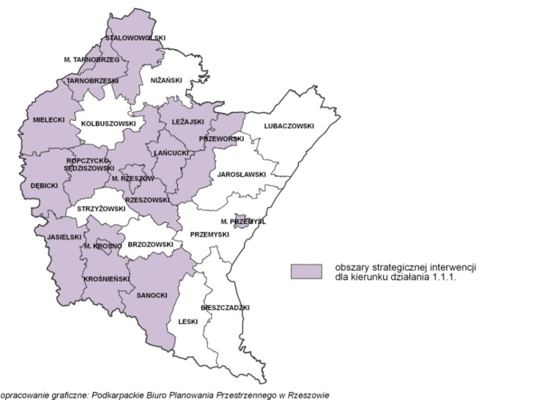

Kierunki działań Priorytetu tematycznego 1.2. Nauka, badania i szkolnictwo wyższe, Dziedziny działań strategicznych1 KONKURENCYJNA I INNOWACYJNA GOSPODARKA SRWP 2020 odnoszą się do ośrodków subregionalnych
i lokalnych posiadających na swoim obszarze szkoły wyższe i placówki naukowe: Stalowa Wola, Nisko, Przeworsk, Jarosław, Przemyśl, Sanok i Bezmiechowa.

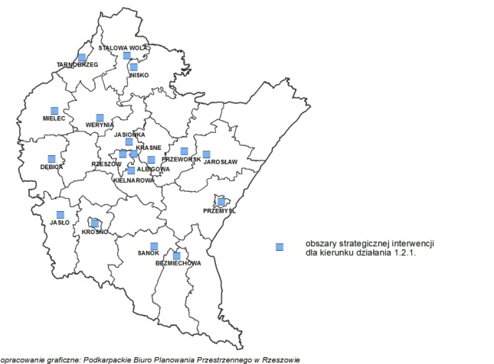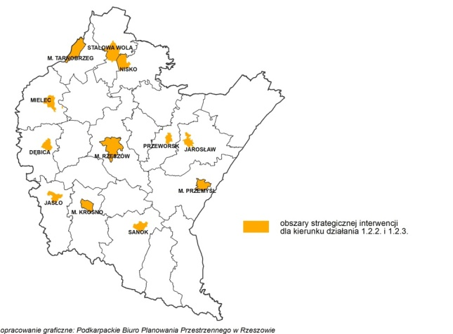

Pozostałe wskazane kierunki działań Dziedziny działań strategicznych1 KONKURENCYJNA I INNOWACYJNA GOSPODARKA SRWP 2020 odnoszą się do terenu całego województwa podkarpackiego, w tym gmin Błękitnego Sanu.

Wskazane kierunki działań Dziedziny działań strategicznych2KAPITAŁ LUDZKI I SPOŁECZNY SRWP 2020 odnoszą się do terenu całego województwa podkarpackiego, w tym gmin Błękitnego Sanu.

Kierunek Działań 3.1.1. Rozwój drogowej sieci transportowej wzmacniającej zewnętrzną dostępność komunikacyjną Rzeszowa oraz ośrodków subregionalnych w wymiarze krajowym i międzynarodowym, Dziedziny działań strategicznych3 SIEĆ OSADNICZA SRWP 2020 odnosi się do terenu gmin i miejskich obszarów funkcjonalnych położonych bezpośrednio w sąsiedztwie głównych drogowych szlaków komunikacyjnych (autostrada, drogi ekspresowe, drogi krajowe, drogi wojewódzkie łączące się z autostradą, drogą ekspresową).
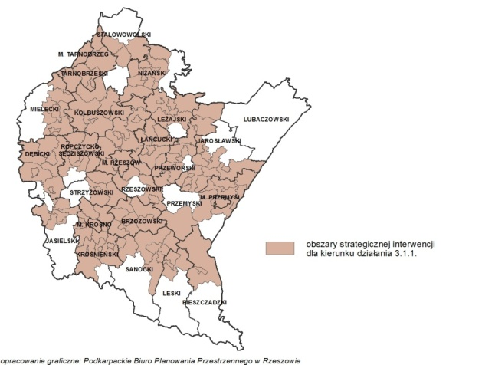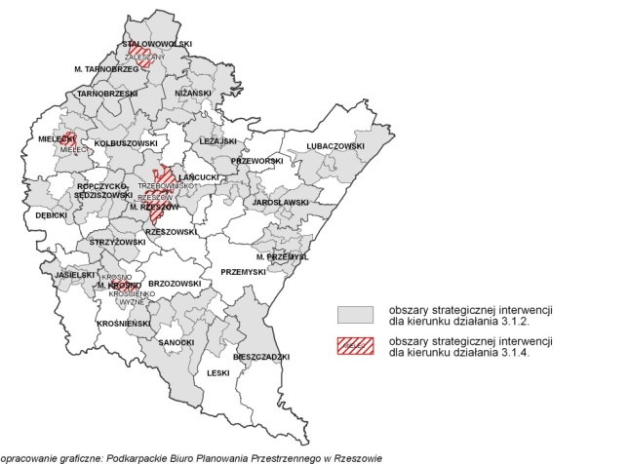

Kierunek Działań 3.1.2. Rozwój infrastruktury i sieci kolejowej zarówno w układzie powiązań zewnętrznych, jak
i wewnątrzregionalnych, Dziedziny działań strategicznych3 SIEĆ OSADNICZA SRWP 2020 odnosi się do terenu gmin, przez które przebiegają lub są planowane linie kolejowe. Kierunek Działań 3.1.3. Wzmocnienie drogowych powiązań komunikacyjnych miast powiatowych między sobą oraz z Rzeszowem, Dziedziny działań strategicznych3 SIEĆ OSADNICZA SRWP 2020 odnosi się do terenu całego województwa podkarpackiego, w tym obszaru gmin Błękitnego Sanu.

Kierunki działań Priorytetu tematycznego 3.4. Funkcje obszarów wiejskich, Dziedziny działań strategicznych3 SIEĆ OSADNICZA SRWP 2020 odnoszą się do terenu całego województwa podkarpackiego, w tym obszaru gmin Błękitnego Sanu.

Kierunki działań Priorytetu tematycznego 3.5. Spójność przestrzenna i wzmacnianie funkcji biegunów wzrostu, Dziedziny działań strategicznych3 SIEĆ OSADNICZA SRWP 2020 odnoszą się do rzeczywistych i potencjalnych biegunów wzrostu i ich obszarów funkcjonalnych (MOF)- Stalowa Wola, duopole Jarosław-Przeworsk, Przemyśl, układ multipolarny Sanok-Lesko-Ustrzyki Dolne oraz do innych ośrodków miejskich.

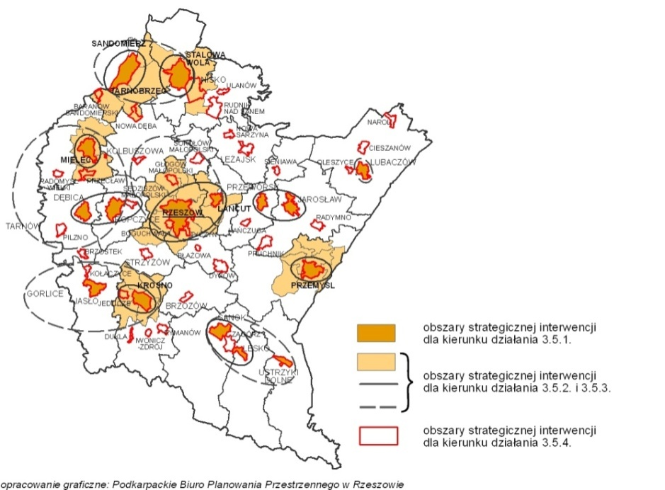

2. Priorytet TURYSTYKA
Przeprowadzona diagnoza stanu i zróżnicowania rozwoju gmin Błękitnego Sanu pozwala określić silne i słabe strony oraz szanse i zagrożenia, które powinny zostać uwzględnione przy programowaniu i realizacji interwencji rozwojowej w ramach Priorytetu TURYSTYKA (patrz tabela 7).
Celem Priorytetu TURYSTYKA jest wspieranie rozwoju gospodarki i przemysłu turystycznego wykorzystujących walory środowiskowo-krajobrazowe oraz obiekty dziedzictwa kulturowego obszaru gmin Błękitnego Sanu. Potrzeba nawiązania współpracy w zakresie rozwoju działalności związanych ze świadczeniem usług turystycznych skoncentrowanych wzdłuż biegu rzeki San stanowiła jeden podstawowych czynników, które doprowadziły do powstania inicjatywy samorządu terytorialnego Błękitnego Sanu. Uwzględniając zidentyfikowane tendencje rozwojowe, udział usług turystycznych w strukturze zatrudnienia oraz strukturze dochodów mieszkańców i samorządu lokalnego gmin Błękitnego Sanu powinien wzrastać, przyczyniając się do dywersyfikacji działalności tego obszaru gospodarczej.

Tabela 7
Analiza SWOT Priorytetu TURYSTYKA dla obszaru Błękitnego Sanu

SILNE STRONY  - Unikalne i zróżnicowane walory środowiskowe, krajobrazowe oraz kulturowe.  - Rozwijająca się infrastruktura turystyczna.  - Zaplecze edukacyjne dla kształcenia kadr dla potrzeb Turystyki.  - Lokalne inicjatywy klastrowe w zakresie świadczenia usług turystycznych.  - Aktywność Podkarpackiej Regionalnej Organizacji Turystycznej. | SŁABE STRONY  - Niedostateczny rozwój infrastruktury turystycznej dostosowanej do zróżnicowanych potrzeb różnych form turystyki kwalifikowanej.  - Zbyt mała liczba i zbyt małe zdywersyfikowanie produktów turystycznych.  - Małe usieciowienie współpracy podmiotów turystycznych w ramach utworzonych klastrów turystycznych.  - Znikome wykorzystanie turystyczne dolnego Sanu.  - Niepełna rewitalizacja zabytkowych zespołów miejskich.
SZANSE  - Poprawa spójności terytorialnej, zarówno fizycznej jak i cyfrowej.  - Poprawa dostępności komunikacyjnej.  - Rozwój turystyki transgranicznej.  - Tworzenie i aktywizacja wyspecjalizowanych klastrów turystycznych.  - Skoordynowana promocja walorów turystycznych Błękitnego Sanu. | ZAGROŻENIA  - Brak poprawy dostępności komunikacyjnej.  - Postępująca degradacja najważniejszych walorów przyrodniczych.  - Dewastacja najważniejszych obiektów dziedzictwa kulturowego.  - Niska jakość usług turystycznych.  - Konkurencja innych obszarów turystycznych.

Źródło: Opracowanie własne.

Gospodarka i przemysł turystyczny powinny wzmacniać potencjał gospodarczy subregionalnych i lokalnych ośrodków wzrostu oraz stanowić istotny element wsparcia wielofunkcyjnego rozwoju obszarów wiejskich, w tym wykorzystującego rozwój usług agroturystycznych. Poprawa efektywności ekonomicznej usług turystycznych na tym obszarze wymaga ich właściwej segmentacji i promocji. Segmentacja usług turystycznych powinna wykorzystywać podejście produktowe i pakietowe pozwalające dostosować strukturę przygotowanej oferty do wybranych segmentów klientów, zróżnicowanych pod względem oczekiwań oraz potrzeb. Integracja usług turystycznych wykorzystywać powinna inicjatywy klastrowe, których rozwój zapewnia optymalną ekonomicznie organizację tego rodzaju działalności gospodarczej. Niezbędnym warunkiem efektywnego rozwoju usług turystycznych na obszarze gmin Błękitnego Sanu jest uzupełnienie deficytów w zakresie infrastruktury turystycznej zapewniającej dostęp do atrakcji turystycznych (w tym obiektów dziedzictwa kulturowego) oraz gwarantującej świadczenie usług na poziomie oczekiwanym przez poszczególne segmenty klientów.
Cele Priorytetu TURYSTYKA realizowane są dzięki podejmowaniu działań sprzyjających rozwojowi i dywersyfikacji produktów turystycznych wraz ze zintegrowaną promocją, tworzeniu wyspecjalizowanych klastrów turystycznych, skoordynowanemu rozwojowi zagospodarowania oraz poprawie funkcjonowania infrastruktury turystycznej, a także rewitalizacji, ochronie i promocji obiektów dziedzictwa kulturowego.

2.1. Działanie – Rozwój i dywersyfikacja produktów turystycznych
wraz ze zintegrowaną promocją
Różnicowanie rynku turystycznego zmusza touroperatorów oraz podmioty świadczące usługi turystyczne do dostosowywania oferty do zmieniających się potrzeb klientów. Oferta atrakcji i usług turystycznych rozwijanych na ich podstawie powinna być definiowana w formie produktów turystycznych oraz ich zintegrowanych pakietów. Pozwala to skutecznie podnosić atrakcyjność przygotowywanej oferty i lepiej dostosowywać się do zmieniających się oczekiwań klientów. Wykorzystując powyższe prawidłowości w rozwoju usług turystycznych na obszarze gmin Błękitnego Sanu należy dążyć do tworzenia produktów turystycznych i ich pakietów w oparciu o walory środowiskowe i krajobrazowe oraz obiekty dziedzictwa kulturowego, na bazie których już obecnie oferowane są usługi turystyczne, lub które stwarzają możliwości kreowania nowej oferty. Bardzo ważnym aspektem działań podejmowanych w tym zakresie powinna być integracja terytorialna oferty w granicach obszaru gmin Błękitnego Sanu. Służyć temu powinna zintegrowana promocja zewnętrzna, zarówno krajowa, jak i zagraniczna oraz sieciowy system punktów informacji turystycznej wspierany przez portal elektronicznej informacji turystycznej (wykorzystanie technologii ICT, w tym geolokalizacji) stanowiący jeden z elementów funkcjonalności Platformy e-Błękitny San.
W ramach Działania 2.1. przewiduje się realizację następujących typów
projektów strategicznych:
- Platforma e-Błękitny San – zintegrowany system informacji turystycznej oraz zarządzania infrastrukturą przemysłu turystycznego.
- Integracja aktualnej oferty turystycznej przy wykorzystaniu koncepcji wiodących produktów i pakietów produktów turystycznych Błękitnego Sanu.
- Wsparcie dla rozwoju produktów turystycznych wykorzystujących liniową infrastrukturę turystyczną zrealizowaną w ramach zagospodarowywania brzegów rzeki San.
- Tworzenie nowych zintegrowanych terytorialnie produktów turystycznych i ich pakietów wykorzystujących walory środowiskowo-krajobrazowe oraz obiekty dziedzictwa kulturowego występujące na obszarze gmin Błękitnego Sanu, a także tradycje kultury, rzemiosła i kuchni tego terenu.
- Wsparcie dla rozwoju produktów turystycznych bazujących na infrastrukturze nowych obiektów sportowych, w tym m.in. pól golfowych, tras saneczkarskich, tras nartorolek, hipodromów.
- Konsolidacja funkcjonowania sieci punktów informacji turystycznej i poszerzenie funkcjonalności ich usług o możliwości platformy e-Błękitny San.

2.2. Działanie – Tworzenie wyspecjalizowanych klastrów turystycznych
Zróżnicowane zasoby środowiskowo-krajobrazowe oraz kulturowe gmin Błękitnego Sanu warunkują kierunki rozwoju przemysłu i gospodarki turystycznej. W celu optymalizacji tych działalności należy wspierać na tym obszarze rozwój klastrowych form organizacji usług turystycznych, które z jednej strony integrują podmioty wykorzystujące podobne zasoby środowiskowo-krajobrazowo-kulturowe, a z drugiej strony poprawiają efektywność ekonomiczną prowadzonej działalności gospodarczej. Kategoryzacja wyspecjalizowanych klastrów turystycznych na obszarze Błękitnego Sanu obok kryterium wykorzystania wspólnych kategorii zasobów, ewentualnej koncentracji przestrzennej, powinna również uwzględniać ukierunkowanie ich oferty do różnych segmentów turystów, charakteryzujących się zróżnicowaniem potrzeb i oczekiwań. Istotnym elementem przedsięwzięć realizujących cele przedmiotowego działania będzie przygotowywanie projektów tworzących powiązania sieciowe wyspecjalizowanych klastrów turystycznych Błękitnego Sanu z odpowiadającymi im inicjatywami klastrowymi funkcjonującymi w innych regionach Polski i Unii Europejskiej. Zintegrowana promocja oraz wzajemne wykorzystanie dobrych praktyk wynikające z nawiązanej współpracy przyczyniać się będą do optymalizacji rozwiązań organizacyjnych oraz poprawy wyników ekonomicznych prowadzonej działalności usługowej.
W ramach Działania 2.2. przewiduje się realizację następujących typów projektów strategicznych:
- Aktywizacja gospodarcza gmin Błękitnego Sanu przy wykorzystaniu wyspecjalizowanych klastrów turystycznych, w tym m.in.:
  - Klaster Turystyki Wodnej,
  - Klaster Turystyki Rowerowej,
  - Klaster Turystyki Kulturowej,
  - Klaster Turystyki Wellness&Spa,
  - Klaster Turystyki Górskiej.
- Usieciowienie współpracy Klastrów Turystycznych gmin Błękitnego Sanu z odpowiadającymi im inicjatywami klastrowymi w innych regionach Polski i Unii Europejskiej wraz ze zintegrowaną promocją.

2.3. Działanie – Skoordynowany rozwój zagospodarowania oraz poprawa funkcjonowania infrastruktury turystycznej
Obszar gmin Błękitnego Sanu charakteryzuje się zróżnicowanym stopniem wyposażenia w infrastrukturę turystyczną. Jest ona systematycznie uzupełniana punktowo, co nie sprzyja poprawie efektywności jej funkcjonowania. Przedsięwzięcia podejmowane w ramach przedmiotowego działania powinny w pierwszej kolejności służyć inwentaryzacji infrastruktury turystycznej, następnie identyfikacji jej deficytów, i w końcu podjęciu działań zmierzających do jej uzupełnienia, zgodnie z wytycznymi wynikającymi ze zdefiniowanych braków. Główną osią rozwoju zaplecza infrastrukturalnego dla obsługi ukierunkowanych strumieni ruchu turystycznego będzie bieg rzeki San. Bardzo istotnymi projektami strategicznymi związanymi z realizacją celów tego działania będzie zagospodarowanie turystyczne brzegów Sanu (wykorzystujące efekty realizacji Przedsięwzięcia Priorytetowego o Kluczowym Znaczeniu dla Rozwoju Województwa Podkarpackiego – Zagospodarowanie brzegów rzeki San z uwzględnieniem infrastruktury ochrony przeciwpowodziowej, które wykonywane będzie w ramach Działania 4.3. – Zapobieganie, przeciwdziałanie
i minimalizowanie skutków zagrożeń wywołanych przez człowieka – przedmiotowego Programu) oraz budowa zintegrowanego systemu obsługi ruchu turystycznego, który pozwoli na skoordynowanie funkcjonowania infrastruktury turystycznej gmin Błękitnego Sanu. Przedsięwzięcia podejmowane w ramach przedmiotowego działania służyć powinny również rozwojowi infrastruktury sportowej i rekreacyjnej, której obiekty z jednej strony podnoszą atrakcyjność turystyczną gmin Błękitnego Sanu,
a z drugiej strony sprzyjają poprawie poziomu i warunków życia mieszkańców tego obszaru.
W ramach Działania 2.3. przewiduje się realizację następujących typów projektów strategicznych:
- Opracowanie studium obszaru funkcjonalnego Błękitny San – możliwości aktywizacji turystycznej, jako opracowania uszczegóławiającego Plan Zagospodarowania Przestrzennego Województwa Podkarpackiego, identyfikującego deficyty rozwojowe w zakresie wyposażenia w infrastrukturę turystyczną dedykowaną poszczególnym segmentom turystów.
- Modernizacja i uzupełnienie infrastruktury turystycznej gmin Błękitnego Sanu, zgodnie ze zidentyfikowanymi deficytami.
- Zagospodarowanie turystyczne brzegów i starorzeczy Sanu wykorzystujące inwestycje przeciwpowodziowe podjęte w ramach działania 4.3. Zapobieganie, przeciwdziałanie i minimalizowanie skutków zagrożeń wywołanych przez człowieka, ze szczególnym uwzględnieniem ochrony bioróżnorodności oraz ograniczeń (zakazów, nakazów) wynikających z występowania obszarów szczególnego zagrożenia powodzią.
- Modernizacja i rozbudowa infrastruktury sportowo-rekreacyjnej zwiększającej atrakcyjność turystyczną oraz poprawiającej poziom i warunki życia mieszkańców.
- Zintegrowany system zarządzania infrastrukturą turystyczną – jedna
z funkcjonalności Platformy e-Błękitny San.

2.4. Działanie – Rewitalizacja, ochrona oraz promocja obiektów dziedzictwa kulturowego
Obiekty dziedzictwa kulturowego, w tym zespoły zabytkowe, zlokalizowane na obszarze miast i wsi Błękitnego Sanu stanowią jeden z elementów zasobów stanowiących podstawę dla rozwoju ruchu turystycznego na tym terenie. Ich rewitalizacja i ochrona prowadzić powinna do przywrócenia im pierwotnych funkcji lub ich zmiany zgodnie z aktualnymi potrzebami społeczności lokalnych. Zintegrowana promocja tych obiektów jako atrakcji turystycznych, wykorzystująca wytyczone już oraz nowoutworzone kulturowe szlaki turystyczne umożliwi zwiększenie ruchu turystycznego, który w sposób istotny wpłynie na wzrost popytu na usługi turystyczne.
W ramach Działania 2.4. przewiduje się realizację następujących typów projektów strategicznych:
- Ochrona obiektów dziedzictwa kulturowego na obszarze miast i gmin Błękitnego Sanu.
- Rewitalizacja zespołów zabytkowych na obszarze miast i gmin Błękitnego Sanu dostosowująca ich funkcje do aktualnych potrzeb społeczności lokalnych.
- Modernizacja oraz rozbudowa sieci obiektów muzealnych wraz z poszerzeniem ich zakresu działalności popularyzatorskiej.
- Promocja obiektów dziedzictwa kulturowego gmin Błękitnego Sanu jako atrakcji stanowiących podstawę tworzenia produktów turystycznych, przy wykorzystaniu istniejących i nowoutworzonych kulturowych szlaków turystycznych.

Zgodność merytoryczna Priorytetu TURYSTYKA z ukierunkowaniem SRWP 2020:
1. KONKURENCYJNA i INNOWACYJNA GOSPODARKA
1.3. Turystyka
1.3.1. Rozwój atrakcji turystycznych oraz infrastruktury turystycznej
1.3.2. Podniesienie konkurencyjności produktów turystycznych w wiodących formach turystyki przyjazdowej
do województwa
1.3.3.Rozwój promocji turystycznej oraz partnerstwa służącego turystyce przyjazdowej do województwa
2.KAPITAŁ LUDZKI i SPOŁECZNY
2.2. Kultura i dziedzictwo kulturowe
2.2.3. Ochrona, promocja i zarządzanie dziedzictwem kulturowym regionu
2.6. Sport powszechny
2.6.1. Upowszechnienie w społeczeństwie aktywności ruchowej jako składowej zdrowego stylu życia
2.6.2. Rozwój sportu dzieci i młodzieży
2.6.3. Rozwój infrastruktury sportowej

Zgodność przestrzenna Priorytetu TURYSTYKA z ukierunkowaniem SRWP 2020:
Kierunek działania 1.3.2. Podniesienie konkurencyjności produktów turystycznych w wiodących formach turystyki przyjazdowej
do województwa, Priorytetu tematycznego 1.3. Turystyka, Dziedziny działań strategicznych1 KONKURENCYJNA I INNOWACYJNA GOSPODARKA SRWP 2020 odnosi się w szczególności do obszarów o rozwiniętej funkcji turystycznej (wyznaczonych w oparciu
o wskaźnik sumaryczny obejmujący: noclegi udzielone w obiektach zbiorowego zakwaterowania, zwiedzających atrakcje turystyczne, gęstość bazy noclegowej, liczebność gospodarstw agroturystycznych oraz ruch w ramach turystyki przygranicznej)
a także powiaty, przez teren których przebiegają jednocześnie najważniejsze szlaki tematyczne będące bazą dla tworzenia markowych produktów turystycznych (Szlak Architektury Drewnianej, szlak enoturystyczny, szlak zabytków militarnych) oraz miejsca lokalizacji obiektów wpisanych na Listę Światowego Dziedzictwa Kulturowego i Przyrodniczego UNESCO. W granicach Błękitnego Sanu są to powiaty: jarosławski, przemyski, miasto Przemyśl, brzozowski, sanocki, leski i bieszczadzki. Pozostałe kierunki działania przedmiotowego priorytetu tematycznego odnoszą się do obszarów całego województwa podkarpackiego, w tym wszystkich gmin Błękitnego Sanu.
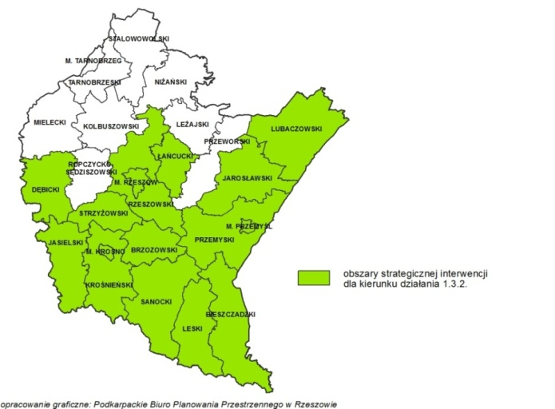
Wskazane kierunki działania Dziedziny działań strategicznych2 KAPITAŁ LUDZKI I SPOŁECZNYSRWP 2020 odnoszą się do obszarów całego województwa podkarpackiego, w tym wszystkich gmin Błękitnego Sanu.

3. Priorytet KAPITAŁ LUDZKI I SPOŁECZNY
Przeprowadzona diagnoza stanu i zróżnicowania rozwoju gmin Błękitnego Sanu pozwala określić silne i słabe strony oraz szanse i zagrożenia, które powinny zostać uwzględnione przy programowaniu i realizacji interwencji rozwojowej w ramach Priorytetu KAPITAŁ LUDZKI I SPOŁECZNY (patrz tabela 8). Celem Priorytetu KAPITAŁ LUDZKI I SPOŁECZNY jest podejmowanie działań skutecznie wzmacniających najważniejsze czynniki rozwoju we współczesnej gospodarce.

Tabela 8
Analiza SWOT Priorytetu KAPITAŁ LUDZKI I SPOŁECZNY
dla obszaru Błękitnego Sanu

SILNE STRONY  - Lokalizacja uczelni wyższych  o zróżnicowanej ofercie dydaktycznej.  - Dobra jakość szkolnictwa średniego na większości obszaru Błękitnego Sanu.  - Relatywnie wysoki przyrost naturalny.  - Relatywnie zrównoważona sieć osadnictwa miejskiego.  - Duża aktywność społeczna. | SŁABE STRONY  - Niedostatecznie rozwinięta sieć placówek przedszkolnych, zwłaszcza w południowej części obszaru Błękitnego Sanu.  - Relatywnie niska jakość kształcenia w szkołach podstawowych.  - Niedostateczny rozwój usług dla osób starszych.  - Zachowawcza postawa społeczeństwa  w kontekście potrzeb uczenia się przez całe życie.  - Wysokie niezrównoważenie części lokalnych rynków pracy.
SZANSE  - Poprawa dostępności komunikacyjnej.  - Likwidacja wykluczenia cyfrowego południowej części obszaru Błękitnego Sanu.  - Rosnąca aktywność istniejących firm oraz napływ nowych.  - Zahamowanie odpływu migracyjnego ludności.  - Dostosowywanie oferty edukacyjnej do zmieniających się wymogów rynku pracy. | ZAGROŻENIA  - Postępujący odpływ migracyjny zwłaszcza młodych ludzi.  - Postępujący proces starzenia się ludności.  - Upadek największych firm obszaru.  - Pogłębianie się zróżnicowanego dostępu do usług publicznych odpowiedniej jakości.  - Postępująca pauperyzacja i wykluczenie społeczne.

Źródło: Opracowanie własne.

Jakość kapitału ludzkiego mierzona poziomem wiedzy, umiejętności i kompetencji społecznych, których struktura jest dostosowana do potrzeb zgłaszanych przez stronę popytową lokalnych rynków pracy stanowi podstawowy warunek dla tworzenia warunków dla optymalnego rozwoju skutkującego poprawą poziomu i warunków życia mieszkańców. Jakość kapitału ludzkiego stanowi podstawowe uwarunkowanie funkcjonowania kapitału ludzkiego i powszechnie postrzegana jest jako istotna przewaga konkurencyjna, której kształtowanie jest bardzo trudne i należy do tzw. procesów długiego trwania. Działania realizujące cele przedmiotowego priorytetu powinny zapewnić mieszkańcom gmin Błękitnego Sanu lepszy dostęp do usług edukacyjnych i społecznych, w tym wykorzystujących technologie informacyjne i skutkujący ograniczeniem zjawiska wykluczenia cyfrowego. Projekty strategiczne realizowane przez gminy tego obszaru powinny zmierzać do dywersyfikacji oferty kształcenia i na podstawie rekomendacji wynikających z prowadzonego systematycznie monitoringu zapewnić lepszy poziom jej dostosowania do potrzeb lokalnych rynków pracy. Niezwykle istotnym działaniem powinna być również promocja postaw związanych z uczeniem się przez całe życie, która będzie skutkować obniżeniem zagrożeniem strukturalnym w okresie wydłużenia okresu aktywności zawodowej mieszkańców i elastycznie zmieniającej się struktury rynku pracy. W celu lepszego wykorzystania potencjału zawodowego mieszkańców oraz kształtowania kapitału społecznego gmin Błękitnego Sanu należy przygotować i zrealizować projekty strategiczne dotyczące budowy i funkcjonowania system opieki nad dziećmi. Przemiany struktury demograficznej wskazują również na konieczność zabezpieczenia usług związanych z opieką nad osobami starszymi, które powinny poprawić poziom i warunki życia tej grupy wiekowej mieszkańców oraz zwiększyć liczbę miejsc pracy. Obok samorządu lokalnego, ważnym podmiotem realizującym przedsięwzięcia przedmiotowego Priorytetu powinny być organizacje pozarządowe oraz podmioty prywatne. Rozwój partnerstwa publiczno-prywatnego powinien z jednej strony odciążać samorząd lokalny w zakresie realizacji zadań związanych z zapewnieniem właściwego dostępu do usług społecznych, a z drugiej strony powinien skutkować optymalizacją ich funkcjonowania, co bezpośrednio przyczyni się do poprawy jakości kapitału ludzkiego
i społecznego gmin Błękitnego Sanu.
Cele Priorytetu KAPITAŁ LUDZKI I SPOŁECZNY realizowane są dzięki podejmowaniu działań sprzyjających zróżnicowaniu oferty edukacyjnej na wszystkich poziomach kształcenia, kształtowaniu i promocji postaw związanych z uczeniem się przez całe życie, poprawą dostępności i jakości usług społecznych oraz rozwojowi społeczeństwa informacyjnego i przeciwdziałaniu wykluczeniu cyfrowemu.

3.1. Działanie – Zróżnicowanie oferty edukacyjnej na wszystkich poziomach kształcenia
Struktura i jakość oferty edukacyjnej warunkują jakość kapitału ludzkiego i społecznego. Program kształcenia na poziomie opieki przedszkolnej i wczesnoszkolnej ma kluczowe znaczenia dla zachowania i rozwoju naturalnej kreatywności człowieka. Właściwe motywowanie nauczycieli zatrudnionych w placówkach oświatowych powinno umożliwić przygotowanie i realizację autorskich programów kształcenia dostosowanych do potrzeb i przyszłych wyzwań najmłodszych mieszkańców gmin Błękitnego Sanu, co w wymierny sposób przyczyni się do poprawy jakości kapitału społecznego. Szczególną uwagę w tym zakresie należy zwrócić na programy kształcenia przygotowywane dla poziomu przedszkolnego i szkolnictwa podstawowego, które powinny rozwijać naturalną kreatywność oraz kompetencje osobiste dzieci, przygotowując je do przyszłych wyzwań zawodowych. Bardzo istotnym przedsięwzięciem realizującym cele przedmiotowego działania jest również przygotowanie i cykliczna realizacja monitoringu potrzeb w zakresie kierunków kształcenia w stosunku do potrzeb lokalnych rynków pracy, której wyniki powinny być wykorzystywane w procesie decyzyjnym samorządu prowadzącego placówki edukacyjne dotyczącym uruchamiania form i profili kształcenia. Ważnym zadaniem będzie wzmocnienie, w tym głównie upraktycznienie, kształcenia zawodowego, zarówno na poziomie zasadniczym, jak i ponadgimnazjalnym i wyższym. W przypadku tego ostatniego poziomu kształcenia, ze względu na powszechne tendencje demograficzne, należy dostosować liczbę kierunków i uczelni do potrzeb obszaru gmin Błękitnego Sanu, ściśle ukierunkowując profile kształcenia, głównie na poziomie zawodowych studiów I stopnia (licencjackich i inżynierskich) do zmieniających się potrzeb lokalnej gospodarki.
W ramach Działania 3.1. przewiduje się realizację następujących typów projektów strategicznych:
- Przygotowanie i realizacja autorskich programów kształcenia na poziomie opieki przedszkolnej i edukacji wczesnoszkolnej rozwijających kreatywność
i kompetencje osobiste dzieci.
- Monitoring lokalnego systemu edukacji ukierunkowany na dopasowanie struktury oferty kształcenia do zmieniających się potrzeb lokalnego rynku pracy.
- Rozwój i promocja kształcenia zawodowego poprzez aktualizację oferty kształcenia, upraktycznienie zajęć, rozwój zaplecza warsztatowego oraz przygotowanie i realizację zintegrowanej dla obszaru gmin Błękitnego Sanu kampanii marketingowej.
- Optymalizacja oferty szkolnictwa wyższego wraz z dostosowaniem jej struktury do zmieniających się potrzeb lokalnych rynków pracy.
- Poprawa dostępu do usług edukacyjnych dla osób niepełnosprawnych i innych grup defaworyzowanych w systemie szkolnictwa powszechnego (dzieci
i młodzież z deficytami osobościowymi i społecznymi).
- Uzupełnienie wyposażenia placówek edukacyjnych dostosowane do potrzeb wychowawczych i oczekiwań lokalnego rynku pracy.

3.2. Działanie – Kształtowanie i promocja postaw związanych z uczeniem się przez całe życie
Współczesne uwarunkowania demograficzne społeczno-ekonomiczne wskazują na konieczność wydłużenia okresu aktywności zawodowej ludności oraz potrzebę stałego i elastycznego dostosowywania wiedzy, umiejętności i kompetencji osób aktywnych zawodowo do zmieniających się potrzeb rynku pracy. Zróżnicowane zasoby endogeniczne oraz tradycje działalności gospodarczej wskazują na potrzebę systemowego wsparcia przedsięwzięć sprzyjających kształtowaniu i promocji postaw związanych z uczeniem przez całe życie, których ukierunkowanie będzie zgodne ze zmieniającą się strukturą popytu na lokalnych rynkach gmin Błękitnego Sanu. Projekty strategiczne odpowiadające celom przedmiotowego działania powinny być ukierunkowane również na promocję organizacji i zwiększania oferty kształcenia popularno-naukowego skierowanego do najmłodszych grup wiekowych oraz osób w wieku poprodukcyjnym. Tego rodzaju formy kształcenia przez całe życie z jednej strony wpływają na poprawę jakości kapitału ludzkiego i społecznego, a z drugiej strony poprawiają poziom i warunki życia osób w najstarszych grupach wiekowych, których udział w strukturze demograficznej mieszkańców będzie zwiększał się. Obok placówek samorządowych i prywatnych ważnym realizatorem przedmiotowych działań powinny być instytucje reprezentujące sektor trzeci, których działalność jest z jednej strony rezultatem, a z drugiej strony stanowi stymulator podnoszenia jakości kapitału społecznego.
W ramach Działania 3.2. przewiduje się realizację następujących typów projektów strategicznych:
- Koordynacja i promocja oferty systemu kształcenia przez całe życie na obszarze gmin Błękitnego Sanu, w tym przy wykorzystaniu instytucji sektora trzeciego.
- Zwiększanie oferty Uniwersytetów dla dzieci oraz innych form popularyzujących naukę i edukację w wieku przedszkolnym i szkolnym.
- Organizacja i realizacja kursów kwalifikacyjnych, szkoleń oraz studiów podyplomowych odpowiadających potrzebom zgłaszanym przez rynek pracy.
- Przygotowanie i realizacja oferty kształcenia dedykowanej dla osób z grupy demograficznej 50+, prowadząca do ich aktywizacji zawodowej lub zmniejszająca stopień zagrożenia ich bezrobociem.
- Dostosowanie liczby i zakresu funkcjonowania Uniwersytetów III wieku do potrzeb wynikających ze zmieniającej się struktury demograficznej gmin Błękitnego Sanu.

3.3. Działanie – Poprawa dostępności i jakości usług społecznych
Ważnym elementem wpływającym na kształtowanie jakości kapitału ludzkiego i społecznego jest dostęp do usług społecznych. Przedsięwzięcia podejmowane w ramach przedmiotowego działania będą również wspierane przez projekty strategiczne wspierające realizację Działania 3.4. wpływającego na poprawę dostępności ICT. Obok tych podstawowych, do których należą usługi edukacyjne, ochrony zdrowia
i kulturalne, szczególną uwagę należy zwrócić na usługi opieki nad dziećmi oraz opieki nad osobami starszymi. Organizacja opieki nad dziećmi powinna zapewnić mieszkańcom gmin Błękitnego Sanu możliwość zwiększenia ich aktywności zawodowej, co w rezultacie może doprowadzić do wzrostu poziomu i warunków życia, a także będzie miała wpływ na poprawę jakości kapitału społecznego tego obszaru. Konieczność organizacji opieki nad osobami starszymi wynika z tendencji demograficznych wskazujących na coraz bardziej zaawansowany proces starzenia się społeczeństwa. Zapewnienie osobom w najstarszych grupach wiekowych właściwego poziomu
i warunków życia oraz przeciwdziałanie ich wykluczeniu społecznemu powinno być wspierane przez systemowe działania interwencyjne koordynowane w skali całego obszaru gmin Błękitnego Sanu.
W ramach Działania 3.3. przewiduje się realizację następujących typów projektów strategicznych:
- Modernizacja i dostosowanie do zmieniających się potrzeb infrastruktury edukacyjnej.
- Modernizacja i dostosowanie do zmieniających się potrzeb infrastruktury ochrony zdrowia.
- Modernizacja i dostosowanie do zmieniających się potrzeb infrastruktury kulturalnej.
- Organizacja placówek oraz koordynacja systemu opieki nad dziećmi na obszarze gmin Błękitnego Sanu.
- Organizacja systemu opieki nad osobami starszymi zapewniającego wzrost poziomu i warunków życia oraz przeciwdziałającego zjawisku wykluczenia społecznego.
- Optymalizacja funkcjonowania systemu opieki społecznej ograniczająca zagrożenia związane z pauperyzacją społeczeństwa i trwałym wykluczeniem społecznym.

3.4. Działanie – Rozwój społeczeństwa informacyjnego i przeciwdziałanie wykluczeniu cyfrowemu
Rozwój społeczeństwa cyfrowego jest przejawem współczesnych przemian społecznych obserwowanych z dużym nasileniem w krajach wysokorozwiniętych, w tym w państwach i regionach Unii Europejskiej. Wykluczenie cyfrowe staje się natomiast jedną z podstawowych barier rozwoju, która uniemożliwia prawidłowe funkcjonowanie społeczeństwa i gospodarki. Rozwój społeczeństwa informacyjnego oraz przeciwdziałanie wykluczeniu cyfrowemu posiadają szczególne znaczenie na obszarach o niskiej dostępności przestrzennej. W ich przypadku bardzo często deficyty w zakresie dostępności komunikacyjnej mogą być zmniejszane poprzez zwiększanie dostępności cyfrowej. Z tego też względu przedsięwzięcia podejmowane w ramach przedmiotowego działania będą wspierały również cele Działania 3.3. ukierunkowanego na poprawę dostępności do usług społecznych. Pomimo powszechnego wsparcia rozwoju technologii informacyjnych na obszarze Unii Europejskiej, a zwłaszcza zwiększania dostępu mieszkańców do zasobów Internetu, bardzo częstym problemem pozostaje bariera ostatniej mili. Polega ona na braku połączeń poszczególnych wsi i siedlisk z punktami dostępu szerokopasmowej sieci szkieletowej utworzonej najczęściej w regionie w ramach projektów finansowanych ze środków strukturalnych w poprzednich perspektywach finansowych. W tych uwarunkowaniach gminy Błękitnego Sanu powinny podejmować działania zmierzające do objęcia dostępem do Internetu wszystkich mieszkańców. Pozwoli to powszechnie wykorzystać technologię zdalnego dostępu do świadczenia usług społecznych, w tym e-edukacji, e-kultury
i e-zdrowia, a także rozwijać usługi publiczne e-administracji.
W ramach Działania 3.4. przewiduje się realizację następujących typów projektów strategicznych:
- Zapewnienie dostępu wszystkim mieszkańcom do zasobów Internetu poprzez zapewnienie połączeń z punktami dostępu Sieci Szerokopasmowej Polski Wschodniej, w tym rozwój lokalnych sieci komputerowych.
- Rozwój platform e-edukacji pozwalających na łączenie potencjałów
i wykorzystanie zasobów dla większej liczby uczniów i studentów.
- Rozwój usług e-kultury zwiększający stopień zaspokojenia potrzeb wyższego rzędu mieszkańców, warunkowanych dostępem do tego rodzaju usług.
- Rozwój usług e-zdrowia poprawiający dostęp do wyspecjalizowanej diagnostyki medycznej.
- Rozwój e-administracji zapewniający poprawę poziomu obsługi przedsiębiorców, inwestorów i mieszkańców.

Zgodność merytoryczna Priorytetu KAPITAŁ LUDZKI I SPOŁECZNY z ukierunkowaniem SRWP 2020:
2. KAPITAŁ LUDZKI i SPOŁECZNY
2.2. Edukacja
2.1.1. Poprawa jakości i dostępności usług edukacyjnych
2.1.2. Tworzenie atrakcyjnej oferty edukacyjnej dostosowanej do zmieniającego się regionalnego rynku pracy, postępu technologicznego oraz potrzeb branż kluczowych gospodarki regionu
2.1.3. Kształtowanie i promocja postaw związanych z uczeniem się przez całe życie
2.2. Kultura i dziedzictwo kulturowe
2.2.1. Tworzenie warunków dla zapewnienia możliwie równego i powszechnego dostępu do oferty kulturalnej,
w tym do kultury wysokiej
2.3. Społeczeństwo obywatelskie
2.3.1. Wzrost aktywności obywatelskiej i wzmocnienie trzeciego sektora
2.3.2. Zwiększenie udziału obywateli i trzeciego sektora w życiu publicznym
2.4. Włączenie społeczne
2.4.1. Zmniejszenie poziomu biedy i wykluczenia społecznego w województwie
2.4.2. Wzrost aktywności osób mających trudności z wejściem i utrzymaniem się na rynku pracy
2.4.3. Tworzenie zintegrowanego systemu wsparcia dla środowisk zagrożonych marginalizacją i wykluczeniem społecznym
2.5. Zdrowie publiczne
2.5.1. Poprawa dostępu do specjalistycznej opieki medycznej
2.5.2. Promocja zdrowia
2.6. Sport powszechny
2.6.1. Upowszechnienie w społeczeństwie aktywności ruchowej jako składowej zdrowego stylu życia
2.6.2. Rozwój sportu dzieci i młodzieży
2.6.3. Rozwój infrastruktury sportowej
3. SIEĆ OSADNICZA
3.2. Dostępność technologii informacyjnych
3.2.1. Wspieranie przedsięwzięć inwestycyjnych z zakresu infrastruktury sieci telekomunikacyjnej nowej generacji na terenach pozbawionych konkurencyjnego Internetu
3.2.2. Wspieranie digitalizacji i zwiększanie dostępności zasobów publicznych on-line
3.2.3. Wsparcie wykorzystania technologii cyfrowych przez sektor publiczny i prywatny w świadczonych usługach
3.4. Funkcje obszarów wiejskich
3.4.3. Integracja i aktywizacja społeczności wiejskiej służące zaspokajaniu potrzeb społecznych i kulturalnych
w kontekście procesu odnowy wsi

Zgodność przestrzenna Priorytetu KAPITAŁ LUDZKI I SPOŁECZNY z ukierunkowaniem SRWP 2020:
Kierunek działania 3.2.1. Wspieranie przedsięwzięć inwestycyjnych z zakresu infrastruktury sieci telekomunikacyjnej nowej generacji na terenach pozbawionych konkurencyjnego Internetu, Priorytetu tematycznego 3.2. Dostępność technologii informacyjnych, Dziedziny działań strategicznych3 SIEĆ OSADNICZA SRWP 2020 odnosi się do powiatów: przeworskiego, jarosławskiego, przemyskiego, sanockiego, leskiego i bieszczadzkiego.

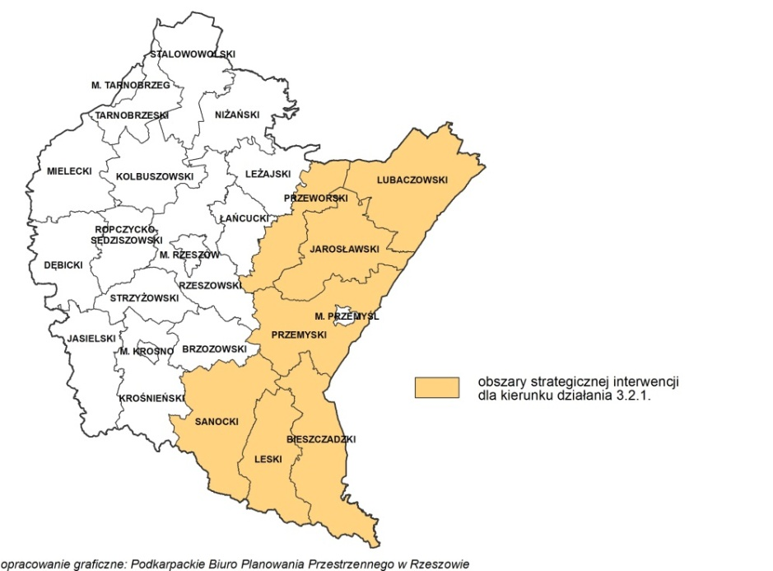

Pozostałe wskazane działania SRWP 2020 odnoszą się do terenu całego województwa, w tym obszaru gmin Błękitnego Sanu.

4. Priorytet ŚRODOWISKO I ENERGETYKA
Przeprowadzona diagnoza stanu i zróżnicowania rozwoju gmin Błękitnego Sanu pozwala określić silne i słabe strony oraz szanse i zagrożenia, które powinny zostać uwzględnione przy programowaniu i realizacji interwencji rozwojowej w ramach Priorytetu ŚRODOWISKO I ENERGETYKA (patrz tabela 9). Celem Priorytetu ŚRODOWISKO I ENERGETYKA jest utrzymanie i poprawa walorów środowiskowych gmin Błękitnego Sanu poprzez zapewnienie przestrzegania zasad rozwoju zrównoważonego oraz wspieranie działań sprzyjających zapobieganiu, przeciwdziałaniu i marginalizowaniu skutków osuwisk oraz zagrożeń wywołanych przez człowieka. Obniżenie poziomu antropopresji środowiskowej powinno być realizowane poprzez systematyczne odchodzenie od energetyki węglowej na rzecz OZE, których rozwój
w przypadku gmin Błękitnego Sanu może skutkować nie tylko efektami ekologicznymi, ale również może być podstawą do podjęcia innowacyjnej działalności gospodarczej, przy wykorzystaniu instrumentów współpracy klastrowej.
Cele Priorytetu ŚRODOWISKO I ENERGETYKA realizowane są dzięki podejmowaniu działań sprzyjających utrzymaniu walorów środowiskowych i krajobrazowych, zapobieganiu, przeciwdziałaniu i minimalizowaniu skutków osuwisk, zapobieganiu, przeciwdziałaniu i minimalizowaniu zagrożeń wywołanych przez człowieka oraz rozwojowi energetyki odnawialnej.

Tabela 9
Analiza SWOT Priorytetu ŚRODOWISKO I ENERGETYKA
dla obszaru Błękitnego Sanu

SILNE STRONY  - Unikalne walory przyrodnicze w stosunkowo małym stopniu zanieczyszczone  i przekształcone przez człowieka.  - Rozwinięte formy biernych i czynnych form ochrony przyrody.  - Duże zróżnicowanie walorów środowiskowych, możliwych do wykorzystania turystycznego.  - Duże zasoby energii odnawialnej, zwłaszcza wód płynących.  - Wysiłki samorządów lokalnych związane  z rozwiązywaniem problemów gospodarki wodno-ściekowej i odpadami. | SŁABE STRONY  - Zagrożenie osuwiskowe na terenach pogórzy.  - Zagrożenie powodziowe w dolnym biegu Sanu.  - Erozja gleby na terenach górskich i pogórzy.  - Występowanie zanieczyszczeń transgranicznych.  - Brak kompleksowego rozwiązania  gospodarki wodno-ściekowej i odpadami  w dorzeczu Sanu.
SZANSE  - Zrównoważony rozwój Turystyki.  - Stworzenie systemu zabezpieczeń przeciwpowodziowych.  - Wykorzystanie zasobów energii odnawialnej.  - Rozwój rolnictwa ekologicznego.  - Współpraca transgraniczna na rzecz poprawy stanu środowiska. | ZAGROŻENIA  - Postępująca antropopresja na środowisko wywołana żywiołową urbanizacją (suburbanizacją) oraz niekontrolowanym rozwojem Turystyki.  - Narastanie zanieczyszczeń przemysłowych.  - Postępująca chemizacja rolnictwa.  - Wzrastający napływ zanieczyszczeń  o charakterze transgranicznym.  - Rozwój energetyki odnawialnej powodujący dewastacje walorów przyrodniczych  i krajobrazowych.

Źródło: Opracowanie własne.

4.1. Działanie – Utrzymanie walorów środowiskowych i krajobrazowych
Rozwój zrównoważony obszaru gmin Błękitnego Sanu powinien być realizowany zarówno poprzez działania ograniczające koszty środowiskowe prowadzonej już działalności człowieka, jak również wykorzystanie technologii i organizacji przyjaznych środowisku w przypadku działalności nowych. Podstawowe znaczenie dla utrzymania walorów środowiskowych i krajobrazowych tego obszaru ma uporządkowanie gospodarki wodno-ściekowej oraz gospodarki odpadami oraz zarządzanie nimi w sposób zapewniający obniżenie poziomu antropopresji środowiskowej. Ważnym działaniem jest również zapewnienie możliwości prawidłowego funkcjonowania obszarom cennym przyrodniczo, których ochrona nie powinna jednak stanowić bariery dla rozwoju społeczno-gospodarczego gmin Błękitnego Sanu. Zasoby obszarów cennych przyrodniczo powinny być udostępniane turystycznie, przy spełnieniu zasad rozwoju zrównoważonego.
W ramach Działania 4.1. przewiduje się realizację następujących typów projektów strategicznych:
- Ochrona środowiska zlewni rzeki San poprzez kompleksową gospodarkę wodno-ściekową oraz system składowania odpadów – Przedsięwzięcie Priorytetowe
o Kluczowym Znaczeniu dla Rozwoju Województwa Podkarpackiego, komplementarne na obszarze 12 gmin Związku Bieszczadzkich Gmin Pogranicza w stosunku do projektu: Czyste Bieszczady-Bieszczadzki System Gospodarki Wodno-Ściekowej i Składowania Odpadów – Przedsięwzięcia Priorytetowego
o Kluczowym Znaczeniu dla Rozwoju Województwa Podkarpackiego zgłoszonego w ramach PSRB.
- Zintegrowany monitoring środowiska przyrodniczego gmin Błękitnego Sanu.
- Poprawa charakterystyki energetycznej budynków poprzez realizację projektów termoizolacyjnych, wymiany stolarki okiennej oraz pokryć dachowych.
- Wdrażanie technologii energooszczędnych w gospodarce komunalnej, zwłaszcza w zakresie systemów grzewczych, oświetleniowych i transportowych.
- Ochrona obszarów cennych przyrodniczo wraz z uwzględnieniem zrównoważonego udostępnienia ich zasobów dla potrzeb rozwoju turystyki.

4.2. Działanie – Zapobieganie, przeciwdziałanie i minimalizowanie skutków osuwisk
Problem naturalnych osuwisk na obszarach wyżynnych i górskich w warunkach dynamicznie zmieniających się warunków klimatycznych staje się poważnym zagrożeniem dla prowadzenia działalności gospodarczej oraz lokalizacji miejsc zamieszkania. Podstawowym działaniem, które powinno być podjęte w tym zakresie na obszarze gmin Błękitnego Sanu jest opracowanie diagnozy wskazującej na zasięg obszarów zagrożonych oraz uruchomienia stałego monitoringu powierzchniowego
i wgłębnego na wyróżnionych obszarach. Projekty strategiczne realizujące cele przedmiotowego działania powinny mieć charakter zarówno prewencyjny jak
i naprawczy. Do pierwszej grupy należy zaliczyć wsparcie opracowania miejscowych planów zagospodarowania przestrzennego dla obszarów zagrożonych, które uniemożliwią lokalizację w ich granicach funkcji mieszkaniowej i gospodarczej, jak również projektów służących wzmocnieniu infrastruktury technicznej na terenach zagrożonych. Do drugiej grupy zaliczyć należy projekty współfinansujące wyposażenie jednostek systemu ratowniczego, interwencyjnego oraz kryzysowego, w niezbędne wyposażenie poprawiające poziom bezpieczeństwa społeczności lokalnej.
W ramach Działania 4.2. przewiduje się realizację następujących typów projektów strategicznych:
- Rozszerzenie monitoringu środowiskowego gmin Błękitnego Sanu o analizę aktualnych i potencjalnych zagrożeń występujących na ich obszarze, wywołanych zjawiskiem naturalnych osuwisk.
- Wsparcie gospodarki przestrzennej gmin Błękitnego Sanu, ze szczególnym uwzględnieniem ich obszarów osuwiskowych.
- Poprawa parametrów technicznych wyposażenia infrastrukturalnego obszarów osuwiskowych.
- Wyposażenie systemu ratowniczo-interwencyjno-kryzysowego na wypadek wystąpienia katastrof naturalnych będących konsekwencją osuwisk.

4.3. Działanie – Zapobieganie, przeciwdziałanie i minimalizowanie skutków zagrożeń wywołanych przez człowieka
Głównym celem zadania jest zabezpieczenie przeciwpowodziowe obszarów gmin Błękitnego Sanu oraz budowa zintegrowanego systemu ratunkowego obszaru gmin Błękitnego Sanu. Realizacja Przedsięwzięcia Priorytetowego o Kluczowym Znaczeniu dla Rozwoju Województwa Podkarpackiego jakim będzie projekt Zagospodarowanie brzegów rzeki San z uwzględnieniem infrastruktury ochrony przeciwpowodziowej
z jednej strony poprawi poziom bezpieczeństwa mieszkańców, a z drugiej będzie sprzyjać wzrostowi atrakcyjności inwestycyjnej i turystycznej Błękitnego Sanu. Integracja działalności służb ratunkowych tego obszaru powinna poprawić poziom bezpieczeństwa mieszkańców oraz wszystkich osób podróżujących lub przebywających czasowo na tym terenie.
W ramach Działania 4.3. przewiduje się realizację następujących typów projektów strategicznych:
- Zagospodarowanie brzegów rzeki San z uwzględnieniem infrastruktury ochrony przeciwpowodziowej – Przedsięwzięcie Priorytetowe o Kluczowym Znaczeniu dla Rozwoju Województwa Podkarpackiego.
- Zintegrowany System Zarządzania Kryzysowego gmin Błękitnego Sanu.
- Uzupełnienie wyposażenia technicznego jednostek ratunkowych.
- Zapobieganie skutkom klęsk żywiołowych poprzez rozbudowę i modernizację systemu zabezpieczeń.

4.4. Działanie – Rozwój odnawialnych źródeł energii
Ważnym kierunkiem przemian gospodarczych jest rozwój energetyki odnawialnej. Może ona z jednej strony, przyczyniając się do obniżenia emisji zanieczyszczeń pochodzących z energetyki węglowej, zapewnić poprawę stanu środowiska przyrodniczego, a z drugiej strony może skutkować obniżeniem kosztów wytwarzania energii. Energetyka odnawialna powinna być również postrzegana jako wschodząca działalność gospodarcza. Podjęcie produkcji urządzeń wykorzystywanych w tym rodzaju produkcji energii może stanowić nową, dynamicznie rozwijającą się, branżę innowacyjnego przemysłu. Rozwój energetyki odnawialnej winien być realizowany z uwzględnieniem ograniczeń wynikających z prawnej ochrony przyrody, a w przypadku farm wiatrowych z zapewnieniem ochrony akustycznej ludzi. Wszystkie wskazane możliwości powinny być wykorzystane na obszarze gmin Błękitnego Sanu.
W ramach Działania 4.4. przewiduje się realizację następujących typów projektów strategicznych:
- Opracowanie planów zaopatrzenia w ciepło, energię elektryczną i paliwa gazowe z uwzględnieniem OZE w każdej gminie Błękitnego Sanu.
- Wsparcie klastrów współpracy producentów urządzeń wykorzystywanych w energetyce odnawialnej oraz inwestorów uruchamiających nowe jednostki wytwórcze.
- Uruchomienie subregionalnych instrumentów finansowych i instytucjonalnych na rzecz rozwoju OZE.
- Wsparcie na rzecz większego wykorzystania odpadów komunalnych do celów energetycznych.
- Wzrost świadomości społeczeństwa w zakresie OZE wraz z systemem wsparcia indywidualnych instalacji OZE.

Zgodność merytoryczna Priorytetu ŚRODOWISKO I ENERGETYKA z ukierunkowaniem SRWP 2020:
4. ŚRODOWISKO I ENERGETYKA
4.1. Zapobieganie i przeciwdziałanie zagrożeniom oraz usuwanie ich negatywnych skutków
4.1.1. Zapobieganie, przeciwdziałanie oraz usuwanie negatywnych skutków powodzi
4.1.2. Zapobieganie, przeciwdziałanie i minimalizowanie skutków osuwisk
4.1.3. Zapobieganie, przeciwdziałanie oraz usuwanie negatywnych skutków katastrof wynikających z działalności człowieka – katastrofy komunikacyjne, chemiczno- ekologiczne oraz pożary
4.1.4. Przeciwdziałanie oraz usuwanie skutków ekstremalnych zjawisk atmosferycznych- huragany, grad, susze oraz pożary
4.2. Ochrona środowiska
4.2.1. Zapewnienie dobrego stanu środowiska w zakresie czystości powietrza i hałasu
4.2.2. Zapewnienie właściwej gospodarki odpadami
4.2.3. Zapewnienie właściwej gospodarki wodno- ściekowej
4.2.4. Zachowanie i ochrona różnorodności biologicznej
4.2. Bezpieczeństwo energetyczne i racjonalne wykorzystanie energii
4.3.1. Efektywne wykorzystanie dotychczasowych- konwencjonalnych- źródeł energii oraz zasobów gazu ziemnego występujących na terenie województwa podkarpackiego
4.3.2. Racjonalne wykorzystanie energii oraz zwiększanie efektywności energetycznej
4.3.3. Wsparcie rozwoju energetyki wykorzystującej odnawialne źródła energii (OZE)
4.3.4. Współpraca sektora B+R z przedsiębiorcami i j.s.t. na rzecz innowacyjnych rozwiązań w zakresie alternatywnych źródeł energii zwłaszcza OZE i ich wdrażania

Zgodność przestrzenna Priorytetu ŚRODOWISKO I ENERGETYKA z ukierunkowaniem SRWP 2020:
Kierunek działania 4.1.1. Zapobieganie, przeciwdziałanie oraz usuwanie negatywnych skutków powodzi, Priorytetu tematycznego 4.1. Zapobieganie i przeciwdziałanie zagrożeniom oraz usuwanie ich negatywnych skutków, Dziedziny działań strategicznych4 ŚRODOWISKO I ENERGETYKASRWP 2020 odnosi się do obszarów województwa narażonych na występowanie powodzi (na podstawie wstępnej oceny ryzyka powodziowego opracowanej w ramach projektu „Informatyczny system osłony kraju przed nadzwyczajnymi zagrożeniami” (ISOK) oraz studium ochrony przeciwpowodziowej), do których zalicza się większość gmin Błękitnego Sanu.
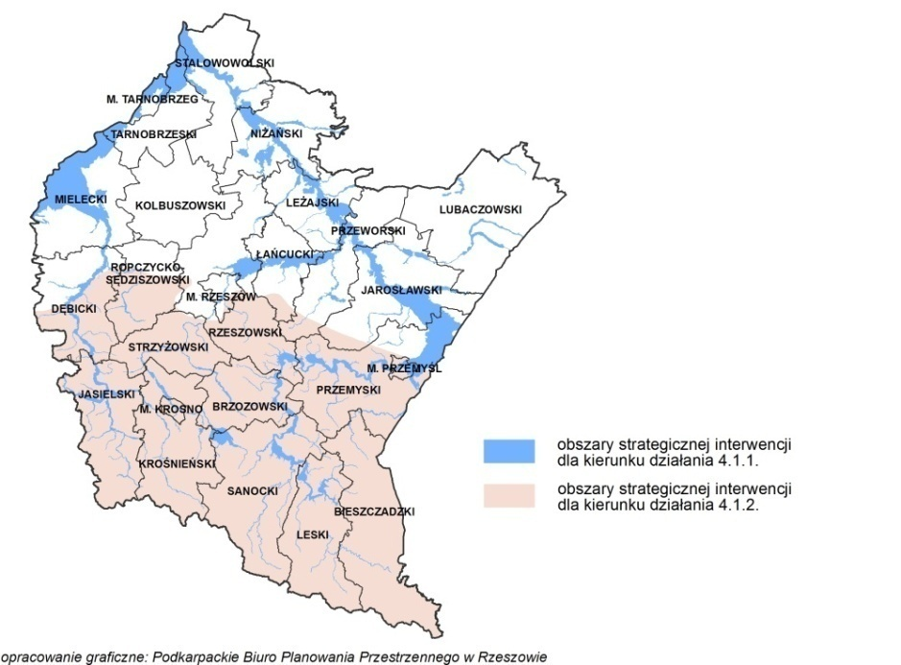
Kierunek działania 4.1.2. Zapobieganie, przeciwdziałanie i minimalizowanie skutków osuwisk, Priorytetu tematycznego 4.1. Zapobieganie i przeciwdziałanie zagrożeniom oraz usuwanie ich negatywnych skutków, Dziedziny działań strategicznych 4 ŚRODOWISKO I ENERGETYKASRWP 2020 odnosi się do obszarów województwa narażonych na występowanie osuwisk, do których na obszarze gmin Błękitnego Sanu zalicza się tereny miasta Przemyśl oraz powiatów: przemyskiego, rzeszowskiego, brzozowskiego, sanockiego, leskiego i bieszczadzkiego.

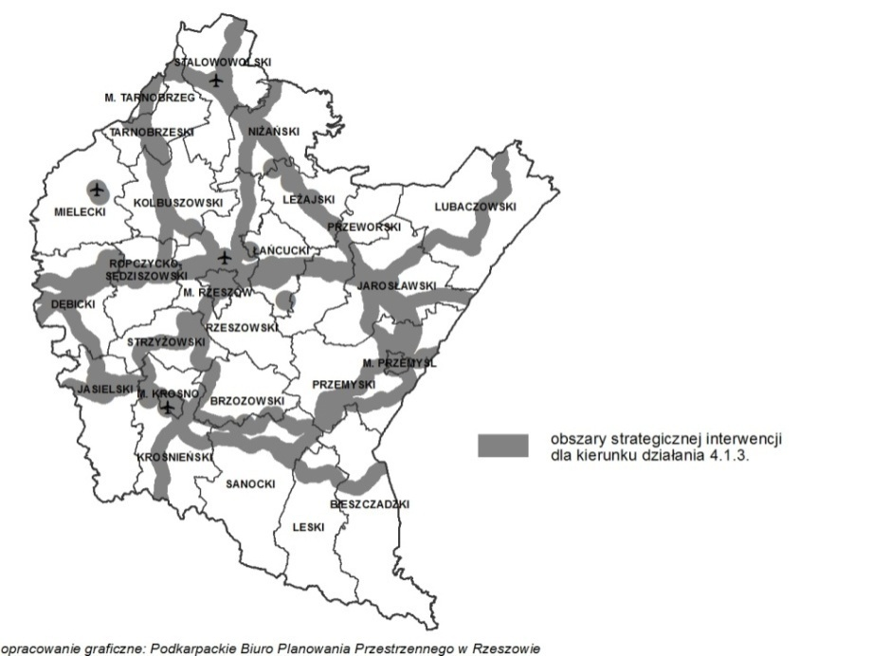

Kierunek działania 4.1.3. Zapobieganie, przeciwdziałanie oraz usuwanie negatywnych skutków katastrof wynikających z działalności człowieka- katastrofy komunikacyjne, chemiczno – ekologiczne oraz pożary, Priorytetu tematycznego 4.1. Zapobieganie
i przeciwdziałanie zagrożeniom oraz usuwanie ich negatywnych skutków, Dziedziny działań strategicznych 4 ŚRODOWISKO I ENERGETYKASRWP 2020 odnosi się do obszarów województwa w znacznym stopniu pokrywającym się z zasięgiem gmin Błękitnego Sanu, na których znajdują się: ciągi głównych szlaków komunikacji drogowej i kolejowej, najważniejsze lotniska wraz z sąsiadującymi terenami, zakłady zaliczane do dużego i zwiększonego ryzyka wystąpienia poważnej awarii przemysłowej oraz sieci przesyłowe paliw energetycznych.

Pozostałe wskazane kierunki działania Priorytetu tematycznego 4.1. Zapobieganie i przeciwdziałanie zagrożeniom oraz usuwanie ich negatywnych skutków, Dziedziny działań strategicznych 4 ŚRODOWISKO I ENERGETYKASRWP 2020 odnoszą się do obszarów całego województwa, w tym wszystkich gmin Błękitnego Sanu.

Kierunek działania 4.2.1. Zapewnienie dobrego stanu środowiska w zakresie czystości powietrza i hałasu, Priorytetu tematycznego 4.2. Ochrona środowiska, Dziedziny działań strategicznych4 ŚRODOWISKO I ENERGETYKASRWP 2020 odnosi się do obszarów województwa, na których występują przekroczenia standardów czystości powietrza, a także przekroczenia dopuszczalnego poziomu hałasu.

Kierunek działania4.2.2. Zapewnienie właściwej gospodarki odpadami, Priorytetu tematycznego 4.2. Ochrona środowiska, Dziedziny działań strategicznych4 ŚRODOWISKO I ENERGETYKASRWP 2020dotyczy gmin, gdzie są planowane rozbudowy lub budowy instalacji do przetwarzania odpadów komunalnych – zgodnie z Planem Gospodarki Odpadami dla Województwa Podkarpackiego, przyjętym uchwałą Sejmiku Województwa Podkarpackiego NR XXIV/409/12 z dnia 27 sierpnia 2012 r.(PGO). Dla działań związanych z ograniczeniem wytwarzania odpadów, selektywną zbiórką odpadów oraz poprawą świadomości ekologicznej ludności interwencja dotyczy obszaru całego województwa.

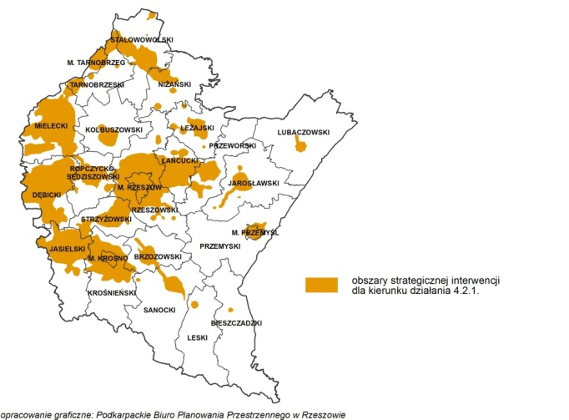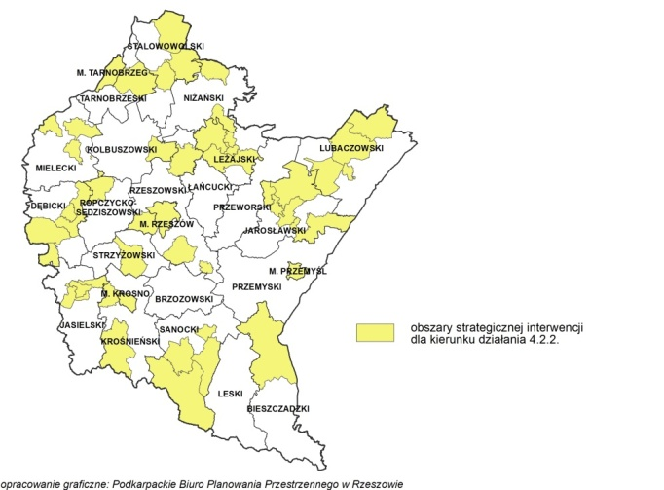
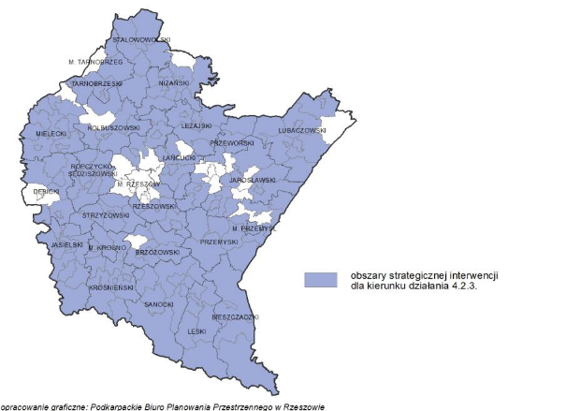
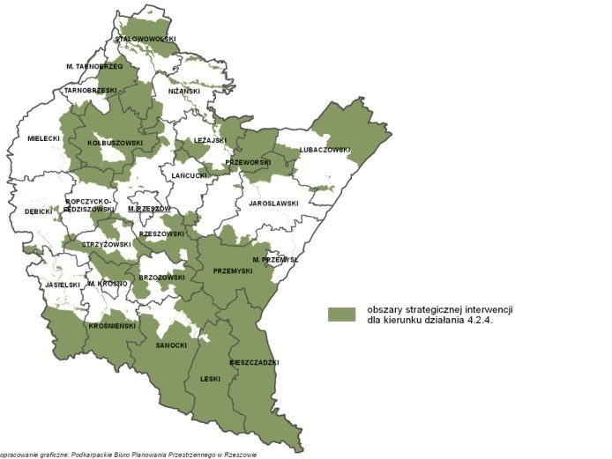

Kierunek działania4.2.3. Zapewnienie właściwej gospodarki wodno-ściekowej (zgodnie ze standardami wyznaczonymi w dokumentach unijnych oraz krajowych),Priorytetu tematycznego 4.2. Ochrona środowiska, Dziedziny działań strategicznych4 ŚRODOWISKO I ENERGETYKASRWP 2020dotyczy w szczególności obszarów aglomeracyjnych, gdzie występuje stopień skanalizowania poniżej 90 % oraz terenów poza aglomeracyjnych, dla których budowa sieci kanalizacyjnej jest znacznie utrudniona ze względu na rozproszoną zabudowę lub/i niekorzystne ukształtowanie terenu, jak również na obszarach jednolitych części wód powierzchniowych o słabym stanie oraz w powiatach, na terenie których znajdują się obszary źródliskowe głównych rzek województwa.
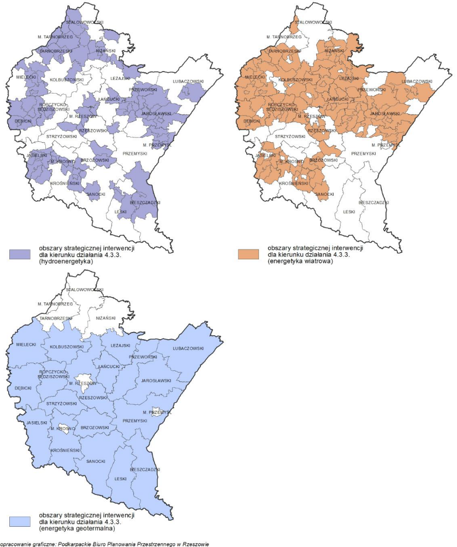
Kierunek działania4.2.4 Zachowanie i ochrona bioróżnorodności, Priorytetu tematycznego 4.2. Ochrona środowiska, Dziedziny działań strategicznych4 ŚRODOWISKO I ENERGETYKASRWP 2020obejmuje obszary objęte różnymi formami ochrony przyrody (obszary Natura 2000- specjalny obszar ochrony siedlisk oraz obszar specjalnej ochrony ptaków, parki narodowe, parki krajobrazowe, obszary chronionego krajobrazu).

Kierunek działania4.3.3. Wsparcie rozwoju energetyki wykorzystującej odnawialne źródła energii (OZE), Priorytetu tematycznego 4.3 Bezpieczeństwo energetyczne i racjonalne wykorzystanie energii, Dziedziny działań strategicznych4 ŚRODOWISKO I ENERGETYKASRWP 2020dotyczy w szczególności gmin, na terenie których występują najkorzystniejsze warunki (wietrzne, hydrologiczne i geotermalne) do lokowania inwestycji związanych z wykorzystaniem odnawialnych źródeł energii, z wyłączeniem terenów objętych różnymi formami ochrony przyrody, na których tego typu inwestycje nie mogą być realizowane. OSI dla tego działania obejmują również gminy, na terenie których zlokalizowane są już hydroelektrownie. Dla pozostałych alternatywnych źródeł energii (w tym solarnej)- obszar całego województwa, w tym wszystkich gmin Błękitnego Sanu

Kierunki działania 4.3.1., 4.3.2. i 4.3.4., Priorytetu tematycznego 4.3 Bezpieczeństwo energetyczne i racjonalne wykorzystanie energii, Dziedziny działań strategicznych4 ŚRODOWISKO I ENERGETYKASRWP 2020 odnoszą się do obszaru całego województwa,
w tym gmin Błękitnego Sanu.

V. Przedsięwzięcia Priorytetowe
o Kluczowym Znaczeniu dla Rozwoju
Województwa Podkarpackiego
Przeprowadzona diagnoza stanu rozwoju obszaru gmin Błękitnego Sanu oraz określona na podstawie jej wyników część kierunkowa PSBS prowadzi do wyróżnienia w strukturze priorytetów i działań Programu oraz zaplanowanych typów projektów strategicznych te, których realizacja stanowi podstawowy warunek dla dalszego rozwoju analizowanego obszaru, warunkując możliwość podjęcia pozostałych zaplanowanych przedsięwzięć. Zakres i znaczenie tych projektów, w zgodzie z zasadą spójności programowania strategicznego na poziomie regionalnym, pozwala uznać je za Przedsięwzięcia Priorytetowe o Kluczowym Znaczeniu dla Rozwoju Województwa Podkarpackiego.
Zakres tych projektów jest zgodny z zapisami krajowych dokumentów strategicznych określających kierunki i zakres polityki rozwoju Państwa w latach 2014-2020, w których wskazuje się na obszar gmin Błękitnego Sanu jako obszar wymagający szczególnej interwencji na poziomie kraju. Z tego też względu należy umieścić te projekty w Kontrakcie Terytorialnym oraz doprowadzić do ich wpisania na listę krajowych projektów kluczowych, realizowanych np. w ramach krajowych programów operacyjnych. Proponowane krajowe projekty kluczowe uwzględnione w PSBS obejmują:
Ochrona środowiska zlewni rzeki San poprzez kompleksową gospodarkę wodno-ściekową oraz system składowania odpadów
Projekt dotyczy poprawy stanu środowiska przyrodniczego w zlewni rzeki San oraz rozwiązania w sposób skoordynowany problemu gospodarki wodno-ściekowej i składowania odpadów na tym terenie. Przedmiotowy projekt jest komplementarny na obszarze 12 gmin Związku Bieszczadzkich Gmin Pogranicza w stosunku do projektu: Czyste Bieszczady-Bieszczadzki System Gospodarki Wodno-Ściekowej i Składowania Odpadów-Przedsięwzięcia Priorytetowego o Kluczowym Znaczeniu dla Rozwoju Województwa Podkarpackiego zgłoszonego w ramach PSRB.
Celem projektu jest stworzenie kompleksowego Systemu Gospodarki Wodno- Ściekowej i Składowania Odpadów na obszarze gmin Błękitnego Sanu, który rozwiąże problem konsekwencji antropopresji w kontekście zanieczyszczenia wód i składowania odpadów w zlewni rzeki San. Zabezpieczy on również dostęp do wody dla mieszkańców gmin Błękitnego Sanu. Realizacja projektu zmniejszy stopień zagrożenia wystąpienia klęski ekologicznej związanej z nieodwracalnym zanieczyszczeniem wód Sanu oraz poprzez retencję wody poprawi wskaźniki hydrologiczne tej rzeki, w tym jej stany.
Wyniki przeprowadzonej diagnozy wskazują, że najgorsza sytuacja w zakresie dostępności sieci wodociągowej występuje w gminach wiejskich: Dydnia, Sanok, Olszanica, Dubiecko, Fredropol, Krzywcza oraz Dynów, natomiast w zakresie sieci kanalizacyjnej w gminach: Czarna, Nozdrzec, Olszanica, Laszki, Krzywcza, Krzeszów oraz Radomyśl nad Sanem. Brak kompleksowych działań w zakresie gospodarki wodno- ściekowej powoduje, że rzeka San, która poza zbiornikami zaporowymi w górnym jej biegu w minimalnym stopniu wykorzystywana jest dla turystyki wodnej, prowadzi
w swym górnym biegu do ujścia Wiaru wody klasy I, a poniżej są to już wody klasy II i III (Raport o stanie środowiska w województwie podkarpackim…2013, s. 68-76).
W zakresie gospodarowania odpadami problemem gmin Błękitnego Sanu jest zbyt mała liczba składowisk odpadów komunalnych oraz ich sortowni.
Inwestycje, które należy zrealizować w ramach przedmiotowego projektu powinny dotyczyć opracowania skoordynowanej i obejmującej poszczególne gminy koncepcji gospodarki wodno-ściekowej, uwzględniającej również analizę zapisów wyznaczonych aglomeracji oraz określenie sposobów indywidualnych rozwiązań gospodarki ściekowej na terenach gmin zlokalizowanych poza granicami aglomeracji, kontynuowania realizacji zadań zapisanych w Krajowym Programie Oczyszczania Ścieków Komunalnych, wyposażenia terenów nie objętych wyznaczonymi aglomeracjami powyżej 2000 RLM, we właściwą infrastrukturę systemowo rozwiązującą problem zbierania i oczyszczania ścieków (w tym budowę przydomowych oczyszczalni ścieków dla jednego lub kilku gospodarstw, szczelnych-wybieralnych zbiorników wraz z niezbędną infrastrukturą obsługową (wozy asenizacyjne, punkty zrzutu ścieków do sieci kanalizacyjnej, itp.)), wyrównania dysproporcji między siecią wodociągową a kanalizacyjną, stworzenia zintegrowanego systemu segregacji, składowania i przetwórstwa odpadów. Projekt realizuje cele Priorytetu 4 ŚRODOWISKO I ENERGETYKA, w ramach Działania 4.1. Utrzymanie walorów środowiskowych
i krajobrazowych PSBS. Szacowana wartość projektu, uwzględniona we Wstępnym Planie Finansowym PSBS wynosi 1 200 mln zł, co stanowi 15,3% zakładanego budżetu Programu. Może ona ulec zmianie przy szczegółowym budżetowaniu poszczególnych inwestycji tworzących przedmiotowe Przedsięwzięcie Priorytetowe o Kluczowym Znaczeniu dla Rozwoju Województwa Podkarpackiego.
Zagospodarowanie brzegów rzeki San z uwzględnieniem infrastruktury ochrony przeciwpowodziowej
Projekt dotyczy zabezpieczenia obszaru gmin Błękitnego Sanu przed zagrożeniem powodziowym, a jednocześnie wykorzystania biegu rzeki San dla rozwoju przedsiębiorczości poprzez wielofunkcyjne zagospodarowanie jego brzegów i obszarów nadbrzeżnych.
Ze względu na zidentyfikowane w gminach położonych wzdłuż biegu rzeki San zagrożenie powodziami i podtopieniami, którego skala narasta od górnego odcinka
w kierunku dolnego odcinka, istnieje pilna potrzeba modernizacji i rozbudowy zabezpieczeń przeciwpowodziowych, których realizacja powinna wiązać się
z jednoczesnym zagospodarowaniem brzegów rzeki dla potrzeb realizacji funkcji społeczno- gospodarczych, w tym m.in. rozwoju działalności turystycznej.
Inwestycje, które należy zrealizować w ramach przedmiotowego projektu powinny dotyczyć budowy i modernizacji wałów przeciwpowodziowych oraz umocnień brzegów rzeki, zagospodarowania i zabezpieczenie starorzeczy Sanu, zaplanowania
i realizacji kompleksowego systemu melioracyjnego zapewniającego regulację stosunków wodnych niezbędnych dla optymalizacji warunków do prowadzenia gospodarki rolnej oraz przyczyniającego się do poprawy bezpieczeństwa przeciwpowodziowego, regulacji cieków wodnych (dopływów rzeki San), budowy
i modernizacji zbiorników retencyjnych, zagospodarowania brzegów rzeki zwiększającego atrakcyjność inwestycyjną i turystyczną obszaru gmin Błękitnego Sanu, rewitalizacji zabytkowych obiektów zlokalizowanych na terenach nadbrzeżnych wraz ze wsparciem rozwoju na ich bazie tradycyjnych i nowych funkcji. Projekt realizuje cele Priorytetu 4 ŚRODOWISKO I ENERGETYKA, w ramach Działania 4.3. Zapobieganie, przeciwdziałanie i minimalizowanie skutków zagrożeń wywołanych przez człowieka PSBS. Szacowana wartość projektu, uwzględniona we Wstępnym Planie Finansowym PSBS wynosi 900 mln zł, co stanowi 11,5% zakładanego budżetu Programu. Może ona ulec zmianie przy szczegółowym budżetowaniu poszczególnych inwestycji tworzących przedmiotowe Przedsięwzięcie Priorytetowe o Kluczowym Znaczeniu dla Rozwoju Województwa Podkarpackiego.
Modernizacja infrastruktury drogowej i kolejowej przy wykorzystaniu inwestycji łączących sieć TEN-T, poprawiających dostępność stolicy województwa oraz obniżających poziom zanieczyszczeń generowanych przez indywidualny transport samochodowy w ruchu regionalnym i lokalnym
Projekt dotyczy poprawy poziomu spójności terytorialnej, która stworzy warunki dla wzrostu spójności ekonomicznej i społecznej, zarówno w układzie wewnętrznym, jak i zewnętrznym obszaru gmin Błękitnego Sanu. Przedmiotowy projekt jest komplementarny na obszarze 12 gmin Związku Bieszczadzkich Gmin Pogranicza
w stosunku do projektu: Budowy i modernizacji infrastruktury drogowej i kolejowej Bieszczad – Przedsięwzięcia Priorytetowego o Kluczowym Znaczeniu dla Rozwoju Województwa Podkarpackiego zgłoszonego w ramach PSRB.
Celem projektu jest rozbudowa i modernizacja infrastruktury transportowej oraz poprawa funkcjonowania komunikacji publicznej na terenie gmin Błękitnego Sanu, która przyczyni się z jednej strony do poprawy dostępności przestrzennej, a drugiej strony pozytywnie wpłynie na obniżenie poziomu zanieczyszczeń generowanych przez transport indywidualny.
Wyniki przeprowadzonej diagnozy pozwalają stwierdzić, że obszar Błękitnego Sanu jest terenem o zróżnicowanej, ale ogólnie niskiej dostępności komunikacyjnej. Ograniczona dostępność zewnętrzna przyczynia się do obniżania pozycji konkurencyjnej w rywalizacji z innymi obszarami zarówno w zakresie pozyskiwania nowych inwestycji, jak również pod względem zwiększania ruchu turystycznego. Występujące bariery w zakresie dostępności wewnętrznej uniemożliwiają natomiast kształtowanie prawidłowych powiązań funkcjonalnych, które mogłyby zapewnić poprawę poziomu i warunków życia mieszkańców dzięki dyfuzji procesów rozwojowych z regionalnego i subregionalnych biegunów wzrostu. Szybko rosnące natężenie ruchu wpływa bezpośrednio na powoli wyczerpującą się przepustowość dróg oraz bezpieczeństwo ruchu drogowego. Wywołuje to konieczność podejmowania nowych inwestycji drogowych zarówno w odniesieniu do dróg krajowych, wojewódzkich i powiatowych, a także gminnych. Należy podkreślić, że na całym analizowanym obszarze, a zwłaszcza w południowo-wschodniej jego części (Bieszczady) ze względu na bardzo ograniczony stan sieci połączeń komunikacji publiczne, podstawowym środkiem transportu pozostają samochody prywatne, których ruch zwiększa skalę zanieczyszczenia powietrza atmosferycznego. W konsekwencji
w komunikacji wewnętrznej, zwłaszcza tej części obszaru Błękitnego Sanu, podstawowe znaczenie posiadają drogi powiatowe i gminne, których parametry techniczne są zróżnicowane, a przepustowość bardzo ograniczona. Stan ten potwierdza konieczność podjęcia działań dotyczących modernizacji sieci drogowej i uruchomienia na jej bazie zintegrowanego systemu komunikacji publicznej. Pomimo relatywnie dobrego wyposażenia analizowanego obszaru w sieć infrastruktury transportu kolejowego posiada on minimalne znaczenie w poprawie dostępności przestrzennej oraz ograniczeniu emisji zanieczyszczeń powietrza atmosferycznego generowanego przez indywidualny transport samochodowy. Wynika to z faktu nie użytkowania większości linii kolejowych oraz skrajnie niskich parametrów technicznych linii użytkowanych, co skutkuje niskim komfortem podróży i długimi czasami przejazdu. Stan ten stanowi rekomendację dla pilnej modernizacji infrastruktury kolejowej Błękitnego Sanu oraz uruchomienia na jej bazie zintegrowanego systemu publicznej komunikacji kolejowej.
Inwestycje, które należy zrealizować w ramach przedmiotowego projektu powinny dotyczyć budowy i modernizacji dróg oraz linii kolejowych, a także wsparcia dla uruchomienia na ich podstawie zintegrowanego systemu komunikacji publicznej, który ograniczy skalę indywidualnego ruchu samochodowego, poprawi dostępność do miejsc pracy i przyczyni się do zwiększenia skali ruchu turystycznego. Projekt realizuje cele Priorytetu 1 INNOWACYJNA PRZEDSIĘBIORCZOŚĆ, w ramach Działania 1.2. Wzmocnienie bazy ekonomicznej oraz poziomu i warunków życia ludności ośrodków subregionalnych i lokalnych wraz z ich powiązaniami funkcjonalnymi z otoczeniem PSBS. Szacowana wartość projektu, uwzględniona we Wstępnym Planie Finansowym PSBS wynosi 1 200 mln zł, co stanowi 15,3% zakładanego budżetu Programu. Może ona ulec zmianie przy szczegółowym budżetowaniu poszczególnych inwestycji tworzących przedmiotowe Przedsięwzięcie Priorytetowe o Kluczowym Znaczeniu dla Rozwoju Województwa Podkarpackiego.
VI. System wdrażania i źródła finansowania
Skuteczność realizacji PSBS warunkowana jest jego systemem wdrażania oraz sposobami finansowania zaplanowanych działań.

VI.1. System wdrażania
System wdrażania PSBS opiera się na założeniu SRWP 2020, zgodnie z którym polityka rozwoju województwa powinna być realizowana w oparciu o zasady wielostronnej koordynacji oraz wielopodmiotowego i wielopoziomowego zarządzania. Należy pamiętać, że PSBS stanowi jeden z instrumentów wdrożeniowych SRWP 2020, a tym samym jego system realizacji, zgodnie z zasadą spójności programowania strategicznego na poziomie regionalnym, powinien być podporządkowany systemowi wdrażania SRWP 2020. Szczególna rolę w realizacji Programu posiada Zarząd Województwa i władze gmin Błękitnego Sanu. Na podmiotach tych, jako instytucjach inicjujących opracowanie Programu, spoczywa obowiązek kreacji, inspiracji i motywacji wszystkich interesariuszy, których aktywność zapewnia prawidłowe wykonanie założeń Programu i osiągnięcie jego celów. Należy jednak pamiętać, że skuteczność tych działań jest warunkowana przepisami prawa, możliwościami finansowymi oraz autonomicznością decyzji interesariuszy dotyczących ich zaangażowania w realizację Programu.
Za koordynację realizacji PSBS z innymi działaniami podejmowanymi w ramach polityki rozwoju województwa podkarpackiego przewidzianymi w SRWP 2020 odpowiada Zarząd Województwa, który wykonuje te zadania w ramach nadzoru nad realizacją Strategii rozwoju regionu.
Układ podmiotów zaangażowanych w realizację PSBS obejmuje trzy zasadnicze sektory:
- sektor publiczny,
- sektor prywatny,
- sektor społeczny,

Sektor publiczny – tworzony jest przez administrację rządową oraz samorządową. Biorąc pod uwagę fakt, że PSBS stanowi jeden z elementów polityki rozwoju państwa,
w jego realizację zaangażowane będą jednostki administracji rządowej. Na poziomie krajowym podstawowe znaczenie mają: minister właściwy ds. rozwoju regionalnego, pozostałe resorty oraz Narodowy Fundusz Ochrony Środowiska i Gospodarki Wodnej, w kompetencjach których znajdują się decyzje dotyczące realizacji przedsięwzięć przewidywanych w PSBS, posiadających charakter projektów kluczowych dla obszaru gmin Błękitnego Sanu jako krajowego OSI. Na poziomie regionalnym w skład administracji rządowej uczestniczącej w realizacji Programu wchodzą jednostki zespolonej i niezespolonej rządowej administracji regionalnej np. Wojewódzki Inspektor Ochrony Środowiska, Wojewódzki Inspektor Sanitarny, Generalna Dyrekcja Budowy Dróg i Autostrad – Oddział w Rzeszowie, których aktywność może przyczynić się do poprawy efektów jakościowych podejmowanych działań. Administracja samorządowa uczestnicząca w działaniach zmierzających do osiągnięcia zakładanych celów PSBS obejmuje samorząd regionalny i lokalny. Głównym zadaniem Samorządu Województwa jest koordynacja przedsięwzięć podejmowanych w ramach Programu zapewniająca spójność działań polityki rozwoju na poziomie regionalnym. Samorząd lokalny jest natomiast podstawowym podmiotem realizującym PSBS. Jego aktywność w zakresie opracowywania i wykonywania projektów zgodnych z przyjętymi założeniami PSBS powinna posiadać dwa wymiary: indywidualny i grupowy. Pierwszy umożliwia podejmowanie przedsięwzięć oraz opracowywanie projektów przy uwzględnieniu specyfiki uwarunkowań rozwojowych każdej jednostki wchodzącej w skład gmin Błękitnego Sanu. Drugi należy stosować w każdym przypadku umożliwiającym uwspólnienie celów rozwojowych, a w konsekwencji wyzwań inwestycyjno-organizacyjnych na poziomie wszystkich jednostek tworzących analizowany obszar. Zapewni to korzystanie z efektów skali
i synergii, co poprawi poziom efektywności ekonomicznej projektów i może mieć zasadnicze znaczenie przy podejmowaniu decyzji dotyczących uruchamiania interwencji publicznej dedykowanej dla obszaru gmin Błękitnego Sanu, zwłaszcza na poziomie krajowym.

Sektor prywatny – tworzony jest przez osoby fizyczne prowadzące działalność gospodarczą (mikroprzedsiębiorstwa), małych i średnich przedsiębiorców, zrzeszenia i stowarzyszenia tego rodzaju podmiotów gospodarczych, w tym grupy producenckie i klastry oraz instytucje tworzące otoczenie biznesu warunkujące prawidłowe funkcjonowania tego sektora. Jego aktywność jest podstawą tworzenia bazy ekonomicznej gmin Błękitnego Sanu, a tym samym kształtuje trwałe podstawy poziomu i warunków życia mieszkańców tego obszaru. Aktywny udział sektora prywatnego w realizacji PSBS stanowi warunek niezbędny dla osiągnięcia zakładanych celów Programu. Tworzenie i rozwijanie partnerstwa publiczno-prywatnego w ramach podejmowanych interwencji rozwojowych zwiększa ich skuteczność i zakres. Zadaniem zarządzających Programem, jest tworzenie warunków dla jak najszerszego udziału sektora prywatnego w jego realizacji.

Sektor społeczny – tworzony jest przez organizacje społeczne, instytucje pozarządowe, podmioty ekonomii społecznej i inne, które w swojej działalności nie są ukierunkowane na osiąganie celów prywatnych, a dążą do zaspokajania potrzeb publicznych. Ich udział w realizacji PSBS jest wieloaspektowy. Po pierwsze, zaangażowanie sektora społecznego w realizację Programu podniesie jakość kapitału ludzkiego i społecznego gmin Błękitnego Sanu, co wpłynie na tworzenie na tym obszarze trwałych podstaw prorozwojowego społeczeństwa obywatelskiego i umożliwi realizację idei wielopoziomowego i wielopodmiotowego zarządzania (multi-level-governance). Po drugie, aktywny udział w PSBS sektora społecznego, skutkujący jego rozwojem, przyczyni się do poprawy poziomu przedsiębiorczości poprzez wykorzystanie m.in. idei grup producenckich, spółdzielczości oraz klastrów wykorzystywanych niezależnie od charakteru i zakresu prowadzonej działalności społeczno-gospodarczej. Po trzecie, działalność sektora społecznego stanowi warunek dla poprawy partnerstwa społecznego i aktywności obywatelskiej oraz zmniejszenia skali zjawiska wykluczenia społecznego, co odpowiada celom cząstkowym działań PSBS. Aktywny udział sektora III, jak powszechnie określa się sektor społeczny obok publicznego i prywatnego, wymaga od zarządzających Programem tworzenia warunków dla budowania sieci i partnerstw zgodnie z koncepcją (new public management).

Jak już wcześniej wspomniano zarządzanie programem i nadzór nad jego realizacją sprawuje Zarząd Województwa Podkarpackiego. Dla celów wdrażania Programu, Zarząd powołuje Radę Programową o funkcjach opiniodawczych oraz może powoływać Pełnomocników Zarządu Województwa. ds. realizacji (wdrażania) przedsięwzięć priorytetowych Programu. W strukturze Urzędu Marszałkowskiego departamentem właściwym w sprawach Programu jest Departament Rozwoju Regionalnego. Przygotowanie indywidualnych projektów służących realizacji Programu to zadanie każdej z Jednostek Samorządu Terytorialnego objętej Programem oraz innych podmiotów (beneficjentów) prowadzących działalność na terenie wspomnianych JST. Szczególne znaczenie dla procesu wdrażania Programu będą miały projekty partnerskie przygotowywane i zgłaszane przez współdziałające JST.

Szczegółowe zadania wymienionych wyżej podmiotów obejmują:

Zarząd Województwa

- Uchwala Program i dokonuje w nim zmian.
- Powołuje członków Rady Programowej.
- W razie potrzeby powołuje Pełnomocników Zarządu Województwa ds. realizacji (wdrażania) przedsięwzięć priorytetowych Programu,
- Wspiera realizację Programu poprzez wybrane instrumenty finansowe zawarte w RPO WP 2014-2020, PROW 2014-2020 lub w innych dostępnych na poziomie regionu źródłach finansowania,
- Wspiera projekty o kluczowym charakterze dla realizacji Programu, kierowane (adresowane) do wsparcia z krajowych programów operacyjnych i innych pozaregionalnych źródeł finansowych,
- Przyjmuje zaopiniowane przez Radę Programową roczne sprawozdania z realizacji Programu.
- Podejmuje inne uchwały służące realizacji Programu.
- Ponosi koszty organizowania i kierowania realizacją Programu w części obejmującej pracowników Urzędu Marszałkowskiego i inne z tym związane koszty własne.

Rada Programowa
Jest powoływana przez Zarząd Województwa Podkarpackiego. W jej skład wchodzą: członek Zarządu Województwa, który kieruje jej posiedzeniami, 2 radnych Sejmiku Województwa Podkarpackiego wskazanych przez Przewodniczącego Sejmiku, 4 dyrektorów Departamentów Urzędu Marszałkowskiego (dot. dyrektorów departamentów właściwych w sprawach: ochrony środowiska, dróg i transportu, turystyki oraz rozwoju regionalnego), 4 przedstawicieli JST uczestniczących w Programie, 3 przedstawicieli sektora prywatnego (przedsiębiorców) oraz 2 przedstawicieli organizacji pozarządowych (organizacji społecznych). Zarząd Województwa może powołać inne osoby do składu Rady.

Zadania Rady Programowej:

- Opiniuje roczne sprawozdania z realizacji Programu.
- Opiniuje przygotowane przez JST propozycje zmian jego treści lub zgłasza Zarządowi Województwa własne projekty zmian programowych.
- Realizuje inne zadania zlecone przez Zarząd Województwa.

Jednostki samorządu terytorialnego
Zadania JST uczestniczących w Programie:

- Przygotowują projekty przedsięwzięć służących realizacji Programu.
- Składają projekty do konkursów organizowanych przez Samorząd Województwa, objętych wsparciem w ramach RPO WP 2014-2020 i PROW 2014-2020, a także do konkursów organizowanych przez instytucje zarządzające krajowymi programami operacyjnymi.
- Wspólnie przygotowują lub zlecają (zgodnie z przepisami ustawy Prawo zamówień publicznych) opracowanie projektów partnerskich.
- Składają okresowe (miesięczne) informacje o stanie zaawansowania realizacji projektów obejmujących priorytety i działania wskazane w Programie.
- Współpracują z Radą Programową oraz z innymi JST na rzecz skutecznej realizacji Programu.
- Ponoszą koszty przygotowania i realizacji projektów, udziału reprezentantów w pracach Rady Programowej oraz inne koszty własne związane z realizacją Programu.

Sprawozdania z realizacji Programu w roku poprzedzającym, są sporządzane do dnia 31 stycznia każdego roku kalendarzowego i przekazywane do Rady Programowej, która po zaopiniowaniu przekazuje dokument Zarządowi Województwa Podkarpackiego.

VI.2. Źródła i instrumenty finansowania
Skala wyzwań inwestycyjnych wynikających z PSBS wykracza poza indywidualne możliwości finansowe gmin Błękitnego Sanu oraz Samorządu Województwa. Z tego też powodu realizacja Programu wymaga stworzenia wielostronnej płaszczyzny współpracy samorządów terytorialnych, administracji rządowej oraz podmiotów gospodarczy i instytucji, która zapewni szerokie spektrum potencjalnych źródeł finansowania. Należy podkreślić, że realizacja Programu wymusza konieczność podjęcia aktywnej polityki pozyskiwania alternatywnych funduszy, wobec ograniczonych możliwości angażowania środków własnych. Źródła finansowania PSBS obejmują wszystkie dostępne środki finansowe, które mogą być zaangażowane w celu realizacji działań rozwojowych, a do których dostęp zapewnia zróżnicowany zbiór instrumentów.
Źródła finansowania PSBS obejmują kategorie środków określonych jako możliwe do wykorzystanie w realizacji SRWP 2020, tj.:
- KRAJOWE ŚRODKI PUBLICZNE:
- budżet państwa,
- budżet państwowych funduszy celowych (np. Narodowy Fundusz Ochrony Środowiska i Gospodarki Wodnej),
- budżet jednostek oraz form organizacyjno-prawnych sektora finansów publicznych (np. Generalna Dyrekcja Dróg Krajowych i Autostrad, Krajowy Zarząd Gospodarki Wodnej),
- budżet województwa,
- budżet jednostek samorządu terytorialnego gmin Błękitnego Sanu,
- budżet innych dostępnych instrumentów finansowych wsparcia publicznego.
- ZAGRANICZNE ŚRODKI PUBLICZNE:
- środki pochodzące z budżetu UE w ramach Polityki Spójności, Wspólnej Polityki Rolnej i Wspólnej Polityki Rybackiej:
  - europejskie fundusze strukturalne (EFRR, EFS) oraz FS przeznaczone na realizację polityki spójności,
  - środki pochodzące z Europejskiego Funduszu Rolnego na rzecz Rozwoju Obszarów Wiejskich (EFRROW),
  - środki Europejskiego Funduszu Morskiego i Rybackiego (EFMR),
- środki pochodzące z kredytów międzynarodowych instytucji finansowych
(np. Bank Światowy),
- inne środki europejskie, w tym:
  - środki Norweskiego Mechanizmu Finansowego
  - środki Mechanizmu Finansowego EOG,
  - środki ew. kolejnej edycji Szwajcarsko-Polskiego Programu Współpracy (Swiss Contribution),
- ŚRODKI PRYWATNE:
- prywatne środki krajowe współfinansujące projekty zgodnie z zasadą komplementarności w oparciu o system partnerstwa publiczno-prywatnego.

Łączna szacunkowa wartość budżetu PSBS oscyluje na poziomie 7 840 mln zł. W tej kwocie 3 300 mln zł, tj. 42,0% stanowi szacowany budżet trzech Przedsięwzięć Priorytetowych o Kluczowym Znaczeniu dla Rozwoju Województwa Podkarpackiego (patrz rozdział V).
Wstępny Plan Finansowy PSBS uwzględniający zidentyfikowane potrzeby, zakładane przedsięwzięcia oraz szacowaną wartość projektów zgłoszonych do bazy Urzędu Marszałkowskiego Województwa Podkarpackiego, a przeznaczonych do realizacji w perspektywie finansowej 2014-2020,w układzie priorytetów oraz działań Programu przedstawia tabela 10.

Tabela 10
Wstępny Plan Finansowy
dla Programu Strategicznego Błękitny San na lata 2014-2020 oparty na szacunkowych kosztach działań

Priorytet | Działanie | Szacunkowa wartość ogółem  (w tys. zł) | Udział w całkowitej wartości PSBS | Wkład własny (w tys. zł) | Udział wkładu własnego w wartości ogółem
1. INNOWACYJNA  PRZEDSIĘBIORCZOŚĆ |  | 2 320 000 | 29,6% | 348 000 | 15,0%
1. INNOWACYJNA  PRZEDSIĘBIORCZOŚĆ | 1.1. Przygotowanie i promocja terenów inwestycyjnych | 210 000 | 2,7% | 31 500 | 15,0%
1. INNOWACYJNA  PRZEDSIĘBIORCZOŚĆ | 1.2. Wzmocnienie bazy ekonomicznej oraz poziomu  i warunków życia ludności ośrodków subregionalnych  i lokalnych wraz z ich powiązaniami funkcjonalnymi z otoczeniem | 2 000 000 | 25,5% | 300 000 | 15,0%
1. INNOWACYJNA  PRZEDSIĘBIORCZOŚĆ | w tym: krajowy projekt kluczowy Modernizacja infrastruktury drogowej i kolejowej przy wykorzystaniu inwestycji łączących sieć TEN-T, poprawiających dostępność stolicy województwa oraz obniżających poziom zanieczyszczeń generowanych przez indywidualny transport samochodowy w ruchu regionalnym i lokalnym | 1 200 000 | 15,3% | 180 000 | 15,0%
1. INNOWACYJNA  PRZEDSIĘBIORCZOŚĆ | 1.3. Wzmacnianie powiązań systemu edukacji i nauki z gospodarką poprzez wykorzystanie inicjatyw klastrowych | 100 000 | 1,3% | 15 000 | 15,0%
1. INNOWACYJNA  PRZEDSIĘBIORCZOŚĆ | 1.4. Poprawa poziomu produktywności rolnictwa  i rzemiosła | 10 000 | 0,1% | 1 500 | 15,0%
2. TURYSTYKA |  | 910 000 | 11,6% | 136 500 | 15,0%
2. TURYSTYKA | 2.1. Rozwój i dywersyfikacja produktów turystycznych wraz ze zintegrowaną promocją | 400 000 | 5,1% | 60 000 | 15,0%
2. TURYSTYKA | 2.2. Tworzenie wyspecjalizowanych klastrów turystycznych | 10 000 | 0,1% | 1 500 | 15,0%
2. TURYSTYKA | 2.3. Skoordynowany rozwój zagospodarowania oraz poprawa funkcjonowania infrastruktury turystycznej | 300 000 | 3,8% | 45 000 | 15,0%
2. TURYSTYKA | 2.4. Rewitalizacja, ochrona oraz promocja obiektów dziedzictwa kulturowego | 200 000 | 2,6% | 30 000 | 15,0%
3. KAPITAŁ LUDZKI  I SPOŁECZNY |  | 660 000 | 8,4% | 99 000 | 15,0%
3. KAPITAŁ LUDZKI  I SPOŁECZNY | 3.1. Zróżnicowanie oferty edukacyjnej na wszystkich poziomach kształcenia | 100 000 | 1,3% | 15 000 | 15,0%
3. KAPITAŁ LUDZKI  I SPOŁECZNY | 3.2. Kształtowanie i promocja postaw związanych  z uczeniem się przez całe życie | 10 000 | 0,1% | 1 500 | 15,0%
3. KAPITAŁ LUDZKI  I SPOŁECZNY | 3.3. Poprawa dostępności i jakości usług społecznych | 500 000 | 6,4% | 75 000 | 15,0%
3. KAPITAŁ LUDZKI  I SPOŁECZNY | 3.4. Rozwój społeczeństwa informacyjnego  i przeciwdziałanie wykluczeniu cyfrowemu | 50 000 | 0,6% | 7 500 | 15,0%
4. ŚRODOWISKO  I ENERGETYKA |  | 3 950 000 | 50,4% | 592 500 | 15,0%
4. ŚRODOWISKO  I ENERGETYKA | 4.1. Utrzymanie walorów środowiskowych  i krajobrazowych | 2 000 000 | 25,5% | 300 000 | 15,0%
4. ŚRODOWISKO  I ENERGETYKA | w tym: krajowy projekt kluczowy Ochrona środowiska zlewni rzeki San poprzez kompleksową gospodarkę wodno-ściekową oraz system składowania odpadów | 1200000 | 15,3% | 180 000 | 15,0%
4. ŚRODOWISKO  I ENERGETYKA | 4.2. Zapobieganie, przeciwdziałanie i minimalizowanie skutków osuwisk | 50 000 | 0,6% | 7 500 | 15,0%
4. ŚRODOWISKO  I ENERGETYKA | 4.3. Zapobieganie, przeciwdziałanie i minimalizowanie skutków zagrożeń wywołanych przez człowieka | 1 400 000 | 17,9% | 210 000 | 15,0%
4. ŚRODOWISKO  I ENERGETYKA | w tym: krajowy projekt kluczowy Zagospodarowanie brzegów rzeki San z uwzględnieniem infrastruktury ochrony przeciwpowodziowej | 900 000 | 11,5% | 135 000 | 15,0%
4. ŚRODOWISKO  I ENERGETYKA | 4.4. Rozwój odnawialnych źródeł energii | 500 000 | 6,4% | 75 000 | 15,0%
 |  | 7 840 000 | 100,0% | 1 176 000 | 15,0%

Źródło: Opracowanie własne.

Bardzo istotnym elementem wdrażania PSBS jest mechanizm montażu środków finansowych niezbędnych do realizacji Programu, który wykorzystuje zróżnicowane instrumenty finansowe i opiera się na następujących założeniach:
- zapewnienie możliwej do pozyskania dla Beneficjentów z obszaru gmin Błękitnego Sanu alokacji z krajowych programów operacyjnych 2014-2020 (PO Infrastruktura i Środowisko; PO Inteligentny Rozwój; PO Wiedza, Edukacja, Rozwój; PO Polska Wschodnia; PO Polska Cyfrowa), współfinansowanych ze środków EFRR oraz EFS i FS, w tym wpisanie do PO Infrastruktura i Środowisko jako Przedsięwzięć Priorytetowych o Kluczowym Znaczeniu dla Rozwoju Województwa Podkarpackiego trzech projektów:
  - Ochrona środowiska zlewni rzeki San poprzez kompleksową gospodarkę wodno-ściekową oraz system składowania odpadów
  - Zagospodarowanie brzegów rzeki San z uwzględnieniem infrastruktury ochrony przeciwpowodziowej
  - Modernizacja infrastruktury drogowej i kolejowej przy wykorzystaniu inwestycji łączących sieć TEN-T, poprawiających dostępność stolicy województwa oraz obniżających poziom zanieczyszczeń generowanych przez indywidualny transport samochodowy w ruchu regionalnym i lokalnym
które stanowić będą istotną podstawę realizacji trzech z czterech Priorytetów PSBS. W tym celu należy rozważyć realizację następujących działań:
    - wpisać do Kontraktu Terytorialnego proponowane projekty kluczowe oraz przedsięwzięcia wskazane do objęcia działaniami krajowych programów operacyjnych,
    - ustanowić na terenie wybranych gmin Błękitnego Sanu, zgodnie
z KSRR, krajowy OSI – poprawa dostępności do dóbr i usług
z uzasadnioną interwencją krajową finansową z krajowych programów operacyjnych,
    - wspierać przygotowywanie projektów zintegrowanych, realizujących potrzeby wskazane w priorytetach i działaniach Programu na terenie wszystkich gmin Błękitnego Sanu, które posiadają większe szanse na objęcie finansowaniem w ramach krajowych programów operacyjnych,
    - wykorzystać założenia Umowy Partnerstwa (2013) odnoszące się do konieczności wspierania na terenie Polski Wschodniej poziomu innowacyjności gospodarki, w oparciu o specjalizacje regionalne, aktywizację zasobów pracy oraz poprawę jakości kapitału ludzkiego i społecznego, a także budowanie intensywnych powiązań społeczno-gospodarczych z lepiej rozwiniętym otoczeniem poprzez uwzględnienie w kolejnej edycji Programu Operacyjnego Polska Wschodnia (2014-2020) działań zgodnych, w tym dedykowanych, potrzebom określonym w PSBS,
    - wykorzystać założenia Umowy Partnerstwa (2013) odnoszące się do konieczności wsparcia obszarów wiejskich, w szczególności o najniższym poziomie dostępu mieszkańców do dóbr i usług warunkujących możliwości rozwojowe oraz obszarów skrajnie peryferyjnych, do których zalicza się zwłaszcza południową część Błękitnego Sanu (Bieszczady), poprzez uwzględnienie w krajowych programach operacyjnych odrębnych osi priorytetowych/działań i/lub zastosowanie specjalnych kryteriów wyboru projektów.
    - wykorzystać założenia Umowy Partnerstwa (2013) odnoszące się do konieczności wsparcia obszarów przygranicznych, zwłaszcza położonych wzdłuż granicy z państwami nie będącymi członkami UE, do których należy Ukraina, poprzez opracowanie programów współpracy transgranicznej współfinansowanych przez EFRR oraz stosowanie specjalnych preferencji dla tego typu obszarów w ramach interwencji udzielanej z krajowych i regionalnych programów operacyjnych.
    - wykorzystać założenia Umowy Partnerstwa (2013) odnoszące się do konieczności wsparcia obszarów przygranicznych w zakresie kontynuacji współpracy transgranicznej w granicach UE, poprzez opracowanie kolejnych edycji programów współpracy współfinansowanych przez EFRR oraz stosowanie specjalnych preferencji dla tego typu obszarów w ramach interwencji udzielanej z krajowych i regionalnych programów operacyjnych.
    - lobbować na rzecz wprowadzenia w krajowych programach operacyjnych specjalnych kryteriów wyboru projektów przygotowywanych przez Beneficjentów z obszarów peryferyjnych
o niskiej gęstości zaludnienia, do których zalicza się południową część Błękitnego Sanu (Bieszczady) (m.in.: wydłużenie okresu naboru projektów z obszarów NATURA 2000, obniżenie poziomu wkładu własnego, obniżenie minimalnej wartości projektu, poszerzenie zakresu kwalifikowalności wydatków z możliwością ich kredytowania do czasu refundacji, zmiana zasad oceny projektów z obszarów peryferyjnych o skrajnie niskiej gęstości zaludnienia).

Należy podkreślić, że krajowe programy operacyjne w perspektywie finansowej 2014-2020 stanowić będą podstawowe narzędzie wdrażania interwencji z dofinansowaniem funduszy unijnych, w której wsparcie udzielane będzie
w ramach funduszy Wspólnych Ram Strategicznych (WRS), tj. EFRR, EFS, EFRROW oraz EFMR.
- zapewnienie możliwej do pozyskania dla Beneficjentów z obszaru Błękitnego Sanu alokacji z PROW, współfinansowanego ze środków EFRROW, będącego podstawą realizacji projektów nie inwestycyjnych odnoszących się do rozwoju funkcji turystyczno-rekreacyjnych Błękitnego Sanu, budowy bazy ekonomicznej obszarów wiejskich, a przede wszystkim stanowiącego istotne źródło finansowania przedsięwzięć przewidzianych w Priorytecie 3. KAPITAŁ LUDZKI
I SPOŁECZNY PSBS,
- stworzenie warunków dostępu oraz zapewnienie środków na realizację Programu w budżecie RPO WP 2014-2020. W tym celu należy dążyć do wdrożenia rozwiązań sprzyjających premiowaniu na poziomie kryteriów oceny projektów dodatkowymi punktami tych projektów, które wpisują się PSBS, albo wydzielenie dedykowanej alokacji dla terenu objętego PSBS analogicznie jak to jest przewidziane w odniesieniu do powiatów zdefiniowanych jako wymagających szczególnego wsparcia, czy też analogicznie jak to zostało przewidziane w odniesieniu do Rzeszowskiego Obszaru Funkcjonalnego. Innym rozwiązaniem może być wpisanie na listy projektów kluczowych RPO przedsięwzięć wyszczególnionych w PSBS w tabeli „źródła i instrumenty finansowania” jako wpisujących się w zakres RPO.
- stworzenie warunków organizacyjnych i formalnych dostępu do innych instrumentów finansowych europejskiej polityki rozwoju, w tym pochodzących z budżetu Banku Światowego, Norweskiego Mechanizmu Finansowego, Mechanizmu Finansowego EOG, ewentualnie kolejnej edycji Swiss Contribution, czy też koordynowanych przez takie instytucje jak Europejski Bank Inwestycyjny i Europejski Bank Odbudowy i Rozwoju, zgodnie z zakresem potrzeb wskazanych w PSBS,
- stworzenie warunków organizacyjnych i formalnych dostępu dla Beneficjentów z obszaru Błękitnego Sanu do krajowych funduszy celowych (m.in. NFOŚiGW, Krajowy Fundusz Drogowy, Fundusz Kolejowy, Fundusz Termomodernizacji
i Remontów, Fundusz Rozwoju Inwestycji Komunalnych), zgodnie z zakresem potrzeb wskazanych w PSBS,
- zapewnienie udziału Beneficjentów z obszaru Błękitnego Sanu w programach krajowych typu Krajowy Program Oczyszczania Ścieków Komunalnych, poprzez uwzględnienie specyfiki gmin w stosowanych kryteriach programowych wynikającą m.in. ze skrajnie niskiej gęstości zaludnienia niektórych z nich oraz sezonowego istotnego zwiększania liczby osób korzystających z infrastruktury ochrony środowiska związaną z ruchem turystycznym występującym na niektórych obszarach,
- elastyczne dostosowywanie form i zasad dofinansowania oraz zakresu i kierunków wsparcia WFOŚiGW do potrzeb wynikających z realizacji PSBS oraz możliwości finansowych Beneficjentów, w tym uwzględnianie przedsięwzięć przewidzianych do realizacji w ramach PSBS przy formułowaniu Listy Przedsięwzięć Priorytetowych WFOŚiGW,
- zapewnienie przez Beneficjentów Programu środków na wkład własny,
- tworzenie warunków dla właściwego przepływu informacji oraz współpracy umożliwiających przygotowywanie projektów zintegrowanych obejmujących obszar wszystkich lub kilku gmin Błękitnego Sanu i/lub różne kategorie Beneficjentów,
- promowanie projektów zintegrowanych ułatwiających montaż finansowy i prowadzących do efektów synergicznych,
- usuwania barier kompetencyjnych utrudniających aktywny udział potencjalnych Beneficjentów w realizacji Programu.

Realizacja PSBS obejmie następujące działania:
- weryfikację przez j.s.t. wstępnie planowanych projektów i kosztów ich realizacji, które będą objęte Programem,
- sukcesywne wsparcie realizacji przedsięwzięć spełniających kryteria (warunki) dofinansowania z dostępnych źródeł finansowania.
Potencjalne i realne zabezpieczenie finansowania przedsięwzięć objętych Programem wg stanu na marzec 2015 roku zawiera poniższa tabela:

ZIDENTYFIKOWANE POTENCJALNE ŹRÓDŁA I INSTRUMENTY FINANSOWANIA
PROGRAMU STRATEGICZNEGO „BŁĘKITNY SAN”
Priorytet  programu | Działanie Programu | Przedsięwzięcie priorytetowe | Zgłoszona przez JST szacunkowa wartość przedsię - wzięć do realizacji (w tys. zł) | Potencjalne źródła finansowania
 |  |  |  | RPO WP 2014-2020 | EFRROW 2014-2020 | Krajowe Programy Operacyjne  2014-2020 | Programy EWT  2014-2020  Wyłącznie projekty z partnerem (partnerami) z zagranicy | Inne źródła  (publiczne lub prywatne) | Środki własne JST
I. Innowacyjna przedsiębior-czość | 1.1.Przygotowanie i promocja terenów inwestycyjnych |  | 210.000 | Oś priorytetowa I.  PI 3.a.  Cel szczegółowy: Lepsze warunki do rozwoju MŚP  – obejmuje możliwość wsparcia uporządkowania  i przygotowania terenów inwestycyjnych oraz ich promocję. |  |  |  |  | Tak
I. Innowacyjna przedsiębior-czość | 1.2. Wzmocnienie bazy ekonomicznej oraz poziomu i warunków życia ludności ośrodków subregionalnych i lokalnych wraz z ich powiązaniami funkcjonalnymi z otoczeniem | Modernizacja infrastruktury drogowej i kolejowej przy wykorzystaniu Inwestycji łączących sieć TEN-T, poprawiających dostępność stolicy województwa oraz obniżających poziom zanieczyszczeń generowanych przez indywidualny transport samochodowy w ruchu regionalnym i lokalnym | 2. 000.000  w tym: 1 200.000 w ramach przedsię- wzięcia prioryteto- wego | Oś priorytetowa I.  PI 3.a.  Cel szczegółowy: Lepsze warunki do rozwoju MŚP  - obejmuje możliwość wsparcia rozwoju instytucji otoczenia biznesu, inkubatorów przedsiębiorczości oraz promocji gospodarczej regionu.  Oś priorytetowa V PI 7b. Cel szczegółowy: Lepsza dostępność transportowa województwa w ruchu drogowym – obejmuje możliwość modernizacji dróg dojazdowych w kierunku stolicy województwa oraz dróg łączących z siecią TEN-T.  Oś priorytetowa V PI 7d Cel szczegółowy: Lepsza dostępność transportowa województwa w ruchu kolejowym – obejmuje możliwość modernizacji infrastruktury kolejowej poprawiającej dostępność ze stolicy województwa.  Oś priorytetowa V PI 4e.  Cel szczegółowy: Większe wykorzystanie transportu zbiorowego w miastach – obejmuje możliwość obniżenia poziomu zanieczyszczeń generowanych przez indywidualny transport samochodowy w ośrodkach subregionalnych. | Działanie M 07.  Poddziałanie 7.2. Wsparcie Inwestycji związanych z tworzeniem, ulepszaniem lub rozbudową wszystkich rodzajów małej infrastruktury,  – obejmuje możliwość finansowania budowy lub modernizacji dróg lokalnych i związanych z nimi urządzeń.  Działanie M 19. LEADER  Poddziałanie 19.2. Wsparcie dla wdrażania operacji w ramach lokalnych strategii rozwoju lokalnego, kierowanego przez społeczność – obejmuje możliwość wsparcia realizacji projektów służących realizacji Lokalnej Strategii Rozwoju. | Właściwy krajowy program operacyjny w ramach kontraktu terytorialnego (wersja grudzień 2014) - realizacja  obwodnicy Sanoka w ciągu drogi krajowej Nr 28  Właściwy krajowy program operacyjny w ramach kontraktu terytorialnego (wersja grudzień 2014) - realizacja  obwodnicy Niska i Stalowej Woli  Właściwy krajowy program operacyjny w ramach kontraktu terytorialnego (wersja grudzień 2014) – prace na linii kolejowej Nr 68 St.Wola – Sandomierz  Właściwy krajowy program operacyjny w ramach kontraktu terytorialnego (wersja grudzień 2014)  - prace na linii kolejowej od granicy z woj. lubelskim do St.Woli – Rozwadowa  Właściwy krajowy program operacyjny w ramach kontraktu terytorialnego (wersja grudzień 2014)  - utworzenie i wyposażenie SOR z lądowiskiem helikopterowym poprzez rozbudowę Szpitala Powiatowego w Nisku.  Właściwy krajowy program operacyjny w ramach kontraktu terytorialnego (wersja grudzień 2014)  - przebudowa drogi krajowej Nr 28, w tym budowa obwodnicy Sanoka oraz przebudowa odcinka tej drogi w Przemyślu (lista warunkowa)  Właściwy krajowy program operacyjny w ramach kontraktu terytorialnego (wersja grudzień 2014)  - prace na linii kolejowej Nr 68 na odcinku Stalowa Wola Rozwadów – Przeworsk (lista warunkowa)  PO PW  Oś priorytetowa II, PI 3.1.  Cel szczegółowy: Stworzenie warunków sprzyjających powstawaniu MŚP w Polsce Wschodniej – obejmuje wsparcie przygotowania  i działalność platform startowych dla nowych, innowacyjnych pomysłów biznesowych. . | Program Interreg V Polska - Słowacja 2014 – 2020,  Oś priorytetowa 2.  Cel szczegółowy: Zwiększenie mobilności trans granicznej poprzez usprawnienie połączeń transgraniczych – obejmuje możliwość wsparcia rozwoju powiązań funkcjonalnych (komunikacyjnych) z terenem Słowacji.  Program PL-BY-UA 2014-2020 (projekt) Działanie 1.1: Modernizacja i usprawnienie funkcjonowania przejść granicznych oraz Działanie 1.2: Poprawa dostępności regionów przygranicznych - obejmuje wsparcie rozwoju powiązań funkcjonalnych terenu JST leżących na terenach przygranicznych z Ukrainą. |  | Tak
I. Innowacyjna przedsiębior-czość | 1.3.  Wzmacnianie powiązań systemu edukacji i nauki z gospodarką  poprzez wykorzystanie inicjatyw klastrowych |  | 100.000 | Oś priorytetowa I. PI 1.b.  Cel szczegółowy: Zwiększona działalność B+R przedsiębiorstw  – obejmuje możliwość m.in. wsparcia tworzenie klastrów branżowych i parków naukowo-technologicznych.  Oś priorytetowa IX. PI 10.iv.  Cel szczegółowy 1: Wzrost zatrudnienia absolwentów szkół prowadzących kształcenie zawodowe poprzez poprawę jakości szkolnictwa zawodowego dostosowanego do potrzeb rynku pracy oraz wzbogacenie oferty edukacyjnej szkół – obejmuje możliwość wsparcia organizacji i realizacji nowych kierunków kształcenia, odpowiadających na potrzeby lokalnych rynków pracy. | Działanie M16.  Poddziałanie 16.1. Wsparcie tworzenia i działania grup operacyjnych EPI na rzecz wydajnego i zrównoważonego rolnictwa – obejmuje możliwość wsparcia tworzenia i funkcjonowania grup operacyjnych na rzecz innowacji (EPI) oraz realizacji przez te grupy projektów, które prowadzą do opracowania nowych rozwiązań w zakresie nowych produktów, praktyk, procesów, technologii, metod organizacji marketingu w sektorach: rolnym, spożywczym i leśnym. |  |  |  | Tak
I. Innowacyjna przedsiębior-czość | 1.4. Poprawa poziomu produktywności rolnictwa i rzemiosła |  | 10.000 | Oś priorytetowa I. PI 1.b.  Cel szczegółowy: Zwiększona działalność B+R przedsiębiorstw  – obejmuje możliwość m.in. wsparcia działalności badawczo-rozwojowej i innowacyjnej przedsiębiorstw produkcji rolnej w zakresie wprowadzania innowacji jako źródła wzrostu produktywności. | Działanie M 01.  Podziałanie 1.2.  Wsparcie dla projektów demonstracyjnych i działań informacyjnych - w ramach tego poddziałania wsparte mogą zostać operacje służące upowszechnianiu innowacyjnych rozwiązań i dobrych praktyk poprzez umożliwienie ostatecznym odbiorcom praktycznego zapoznania się z rozwiązaniami, które zostały już przetestowane i są możliwe do stosowania w sektorach produkcji rolnej, leśnej lub w przetwórstwie rolno-spożywczym.  Działanie M 04.  Poddziałanie 4.1 - Wsparcie inwestycji w gospodarstwach rolnych – umożliwia wsparcie materialne lub niematerialne w inwestycje poprawiające ogólne wyniki (ogólną wydajność) gospodarstw rolnych prowadzących zarobkową działalność rolniczą.  Działanie M 04.  Poddziałanie 4.3 – Wsparcie na inwestycje związane z rozwojem, modernizacją i dostosowywaniem rolnictwa i leśnictwa poprzez scalanie gruntów – umożliwia wsparcie działań na rzecz poprawy struktury obszarowej gospodarstw i poprawy ich konkurencyjności poprzez scalenia gruntów rolnych i leśnych.  Działanie M 06  Poddziałanie 6.3 - Pomoc na rozpoczęcie działalności gospodarczej na rzecz rozwoju małych gospodarstw – obejmuje możliwość wsparcia procesu restrukturyzacji gospodarstw w kierunku produkcji żywnościowych lub nieżywnościowych produktów rolnych, a także przygotowania do sprzedaży produktów rolnych wytwarzanych w gospodarstwie, które mają na celu poprawę jego konkurencyjności i zwiększenie jego rentowności poprzez wzrost wielkości ekonomicznej gospodarstwa, w szczególności w wyniku zmiany profilu prowadzonej produkcji rolnej.  Działanie M 09. Poddziałanie 9.1.  Tworzenie grup i organizacji producentów w sektorze rolnym i leśnym – obejmuje możliwość wsparcia rozwoju grup producenckich oraz spółdzielni rolniczych. |  |  |  | Tak
II. Turystyka | 2.1. Rozwój i dywersyfikacja produktów turystycznych wraz ze zintegrowaną promocją |  | 400.000 | Oś priorytetowa I, PI 3.c.  Cel szczegółowy:  Ograniczony spadek udziału przedsiębiorstw innowacyjnych w ogólnej liczbie przedsiębiorstw  - obejmuje możliwość wsparcia tworzenia nowych, zintegrowanych terytorialnie produktów turystycznych i ich pakietów, wykorzystujących walory środowiskowo-krajobrazowe oraz obiekty dziedzictwa kulturowego, a także tradycje kultury, rzemiosła i kuchni obszaru oraz wspieranie promocji i sprzedaży produktów turystycznych z wykorzystaniem TIK.  Oś priorytetowa I.  PI 3.a.  Cel szczegółowy: Lepsze warunki do rozwoju MŚP  – obejmuje możliwość wsparcia promocji gospodarczej konkurencyjnych rynkowo produktów turystycznych. |  |  | Program Interreg V-A Polska-Słowacja 2014-  2020  Oś priorytetowa 1.  Cel szczegółowy 1: Zwiększenie poziomu zrównoważonego wykorzystania dziedzictwa kulturowego i przyrodniczego przez odwiedzających i mieszkańców – obejmuje możliwość modernizacji i ochrony obiektów, a także promocji dziedzictwa kulturowego i przyrodniczego terenów pogranicza, stanowiących rdzeń produktów turystycznych. |  | Tak
II. Turystyka | 2.2. Tworzenie wyspecjalizowa-nych klastrów turystycznych |  | 10.000 | Oś priorytetowa I. PI 1.b.  Cel szczegółowy: Zwiększona działalność B+R przedsiębiorstw  – obejmuje możliwość m.in. wsparcia tworzenia sieci i klastrów grupujących innowacyjne podmioty usług turystycznych. |  |  |  |  | Tak
II. Turystyka | 2.3.Skoordynowa-ny rozwój zagospodarowania oraz poprawa funkcjonowania infrastruktury turystycznej |  | 300.000 | Oś priorytetowa VI.  PI. 8b  Cel szczegółowy: Poprawiona struktura zatrudnienia i przedsiębiorczości na obszarach uzdrowiskowych – obejmuje możliwość podjęcia działań inwestycyjnych mających na celu wykorzystanie i rozwój specyficznych walorów uzdrowisk m.in. inwestycje w ogólnodostępne obiekty i infrastrukturę uzdrowiskową,  rozwój infrastruktury turystycznej i rekreacyjnej w oparciu o lokalne zasoby przyrodnicze i uzdrowiskowe | Działanie M 07.  Poddziałanie 7.4.  Wsparcie inwestycji w tworzenie, ulepszanie i rozwijanie podstawowych usług lokalnych dla ludności wiejskiej, w tym rekreacji i kultury, i powiązanej infrastruktury (w tym turystycznej) – obejmuje możliwość wsparcia budowy, modernizacji lub wyposażanie obiektów pełniących funkcje kulturalne i rekreacyjne oraz  ukształtowanie przestrzeni publicznej zgodnie z wymaganiami ładu przestrzennego.  Działanie M 19. LEADER  Poddziałanie 19.2 . Wsparcie dla wdrażania operacji w ramach lokalnych strategii rozwoju lokalnego kierowanego przez społeczność – obejmuje możliwość wsparcia realizacji przedsięwzięć służących realizacji Lokalnej Strategii Rozwoju. |  |  | Fundusz Rozwoju Kultury Fizycznej w ramach kontraktu wojewódzkiego (wersja grudzień 2014) – budowa Podkarpackiego Centrum Sportów Zimowych | Tak
II. Turystyka | 2.4. Rewitalizacja, ochrona oraz promocja obiektów dziedzictwa kulturowego |  | 200.000 | Oś priorytetowa IV,  PI 6.c. Cel szczegółowy: Podniesiona atrakcyjność kulturalna regionu i zwiększona dostępność dóbr kultury  – obejmuje możliwość  wsparcia ochrony obiektów dziedzictwa  kulturowego poprzez dążenie do przywrócenia ich dawnej świetności,  zabezpieczenie przed degradacją w przyszłości oraz udostępnienie jako atrakcji kulturalnych regionu,  Oś priorytetowa II,  PI 2.c.  Cel szczegółowy: Wyższa jakość i rozszerzony zakres usług publicznych świadczonych drogą elektroniczną.  – obejmuje możliwość wsparcia wykorzystania TIK, w tym poprzez rozwój aplikacji i systemów bazodanowych dla promocji obiektów dziedzictwa kulturowego. | Działanie M 06.  Poddziałanie 7.6:  Wsparcie badań i inwestycji związanych z utrzymaniem, odbudową i poprawą stanu dziedzictwa kulturowego i przyrodniczego wsi, krajobrazu wiejskiego i miejsc o wysokiej wartości przyrodniczej, w tym dotyczące powiązanych aspektów społeczno-gospodarczych oraz środków w zakresie świadomości środowiskowej – obejmuje możliwość wsparcia odnowy  lub poprawę stanu zabytkowych obiektów budowlanych, służących zachowaniu dziedzictwa kulturowego, a także zakup obiektów charakterystycznych dla tradycji budownictwa w danym regionie z przeznaczeniem na cele publiczne. |  | Program Interreg V-A Polska-Słowacja 2014-  2020  Oś priorytetowa 1.  Cel szczegółowy 1: Zwiększenie poziomu zrównoważonego wykorzystania dziedzictwa kulturowego i przyrodniczego przez odwiedzających i mieszkańców – obejmuje możliwość rewaloryzacji i ochrony obiektów dziedzictwa kulturowego i ich udostępniania. |  | Tak
III. Kapitał ludzki i społeczny | 3.1. Zróżnicowanie oferty edukacyjnej na wszystkich poziomach kształcenia |  | 100.000 | Oś priorytetowa IX, P.I. 10i Cel szczegółowy: Wzrost kompetencji kluczowych uczniów w zakresie TIK, nauk matematyczno-przyrodniczych, języków obcych, kreatywności, innowacyjności i pracy zespołowej oraz rozwijanie indywidualnego podejścia do ucznia - obejmuje możliwość wsparcia realizacji programów edukacji rozwijających kreatywność i kompetencje osobiste dzieci.  Oś priorytetowa IX. PI 10iv Cel szczegółowy 1: Wzrost zatrudnienia absolwentów szkół prowadzących kształcenie zawodowe poprzez poprawę jakości szkolnictwa zawodowego dostosowanego do potrzeb rynku pracy oraz wzbogacenie oferty edukacyjnej szkół-obejmuje możliwość poprawy jakości kształcenia zawodowego w istniejących specjalnościach oraz wsparcie organizacji i realizacji nowych kierunków kształcenia, odpowiadających na potrzeby lokalnych rynków pracy. | Działanie M 01 Poddziałanie 1.1.  Wsparcie dla działań w zakresie kształcenia zawodowego i nabywania umiejętności – w ramach poddziałania będzie wspierana organizacja szkoleń służących rozwojowi umiejętności zawodowych rolników i właścicieli lasów. |  | Program Interreg V-A Polska-Słowacja 2014-  2020  Oś priorytetowa 3.  Cel szczegółowy 4: Poprawa jakości trans granicznej edukacji specjalistycznej i zawodowej – obejmuje możliwość dostosowania jakości i skuteczności edukacji dla potrzeb trans granicznego rynku pracy. |  | Tak
 | 3.2. Kształtowanie i promocja postaw związanych z uczeniem się przez całe życie |  | 10.000 | Oś priorytetowa IX, P.I. 10.iv. Cel szczegółowy 2: Wzrost kwalifikacji osób dorosłych poprzez uczestnictwo w pozaszkolnych formach kształcenia  – obejmuje możliwość wsparcia projektów obejmujących organizację i realizację kursów kwalifikacyjnych, szkoleń dla dorosłych odpowiadających potrzebom zgłaszanym przez rynek pracy. |  |  | Program Interreg V-A Polska-Słowacja 2014-  2020  Oś priorytetowa 3.  Cel szczegółowy 4:  Priorytet inwestycyjny: Inwestowanie w kształcenie, szkolenia, w tym szkolenie  zawodowe, na rzecz zdobywania umiejętności i uczenia się przez całe życie poprzez  rozwój i wdrażanie wspólnych systemów kształcenia, szkolenia zawodowego i szkolenia. |  | Tak
 | 3.3. Poprawa dostępności i jakości usług społecznych |  | 500.000 | Oś priorytetowa VIII, PI. 9.iv. Cel szczegółowy: Zwiększenie dostępności usług społecznych w szczególności usług środowiskowych, opiekuńczych oraz usług wsparcia rodziny i pieczy zastępczej dla osób zagrożonych ubóstwem lub wykluczeniem społecznym. – obejmuje możliwość wsparcia projektów obejmujących system opieki nad osobami starszymi, przeciwdziałanie zjawisku wykluczenia społecznego oraz optymalizowanie funkcjonowania opieki społecznej, ograniczającej zagrożenia związane z pauperyzacja społeczeństwa.  Oś priorytetowa VIII, PI 9..iv. Cel szczegółowy 2: Zwiększenie dostępności usług zdrowotnych– obejmuje możliwość wsparcia projektów służących zapewnienie dostępu do opieki nad osobami starszymi i niesamodzielnymi (w tym instytucjonalnej, jeśli jest to uwarunkowane stanem zdrowia), w tym np. świadczeń geriatrycznych, ambulatoryjnych i stacjonarnych placówek geriatrycznych, rozwój opieki długoterminowej. | Działanie M 07.  Poddziałanie 7.4.  Wsparcie inwestycji w tworzenie, ulepszanie i rozwijanie podstawowych usług lokalnych dla ludności wiejskiej, w tym rekreacji i kultury, i powiązanej infrastruktury – obejmuje możliwość wsparcia budowy, modernizacji lub wyposażanie budynków pełniących funkcje kulturalne w tym świetlic, domów kultury i innych obiektów służących celom usług publicznych. | Właściwy krajowy program operacyjny w ramach negocjowanego kontraktu terytorialnego (wersja grudzień 2014) – wzmocnienie potencjału podkarpackich podmiotów reintegracyjnych w działaniach na rzecz włączenia społecznego i walki z ubóstwem (lista warunkowa) |  |  | Tak
 | 3.4. Rozwój społeczeństwa informacyjnego i przeciwdziałanie wykluczeniu cyfrowemu |  | 50.000 | Oś priorytetowa IX, P.I. 10.iii Cel szczegółowy : Wzrost kompetencji w obszarze TIK i języków obcych u osób dorosłych będących w niekorzystnej sytuacji na rynku pracy – obejmuje możliwość realizacji projektów służących rozwojowi społeczeństwa informacyjnego i przeciwdziałanie wykluczeniu cyfrowemu.  Oś priorytetowa II.  P.I. 2.c.  Cel szczegółowy: Wyższa jakość i rozszerzony zakres usług publicznych świadczonych drogą elektroniczną.  - obejmuje wsparcie rozwoju e-usług publicznych , w tym rejestrów publicznych oraz aplikacji i systemów bazodanowych. |  |  |  |  | Tak
IV. Środowisko i energetyka | 4.1. Utrzymanie walorów środowiskowych i krajobrazowych | Ochrona środowiska zlewni rzeki San poprzez kompleksową gospodarkę wodno-ściekową oraz system składowania odpadów | 2 000 000 | Oś priorytetowa IV,  PI 6.b. Cel szczegółowy: Zwiększony odsetek ludności korzystającej z systemu oczyszczania ścieków – obejmuje wsparcie Inwestycji dotyczących oczyszczalni ścieków i kanalizacji dla aglomeracji z przedziału 2-10 tys. RLM,.  Oś priorytetowa IV,  PI 6.a. Cel szczegółowy: Zwiększony udział odpadów zebranych selektywnie w województwie podkarpackim – obejmuje  wsparcie kompleksowych działań skierowane na poprawę gospodarowania odpadami komunalnymi  Oś priorytetowa IV,  PI 6.d. Cel szczegółowy: Wzmocnione mechanizmy ochrony różnorodności biologicznej w regionie  – obejmuje ochronę obszarów cennych przyrodniczo wraz z uwzględnieniem zrównoważonego udostępniania zasobów dla celów edukacyjnych i turystycznych.  Oś priorytetowa III,  PI 4.c..  Cel szczegółowy: Zwiększona efektywność energetyczna w sektorze mieszkaniowym i budynkach użyteczności publicznej – obejmuje wsparcie kompleksowej modernizacji energetycznej budynków użyteczności publicznej wraz z wymianą wyposażenia tych obiektów na energooszczędne, kompleksową modernizację energetyczną budynków mieszkaniowych (wielorodzinnych) wraz z wymianą wyposażenia tych obiektów na energooszczędne,  Oś priorytetowa III, PI 4.c.. Cel szczegółowy: Obniżona emisyjność pyłów w ośrodkach miejskich województwa- obejmuje możliwość wsparcia projektów służących wdrażaniu technologii energooszczędnych w gospodarce komunalnej. | Działanie M 07. Poddziałanie 7.2.  Wsparcie inwestycji związanych z tworzeniem, ulepszaniem lub rozbudową wszystkich rodzajów małej infrastruktury – obejmuje możliwość  budowy, przebudowy, modernizacji lub wyposażenia obiektów budowlanych służących do zaopatrzenia w wodę i odprowadzania ścieków, a także zakup i montaż urządzeń kanalizacyjnych oraz urządzeń wodociągo -wych.  Działanie M 10  Poddziałanie 10.1: Płatności z tytułu zobowiązań rolno-środowiskowo-klimatycznych - pakiet ukierunkowany na ekstensyfikację gospodarowania, stosowanie odpowiednich ilości i terminów wykonywanych pokosów lub intensywności wypasu na cennych siedliskach przyrodniczych lub siedliskach zagrożonych gatunków ptaków, znajdujących się na obszarach Natura 2000, co wpływa pozytywnie na różnorodność biologiczną. | Właściwe programy służące realizacji umowy partnerstwa w ramach kontraktu terytorialnego (wersja grudzień 2014) – wsparcie: kompleksowej regulacja gospodarki wodno–ściekowej miast i gmin obszaru Błękitny San obejmujące aglomeracje pow. 10 tys. RLM (lista warunkowa) |  |  | Tak
 | 4.2. Zapobieganie, przeciwdziałanie i minimalizowanie skutków osuwisk |  | 50.000 | Oś priorytetowa IV,  PI 5.b.  Cel szczegółowy: Zwiększona odporność na zagrożenia wynikające ze zmian klimatu występujące na terenie województwa podkarpackiego – obejmuje możliwość wsparcia służb ratowniczych na wypadek wystąpienia zjawisk katastrofalnych lub poważnych awarii, w tym wyposażenie i wzmocnienie służb ratowniczych, przede wszystkim poprzez zakupy sprzętu do prowadzenia akcji ratowniczych i usuwania skutków katastrof (w zależności od beneficjenta - na poziomie regionalnym – Ochotnicza Straż Pożarna),  Rozbiórki obiektów budowlanych, których technologiczna żywotność dobiegła końca bądź zagrażają bezpieczeństwu ekologicznemu lub społecznemu. |  |  |  |  | Tak
 | 4.3. Zapobieganie, przeciwdziałanie i minimalizowanie skutków zagrożeń wywołanych przez człowieka | Zagospodarowanie brzegów rzeki San z uwzględnieniem infrastruktury przeciwpowodziowej | 1 400.000  w tym: 900.000 w ramach przedsię- wzięcia prioryteto- wego | Oś priorytetowa IV,  PI 5.b.  Cel szczegółowy: Zwiększona odporność na zagrożenia wynikające ze zmian klimatu występujące na terenie województwa podkarpackiego – obejmuje wsparcie wprowadzenia i doskonalenia regionalnego systemu wczesnego ostrzegania i prognozowania zagrożeń, w szczególności powodzi .(inwestycje mające na celu ochronę obszarów ze średnim ryzykiem powodziowym). | Działanie M 05  Poddziałanie: 5.2 Wsparcie inwestycji w odtwarzanie gruntów rolnych i przywracanie potencjału produkcji rolnej zniszczonego w wyniku klęsk żywiołowych, niekorzystnych zjawisk klimatycznych i katastrof - pomoc możliwa na materialne lub niematerialne inwestycje odtwarzające potencjał produkcji roślinnej lub zwierzęcej, zniszczony w wyniku klęsk żywiołowych, w tym chorób zwierząt, niekorzystnych zjawisk klimatycznych i katastrof.  Działanie M 05  Poddziałanie: 5.1: Wsparcie inwestycji w środki zapobiegawcze, których celem jest ograniczanie skutków prawdopodobnych klęsk żywiołowych, niekorzystnych zjawisk klimatycznych i katastrof - Pomoc jest udzielana na zaopatrzenie w sprzęt do utrzymywania urządzeń wodnych służących zabezpieczeniu gospodarstw rolnych przed zalaniem, podtopieniem lub nadmiernym uwilgoceniem spowodowanym przez powódź lub deszcz nawalny.  Działanie: M 10  Poddziałanie 10.1 - Płatności z tytułu zobowiązań rolno-środowiskowo-klimatycznych - możliwość uzyskania wsparcia w ramach tego pakietu promuje racjonalne wykorzystywanie zasobów przyrody, ograniczenie negatywnego wpływu rolnictwa na środowisko, przeciwdziałanie ubytkowi zawartości substancji organicznej w glebie. |  |  |  | Tak
 | 4.4. Rozwój odnawialnych źródeł energii |  | 500.000 | Oś priorytetowa III.  PI .4.a.  Cel szczegółowy: Zwiększony poziom produkcji energii z odnawialnych źródeł energii w generacji rozproszonej - obejmuje wsparcie opracowania gminnych planów rozwoju OZE oraz Inwestycji służących wytwarzaniu energii pochodzącej ze źródeł odnawialnych. | Działanie M 07. Poddziałanie 7.2.  Wsparcie inwestycji związanych z tworzeniem, ulepszaniem lub rozbudową wszystkich rodzajów małej infrastruktury, w tym Inwestycji w energie odnawialną i w oszczędzanie energii – obejmuje możliwość Inwestycji w odnawialne źródła energii na terenach wiejskich. |  |  |  | Tak

Zapewnienie skutecznego i pełnego finansowania PSBS wymaga aktywnego działania wszystkich podmiotów na rzecz tworzenia partnerstwa rządowo-samorządowo-prywatnego skutkującego montażem finansowym gwarantującym osiągnięcie zakładanych celów Programu.

VII. System monitoringu i ewaluacji
System monitoringu i ewaluacji PSBS, jako programu rozwoju uszczegóławiającego i służącego wykonaniu założeń strategii rozwoju regionu musi opierać się w pełni na zasadach i procedurach monitoringu i ewaluacji SRWP 2020 oraz RPO WP 2014-2020. Powinien on dostarczać informacji na temat stopnia realizacji celów strategicznych i operacyjnych Strategii Województwa i Regionalnego Programu Operacyjnego poprzez osiąganie celów priorytetów i działań Programu w przełożeniu na wskaźniki obrazujące uzyskane dzięki nim rezultaty, mierzone zmianami zachodzącymi w jakości życia mieszkańców gmin Błękitnego Sanu. Zakłada się, że system ten ma realizować również inne ważne cele, do których należą cele: diagnostyczne, prognostyczne, promocyjne i mobilizacyjne. Jego funkcjonowanie ma również ułatwić zrozumienie procesów rozwojowych oraz poczucie identyfikacji interesariuszy i beneficjentów ze SRWP 2020 oraz PSBS, w tym upowszechnienie dobrych praktyk i sukcesów rozwojowych.
W procesie monitoringu i ewaluacji wdrażania PSBS, podobnie jak w przypadku SRWP 2020 i RPO WP, będą wykorzystywane standardowe narzędzia (analiza dokumentów, analizy ilościowe i jakościowe, benchmarking, panele ekspertów i interesariuszy, analizy sieciowe, sondaże, studia przypadków), jak i formy ewaluacji partycypacyjnej, samoewaluacji, aktywności obywatelskiej ukierunkowanej na nieprawidłowości i nadużycia. Jednakże podstawowym kwantyfikowanym przedmiotem monitorowania i ewaluacji będą wskaźniki produktu i rezultatu, które zostały wykorzystane w RPO WP 2014-2020, i które przypisano do priorytetów PSBS.
Proces monitoringu oparty zostanie o system sprawozdań sporządzanych przez beneficjentów realizowanych w ramach Programu przedsięwzięć. Wymienione wyżej podmioty zobligowane są do składania periodycznych informacji o wykonaniu lub stanie zaawansowania realizowanych projektów.
Efektami prowadzonego monitoringu i ewaluacji będą prezentowane w raportach m.in.: sprawozdania z wykonania Planów Rocznych dla PSRB, opiniowane przez Radę Programową i przyjmowane przez Zarząd Województwa, analizy społeczno-gospodarcze i interpretacje wyników trendów rozwojowych gmin Błękitnego Sanu zmieniające się w wyniku udzielanej interwencji oraz oddziaływania czynników zewnętrznych, rekomendacje dotyczące zmian merytorycznych i metodologicznych związanych z realizacją PSBS i jego systemu monitoringu, prezentacje dobrych praktyk i sukcesów rozwojowych związanych z realizacją Programu oraz wykaz wskaźników i źródeł pozyskiwania danych.
Podstawowym podmiotem systemu monitorowania i ewaluacji PSBS, podobnie jak SRWP 2020 i RPO 2014-2020, jest Regionalne Obserwatorium Terytorialne województwa podkarpackiego (ROT), które po zmianach organizacyjnych przeprowadzonych w Urzędzie Marszałkowskim powiązane jest z Departamentem właściwym ds. rozwoju regionalnego, w skład którego wchodzi (patrz rycina 14). Zostało one powołane Zarządzeniem nr 8/2013 Marszałka Województwa Podkarpackiego z dnia 19 lutego 2013 r., w strukturze Departamentu Strategii i Planowania Przestrzennego. Stanowi ono element strategicznego zarządzania rozwojem województwa. ROT współpracuje ponadto z pozostałymi departamentami Urzędu Marszałkowskiego.

Tabela 11
Wskaźniki produktu i rezultatu w układzie priorytetów
Programu Strategicznego „Błękitny San” na lata 2014-2020

Priorytet | Wskaźnik
Priorytet
INNOWACYJNA PRZEDSIĘBIORCZOŚĆ

Priorytet  INNOWACYJNA PRZEDSIĘBIORCZOŚĆ | Powierzchnia przygotowanych terenów inwestycyjnych
Priorytet  INNOWACYJNA PRZEDSIĘBIORCZOŚĆ | Powierzchnia utworzonych parków naukowo-technologicznych
Priorytet  INNOWACYJNA PRZEDSIĘBIORCZOŚĆ | Liczba przedsiębiorstw otrzymujących wsparcie
Priorytet  INNOWACYJNA PRZEDSIĘBIORCZOŚĆ | Powierzchnia obszarów objęta rewitalizacją
Priorytet  INNOWACYJNA PRZEDSIĘBIORCZOŚĆ | Całkowita długość przebudowanych lub zmodernizowanych dróg
Priorytet  INNOWACYJNA PRZEDSIĘBIORCZOŚĆ | Liczba wspartych grup producentów rolnych oraz owoców i warzyw
Priorytet  INNOWACYJNA PRZEDSIĘBIORCZOŚĆ | Powierzchnia wspartych targowisk oraz punktów sprzedaży bezpośredniej produktów lokalnych
Priorytet  INNOWACYJNA PRZEDSIĘBIORCZOŚĆ | Liczba wspartych centrów szkolenia i promocji rzemiosła
Priorytet  TURYSTYKA | Liczba wspartych (rozwijanych lub nowych) produktów turystycznych
Priorytet  TURYSTYKA | Liczba wspartych klastrów turystyczno-rekreacyjnych
Priorytet  TURYSTYKA | Liczba wspartych obiektów infrastruktury turystycznej i sportowo-rekreacyjnej
Priorytet  TURYSTYKA | Liczba zabytków nieruchomych objętych wsparciem
Priorytet  TURYSTYKA | Wzrost liczby odwiedzin w objętych wsparciem miejscach należących do dziedzictwa kulturowego i naturalnego oraz stanowiących atrakcje turystyczne
Priorytet  KAPITAŁ  LUDZKI I SPOŁECZNY | Odsetek dzieci w wieku 3-4 lata objętych wychowaniem przedszkolnym
Priorytet  KAPITAŁ  LUDZKI I SPOŁECZNY | Liczba szkół ponadgimnazjalnych o programach kształcenia dostosowanych do zmieniających się potrzeb lokalnego rynku pracy, w tym w zakresie kształcenia zawodowego
Priorytet  KAPITAŁ  LUDZKI I SPOŁECZNY | Liczba wspartych obiektów infrastruktury jednostek organizacyjnych systemu oświaty
Priorytet  KAPITAŁ  LUDZKI I SPOŁECZNY | Osoby dorosłe w wieku 25-64 lata uczestniczące w kształceniu i szkoleniu
Priorytet  KAPITAŁ  LUDZKI I SPOŁECZNY | Liczba zrealizowanych (przeprowadzonych) kursów, szkoleń i studiów podyplomowych
Priorytet  KAPITAŁ  LUDZKI I SPOŁECZNY | Liczba wspartych podmiotów leczniczych
Priorytet  KAPITAŁ  LUDZKI I SPOŁECZNY | Liczba wspartych placówek opieki nad osobami starszymi
Priorytet  KAPITAŁ  LUDZKI I SPOŁECZNY | Liczba usług publicznych udostępnionych on-line o stopniu dojrzałości co najmniej 3
Priorytet  ŚRODOWISKO  I ENERGETYKA | Liczba obiektów poddanych termomodernizacji
Priorytet  ŚRODOWISKO  I ENERGETYKA | Liczba zrealizowanych projektów obejmujących wdrażanie technologii energooszczędnych w obiektach użyteczności publicznej
Priorytet  ŚRODOWISKO  I ENERGETYKA | Odsetek ludności korzystającej z oczyszczalni ścieków
Priorytet  ŚRODOWISKO  I ENERGETYKA | Poprawa stanu czystości wody w rzece San zbadana (określona) przy pomocy wskaźników fitobentos i fitoplankton poniżej ośrodków miejskich usytuowanych nad rzeką San, zmierzona przez WIOŚ w Rzeszowie
Priorytet  ŚRODOWISKO  I ENERGETYKA | Liczba wspartych form ochrony przyrody
Priorytet  ŚRODOWISKO  I ENERGETYKA | Liczba zrealizowanych projektów obejmujących obiekty infrastruktury przeciwpowodziowej
Priorytet  ŚRODOWISKO  I ENERGETYKA | Liczba wspartych placówek funkcjonujących w ramach systemu ratowniczo-interwencyjno-kryzysowego

W ramach tych powiązań zachodzą wielokierunkowe interakcje obejmujące współpracę merytoryczną, raportowanie i sprawozdawczość, wymianę danych i informacji, konsultacje, analizy, zalecenia i rekomendacje. ROT z założenia współpracować będzie także z Podkarpackim Forum Terytorialnym (PFT), a powiązania te obejmować będą wymianę informacji i współpracę merytoryczną (w szczególności na bazie raportów
o rozwoju województwa przygotowywanych przez ROT w cyklu rocznym i trzyletnim). Ponadto za pośrednictwem Zarządu Województwa i Departamentu właściwego ds. rozwoju regionalnego, PFT będzie mógł zwrotnie formułować zalecenia i rekomendacje pod adresem ROT, który będzie je realizował w miarę swoich możliwości organizacyjnych i finansowych. Cały system opiera się natomiast na sieci podmiotów współpracujących. Wśród tych podmiotów, obok instytucji zaangażowanych w system statystyki publicznej (Urząd Statystyczny), znajdą się podmioty publiczne uczestniczące w realizacji SRWP 2020 i RPO WP 2014-2020 oraz w tym PSBS, a ponadto instytuty i centra badawcze, uniwersytety i inne szkoły wyższe oraz stowarzyszenia i organizacje pozarządowe ukierunkowane na działalność badawczą. Kryterium decydującym o włączeniu tego rodzaju podmiotów w strukturę systemu monitorowania i ewaluacji w województwie podkarpackim, koordynowanego przez ROT, jest dysponowanie przez nie wiedzą, doświadczeniem, informacjami i wynikami badań, mogącymi wspomagać ocenę rezultatów działań prorozwojowych. Szczególne obowiązki informacyjne służące okresowemu (miesięcznemu) monitorowaniu i corocznej sprawozdawczości z realizacji PSBS spoczywają na: JST objętych Programem, Departamentach Urzędu Marszałkowskiego zarządzających realizacją poszczególnych osi priorytetowych RPO oraz PROW, a także na Instytucjach Realizujących Projekty. Przekazują one sporządzane informacje do Departamentu Urzędu Marszałkowskiego właściwego w sprawach rozwoju regionalnego oraz do Regionalnego Obserwatorium Terytorialnego.
Współudział w procesie monitorowania realizacji Programu wspomnianych wyżej podmiotów powinien jednocześnie być czynnikiem pobudzającym debatę dotyczącą kształtowania kierunków rozwoju gmin Błękitnego Sanu i ich znaczenia dla rozwoju regionu w przyszłości, co potwierdza konieczność ścisłego powiązania systemu monitorowania i ewaluacji realizacji PSBS z systemem komunikacji społecznej.
Do głównych zadań ROT należą:
- realizowanie zadań w zakresie monitoringu i ewaluacji postępów w realizacji strategii rozwoju województwa podkarpackiego w tym programów strategicznych takich jak PSBS,
- przygotowywanie okresowych raportów z realizacji strategii rozwoju województwa podkarpackiego, w tym programów strategicznych takich jak PSBS (przy współpracy z Radami Programowymi),
- przygotowywanie tematycznych raportów o sytuacji społeczno-gospodarczej województwa,
- prowadzenie badań i analiz dotyczących aktualnej sytuacji, tendencji rozwojowych i prognozowania zmian społecznych, gospodarczych
i przestrzennych województwa, na potrzeby zarządzania strategicznego oraz służących optymalizacji podejmowanych decyzji w zakresie wyznaczania podstawowych kierunków rozwoju regionu,
- realizacja badań „ad-hoc”, wynikających z bieżących potrzeb Zarządu województwa podkarpackiego,
- realizacja wspólnych działań monitoringowych i analitycznych we współpracy lub na zlecenie Krajowego Obserwatorium Terytorialnego, w tym cyklicznych raportów,
- podejmowanie działań mających na celu nawiązanie współpracy ponadregionalnej
w zakresie związanym z obszarem działania innych ROT,
- zasilanie wiedzą wytworzoną i zebraną w ROT instytucje zajmujące się inicjowaniem dyskusji strategicznej tj. PFT i Krajowe Forum Terytorialne,
- prowadzenie prac związanych z administrowaniem, funkcjonowaniem oraz rozwojem i doskonaleniem narzędzia informatycznego „Monitoruj Podkarpackie” wspomagającego system monitorowania strategii rozwoju województwa, programów strategicznych oraz poziomu rozwoju społeczno- gospodarczego województwa,
- współpraca z instytucjami zaangażowanymi w monitorowanie rozwoju województwa tj. m.in. Ministerstwem Rozwoju Regionalnego, Głównym Urzędem Statystycznym, Wojewódzkimi Ośrodkami Badań Regionalnych, Wojewódzkim Urzędem Pracy w Rzeszowie.

ROT w ramach realizacji swoich zadań współpracuje również z innymi instytucjami dysponującymi danymi z zakresu rozwoju regionu, w tym obszaru ZBGP, m.in. Regionalnym Ośrodkiem Polityki Społecznej w Rzeszowie, Podkarpackim Biurem Planowania Przestrzennego w Rzeszowie, Izbą Skarbową w Rzeszowie, Agencją Restrukturyzacji i Modernizacji Rolnictwa w Rzeszowie, instytutami badawczymi, szkołami wyższymi, itp.. Współpracuje także ze stroną rządową oraz instytucjami statystyki publicznej w zakresie wypracowania standardów wymiany danych dla transparentnego informowania społeczeństwa o zachodzących zmianach, w tym budowy systemu monitorowania procesów społeczno-gospodarczych zachodzących w regionie w oparciu o jednolitą bazę wskaźników rozwoju spójnych z bazą danych na poziomie kraju. Do jego zadań należy zarządzanie, scalanie i integracja wiedzy o regionie, wyszukiwanie i zbieranie opracowań i badań społecznych, ekonomicznych i przestrzennych realizowanych dla regionu przez inne podmioty (np. uczelnie wyższe, instytuty badawcze, firmy consultingowe) w celu tworzenia zasobów informacji o województwie dla potrzeb analiz ekonomicznych, cyklicznych i doraźnych ocen oraz strategii rozwoju województwa.
Rycina 14

Podmioty zaangażowane w system monitoringu i ewaluacji
Strategii Rozwoju Województwa Podkarpackiego na lata 2007−2020

KRAJOWE OBSERWATORIUM TERYTORIALNE
PODKARPACKIE FORUM
TERYTORIALNE

SAMORZĄD WOJEWÓDZTWA

SEJMIK

ZARZĄD
INNI
DYSPONENCI DANYCH
(np. WUP)
URZĄD MARSZAŁKOWSKI

POZOSTAŁE
DEPARTAMENTY
WOBR
Departament odpowiedzialny za programowanie strategiczne

REGIONALNE OBSERWATORIUM
TERYTORIALNE
EKSPERCI

PODMIOTY N+B+R
monitorujpodkarpackie.pl

BENEFICJENCI
OPINIA PUBLICZNA
MEDIA

LEGENDA
informowanie o wynikach monitoringu relacje merytoryczne, współdziałanie
partner strategiczny wielostronne oddziaływanie
stymulowanie i wspieranie

Źródło: Strategia rozwoju województwa podkarpackiego na lata 2007 – 2020. Podkarpackie 2020 (2013), s. 94.

Realizując postanowienia ustawy o zasadach prowadzenia polityki rozwoju
(Dz. U. z 2009 r. Nr 84 poz. 712 t.j.), została sporządzona ewaluacja ex-ante projektu Programu przez firmę WYG PSDB Sp. z o.o. z Warszawy wyłonioną w wyniku przetargu.
Celem głównym zleconego badania była ocena przyjętej w ramach PSRB logiki interwencji i trafności zaproponowanych rozwiązań programowych, a także uzyskanie odpowiedzi na poniżej postawione pytania:
        - Czy Program trafnie odpowiada na wyzwania i potrzeby społeczno - ekonomiczne obszaru nim objętego?
        - Czy zaproponowana logika interwencji umożliwi zrealizowanie założonego celu głównego?
        - Czy priorytety i działania strategiczne przyjęte w Programie nie pozostają w sprzeczności z najważniejszymi politykami i strategiami na poziomie unijnym, krajowym i regionalnym ?
        - Czy wskazane w Programie przedsięwzięcia priorytetowe o kluczowym znaczeniu dla Bieszczad stanowią podstawowe warunki dalszego rozwoju tego obszaru?
        - Czy przyjęty system wdrażania oraz wskazane źródła i instrumenty finansowania gwarantują skuteczność realizacji Programu ?
        - Czy ustalony w Programie system monitoringu i ewaluacji, umożliwia skuteczną i efektywną rejestrację i ocenę efektów jego realizacji, w odniesieniu do terenu Bieszczad, jak i całego województwa podkarpackiego?

Wnioski z badania przedstawione zostały przez wykonawców w formie raportu, potwierdzającego trafność zaprojektowanych działań w kontekście wyzwań i potrzeb społeczno-ekonomicznych obszaru objętego wsparciem.

Zespół ewaluatorów reprezentujących firmę WYG PSDB Sp. z o.o. dokonując oceny Programu w wymiarze strategicznym, stwierdził, że zaproponowana logika interwencji umożliwi zrealizowanie celu głównego. Ustalono także, że słabszą stroną zaprojektowanej interwencji jest jej wymiar operacyjny przejawiający się przede wszystkim w słabo zdefiniowanym systemie zarządzania Programem.
Stwierdzono ponadto, że pomimo prawidłowego zaprojektowania Programu w wymiarze strategicznym, występuje zagrożenie podjęcia skutecznych działań w wymiarze operacyjnym. Konieczność pozyskiwania środków na realizacje przedsięwzięć wpisujących się w PSRB z licznych programów operacyjnych, może stanowić zarówno zagrożenie jak i szansę na osiągnięcie celów. Przyjęta logika interwencji otwiera wachlarz możliwości pozyskiwania środków z różnych źródeł. Stan ten nie wyklucza jednak zagrożenia zaistnienia sytuacji nie pozyskania dofinansowania, szczególnie w przypadku braku odpowiednich mechanizmów sprzyjających wyłanianiu do realizacji przedsięwzięć wpisujących się w zakres PSRB.
Przeprowadzone przez ewaluatorów badania i analizy danych zastanych potwierdziły zgodność przyjętych w Programie priorytetów i działań strategicznych z najważniejszymi politykami i strategiami na poziomie unijnym, krajowym i regionalnym oraz poprawność wyboru przedsięwzięć priorytetowych.
Podważony jednak został system wdrażania, który zdaniem ewaluatorów nie gwarantuje skuteczności realizacji Programu. Najpoważniejszym mankamentem w tym zakresie jest brak bezpośredniego przypisania środków finansowych na zarządzanie Programem i system jego wdrażania. Zespół badawczy wskazał również na brak odpowiednio zorganizowanej struktury zarządzania Programem umożliwiającej wspieranie projektodawców w procesie przygotowania projektów i pozyskiwania środków na ich realizację.
Zdaniem ewaluatorów przepracowania wymagają system monitoringu i ewaluacji oraz sposób zaangażowania zasobów kadrowych w zarządzane Programem.

Rekomendacje Zespołu badawczego oraz uzasadnienie do przyjęcia uwagi lub jej odrzucenia przez Zarząd Województwa Podkarpackiego zawiera tabelka nr 8.

Tab. 8. Rekomendacje Zespołu Badawczego WYG PSDB Sp. z o.o.
Rekomendacje Zespołu ewaluatorów | Tak/ Nie | Uzasadnienie
Warte rozważenia jest wyłonienie co najmniej jeszcze jednego przedsięwzięcia priorytetowego polegającego na stworzeniu produktu turystycznego wspólnego dla gmin Błękitnego Sanu. Dobrym przykładem przedsięwzięcia takiego typu jest projekt przyjęty w Programie Strategicznym Rozwoju Bieszczad pt. „Kluczowe Produkty Turystyczne Bieszczad”, który polega na wyborze, opracowaniu i promocji 10 najważniejszych produktów turystycznych Bieszczad. Postępując analogicznie, można by stworzyć projekt pt. „Kluczowe Produkty Turystyczne Błękitnego Sanu” polegający na wyborze opracowaniu i promocji kilku najważniejszych produktów turystycznych związanych rzeką San. | Nie | Obszar przez który przepływa San, charakteryzuje się zróżnicowaną atrakcyjnością turystyczną. Jest to wywołane odmiennością krajobrazową, występującymi walorami przyrodniczymi i kulturowymi, stopniem zurbanizowania, a także rozwoju infrastruktury turystycznej. Powyższy stan nie zapewnia warunków dla wygenerowania jednego lub grupy konkurencyjnych rynkowo, komercyjnych produktów turystycznych obejmujących całą rzekę San i tereny nadrzeczne. Ma to ścisłe powiązanie, ze szczupłością rynku turystyki wodnej w Polsce, niskim jego skomercjonalizowaniem, a tym samym słabą perspektywą tworzenia nowych miejsc pracy, które są podstawowym celem regionalnych inwestycji publicznych. Nie wyklucza to prób podejmowania takiej działalności przez podmioty prywatne na własne ryzyko i wsparcia ich działań promocją wpieraną ze środków publicznych.
Zasadne jest wyłonienie przedsięwzięcia priorytetowego polegającego na promowaniu „Błękitnego Sanu”, który to projekt mógłby się przyczynić do wzrostu zainteresowania tym obszarem zarówno w kontekście zwiększenia napływu turystów, jak i w kontekście napływu inwestorów. | Tak | Fundamentalnym warunkiem promocji, a nawet budowy marki rzeki i terenów nadrzecznych jest doprowadzenie do poprawy stanu czystości wody, pozwalające na używanie określenia „San- najczystsza rzeka w Polsce”. Stanowiłoby to istotny czynnik próby wprowadzenia na rynek turystyczny oferty przyjazdów i pobytów w miejscowościach położonych nad rzeką. W takim kontekście za przedsięwzięcie priorytetowe należałoby uznać realizację projektu kluczowego obejmującego ochronę środowiska zlewni rzeki San poprzez kompleksową gospodarkę wodno-ściekową oraz system składowania odpadów.
Występuje zagrożenie marginalizacji obowiązków związanych z zarządzaniem programem przez pracowników etatowych Urzędu Marszałkowskiego. W celu zabezpieczenia przed opisanym zagrożeniem zasadne jest równoległe zastosowanie następujących rozwiązań:  - wydzielenie komórki organizacyjnej odpowiedzialnej za zarządzanie PSBS, w której zatrudnieni byliby co najmniej Kierownik Programu oraz Sekretarz Zespołu Zarządzającego w wymiarze pełnego etatu;  - precyzyjne wydzielenie w zakresie obowiązków każdego z członków Zespołu Zarządzającego zadań związanych z zarządzaniem PSBS z jednoczesnym określeniem wymiaru czasu pracy na rzecz PSBS;  - zaplanowanie w budżecie Programu środków finansowych przewidzianych na zarządzanie Programem (ze względu na specyfikę Programu nie jest możliwe przewidzenie finansowania zarządzania Programem z tzw. pomocy technicznej finansowanej ze środków europejskich, dlatego też konieczne wydaje się finansowanie zarządzania programem ze środków władz samorządowych zarówno wojewódzkich, jak i ze strony gmin Błękitnego Sanu). | Nie | Uchwała o przyjęciu Programu przez Zarząd Województwa Podkarpackiego oraz jego realizacji w latach 2015-2023, zobowiąże Dyrektora Departamentu Rozwoju Regionalnego do jej wykonania. Tym samym problematyka koordynacji realizacji Programu zostanie powierzona (przypisana) pracownikom tego Departamentu. W celu usprawnienia zarządzania i realizacji Programu postanowiono dokonać uproszczenia struktury służącej jego wdrażaniu. Zrezygnowano z powoływania Zespołu Zarządzającego, zaś jego zadania będą realizowane przez okresowo powoływanych Pełnomocników Zarządu ds. przedsięwzięć priorytetowych Programu. W systemie wdrażania Programu zostało wskazane i przypisane finansowanie podstawowych kosztów zarządzania Programem, które będzie spoczywało na Samorządzie Województwa oraz uczestniczących JST.
Zasadne jest utworzenie struktur wdrażania Programu zdolnych do prowadzenia skutecznego lobbingu na rzecz włączania projektów wpisujących się w PSBS na listy projektów kluczowych programów operacyjnych oraz wspomagających beneficjentów w procesie aplikowania o środki w ramach ogłaszanych konkursów, a także zdolnej do koordynacji inicjatyw ponadlokalnych. | Tak | Rekomendacja ta została uwzględniona, a zadanie lobbowania w odniesieniu do kontraktu terytorialnego, a także innych możliwych źródeł finansowania realizacji Programu, będzie prowadzone przez Zarząd Województwa Podkarpackiego.
Zasadne jest opracowanie procedur monitoringu i ewaluacji PSBS w taki sposób, by uwzględniały one nie tylko strategiczny, ale również operacyjny charakter Programu. | Tak | Z racji rekomendowanej przez Ewaluatora konieczności zmiany wskaźników realizacji Programu, doprowadzono do znacznej ich spójności ze wskaźnikami Regionalnego Programu Operacyjnego. Dzięki temu Program przybrał także charakter dokumentu operacyjnego co spełnia przedmiotową rekomendację.
Zasadne jest opracowanie zestawu wskaźników pozwalających na monitorowanie najważniejszych produktów i rezultatów osiąganych w ramach wszystkich typów projektu przewidzianych w Programie. | Tak | Opracowany został zestaw wskaźników uwzględniający sugestie Ewaluatora oraz łączący monitoring realizacji Programu i jego ewaluację z Regionalnym Programem Operacyjnym Województwa Podkarpackiego na lata 2014-2020.
Zasadne jest powołanie stowarzyszenia gmin Błękitnego Sanu, które w ramach wydzielonego sekretariatu przejęłoby rolę IR. Stowarzyszenie finansowałoby działalność IR | Tak | Rekomendacja zostanie przedłożona JST objętym Programem, które przyjmą w tej sprawie stosowne stanowisko.
Należy dążyć do wdrożenia rozwiązań sprzyjających możliwości dofinansowania w ramach RPO projektów wpisujących się w PSBS, np. poprzez premiowanie na poziomie kryteriów oceny projektów dodatkowymi punktami tych projektów, które wpisują się PSBS, jednak najlepszym rozwiązaniem byłoby wydzielenie dedykowanej alokacji dla terenu objętego PSBS analogicznie jak to jest przewidziane w odniesieniu do powiatów zdefiniowanych jako wymagających szczególnego wsparcia, czy też analogicznie jak to zostało przewidziane w odniesieniu do Rzeszowskiego Obszaru Funkcjonalnego. Innym rozwiązaniem może być wpisanie na listy projektów kluczowych RPO przedsięwzięć wyszczególnionych w PSBS w tabeli „źródła i instrumenty finansowania” jako wpisujących się w zakres RPO. | Tak | Rekomendacja została przeniesiona (wpisana) do Programu.. Zostanie ona rozważona przez Zarząd Województwa Podkarpackiego w odniesieniu do RPO WP..
W pierwszej kolejności zasadne jest rozważenie możliwości finansowania systemu wdrażania Programu ze środków pomocy technicznej RPO, jednak ze względu na możliwość realizacji przedsięwzięć wpisujących się PSBS również z innych źródeł niż RPO zasadne jest przyjęcie montażu finansowania zarządzania Programem również z innych środków samorządu województwa, a także środków gmin „Błękitnego Sanu”. | Tak | W przygotowanym, uszczegółowionym systemie zarządzania Programem przypisano finansowanie występujących kosztów zarówno Samorządowi Województwa jak i JST w nim uczestniczącym.

Wykaz załączników

Z1. Diagnoza stanu rozwoju gmin Błękitnego Sanu

Literatura

An EU Startegy on adaptation to climate change. Komunikat Komisji KOM(2013) 216 wersja ostateczna, 16.4.2013 Bruksela.
Długookresowa Strategia Rozwoju Kraju Polska 2030 Trzecia fala nowoczesności. Uchwała Nr 16 Rady Ministrów z dnia 5 lutego 2013 r. w sprawie przyjęcia Długookresowej Strategii Rozwoju Kraju. Polska 2030. Trzecia Fala Nowoczesności Monitor Polski 121/2013. Warszawa.
Europa 2020. Strategia na rzecz inteligentnego i zrównoważonego rozwoju sprzyjającego włączeniu społecznemu. Komunikat Komisji KOM(2010) 2020 wersja ostateczna, 3.3.2010, Bruksela.
Koncepcja Przestrzennego Zagospodarowania Kraju 2030. Uchwała nr 239 Rady Ministrów z dnia 13 grudnia 2011 r. w sprawie przyjęcia Koncepcji Przestrzennego Zagospodarowania Kraju 2030. Monitor Polski, 2012, poz. 252.
Krajowa Strategia Rozwoju Regionalnego – Regiony, Miasta, Obszary wiejskie. Ministerstwo Rozwoju Regionalnego. 13 lipca 2010 r. Warszawa.
Plan gospodarki odpadami dla województwa podkarpackiego. Podkarpackie Biuro Planowania Przestrzennego. Zarząd Województwa Podkarpackiego. 2012. Rzeszów.
Raport o stanie środowiska w województwie podkarpackim. Wojewódzki Inspektorat Ochrony Środowiska. Rzeszów 2013.
Rocznik Statystyczny Województwa Podkarpackiego 2012. Urząd Statystyczny
w Rzeszowie. 2012. Rzeszów
Strategia Bezpieczeństwo Energetyczne i Środowisko. Perspektywa do 2020 r. Projekt
z dnia 28 czerwca 2012 r. Ministerstwo Gospodarki. 2012. Warszawa.
Strategia Innowacyjności i Efektywności Gospodarki - Dynamiczna Polska2020. Ministerstwo Gospodarki. Styczeń 2013. Warszawa.
Strategia Rozwoju Systemu Bezpieczeństwa Narodowego Rzeczypospolitej Polskiej 2022. Dokument przyjęty przez Radę Ministrów 9 kwietnia 2013 r. Ministerstwo Obrony Narodowej. 2013. Warszawa.
Strategia Rozwoju Kraju 2020. Aktywne społeczeństwo, Konkurencyjna gospodarka, sprawne państwo. Ministerstwo Rozwoju Regionalnego. Wrzesień 2012. Warszawa.
Strategia Rozwoju Kapitału Ludzkiego. Projekt. Zespół Doradców Strategicznych Premiera. 2011. Warszawa.
Strategia Rozwoju Kapitału Społecznego. Projekt. Minister Kultury i Dziedzictwa Narodowego. 2012. Warszawa.
Strategia Rozwoju Społeczno-Gospodarczego Polski Wschodniej do roku 2020. Aktualizacja. Dokument przyjęty przez Radę Ministrów w dniu 11 lipca 2013 r., uchwałą nr 121/13. Ministerstwo Rozwoju Regionalnego. Warszawa.
Strategia Rozwoju Transportu do 2020 r. (z perspektywą do 2030 r.). Ministerstwo Transportu, Budownictwa i Gospodarki Morskiej. Styczeń 2013 r. Warszawa.
Strategia rozwoju województwa podkarpackiego na lata 2007 – 2020. Podkarpackie 2020. Sierpień 2013. Samorząd Województwa Podkarpackiego. Rzeszów.
Strategia Sprawne Państwo 2020. Uchwała Nr 17 Rady Ministrów z dnia 12 lutego 2013 r. w sprawie przyjęcia strategii „Sprawne Państwo 2020”. Monitor Polski 136/2013. Warszawa.
Strategia Zrównoważonego Rozwoju Wsi, Rolnictwa i Rybołówstwa. Ministerstwo Rolnictwa i Rozwoju Wsi. 2012. Warszawa.
TRACC. Transport Accessibility at Regional/Local Scale and Patterns in Europe. Applied Research 2013/1/10. Interim Report | Version 21/02/2011. ESPON & Spiekermann & Wegener, Urban and Regional Research (S&W). 2001. Luxembourg.
Traktat z Lizbony zmieniający Traktat o Unii Europejskiej i Traktat ustanawiający Wspólnotę Europejską. Dz. U. 2009 nr 203, poz. 1569.
Umowa Partnerstwa. Programowanie perspektywy finansowej 2014-2020. Projekt wstępny. 12 lipca 2013 r. (po pierwszych zmianach redakcyjnych wprowadzonych 19 lipca 2013 r.). Ministerstwo Rozwoju Regionalnego. Warszawa.
Ustawa z dnia 6 grudnia 2006r. o zasadach prowadzenia polityk rozwoju. Dz. U. 2006 nr 22,7 poz. 1658, z późniejszymi zmianami.
Ustawa z dnia 3 października 2008 r. o udostępnianiu informacji o środowisku i jego ochronie, udziale społeczeństwa w ochronie środowiska oraz ocenach oddziaływania na środowisko. Dz. U. 2008 nr 199, poz. 1227, z późniejszymi zmianami.
Założenia systemu zarządzania rozwojem Polski. Dokument przyjęty na posiedzeniu Rady Ministrów w dniu 27 kwietnia 2009r. Ministerstwo Rozwoju Regionalnego we współpracy z Kancelarią Rady Ministrów i Zespołem Doradców Strategicznych Prezesa Rady Ministrów. Kwiecień 2009 r. Warszawa.
Rozporządzenie Parlamentu Europejskiego i Rady ustanawiające wspólne przepisy dotyczące Europejskiego Funduszu Rozwoju Regionalnego, Europejskiego Funduszu Społecznego, Funduszu Spójności, Europejskiego Funduszu Rolnego na rzecz Rozwoju Obszarów Wiejskich oraz Europejskiego Funduszu Morskiego i Rybackiego objętych zakresem wspólnych ram strategicznych oraz ustanawiające przepisy ogólne dotyczące Europejskiego Funduszu Rozwoju Regionalnego, Europejskiego Funduszu Społecznego i Funduszu Spójności, oraz uchylające rozporządzenie Rady (WE) nr 1083/2006. Komisja Europejska COM(2012) 496 final. 2011/0276 (COD) Bruksela. 11 września 2012 r.




Cześć analityczną diagnozy stanu rozwoju jednostek samorządu terytorialnego Błękitnego Sanu zawiera załącznik Z1 do PSBS.
Równie ciekawe, ale mniej znane są: Szlak Ikon, Szlak Umocnień Nadsańskich oraz Szlak Szwejka.
Szacowany budżet traktuje się jako komplementarny do budżetu Bieszczadzkiego Systemu Gospodarki Wodno-Ściekowej i Składowania Odpadów – Przedsięwzięcia Priorytetowego o Kluczowym Znaczeniu dla Rozwoju Województwa Podkarpackiego zgłoszonego w ramach PSRB, którego budżet określono na poziomie 500 mln zł.

